НАЦІОНАЛЬНИЙ ТЕХНІЧНИЙ УНІВЕРСИТЕТ УКРАЇНИ
«КИЇВСЬКИЙ ПОЛІТЕХНІЧНИЙ ІНСТИТУТ
імені ІГОРЯ СІКОРСЬКОГО»
Інститут прикладного системного аналізу
Кафедра математичних методів системного аналізу

До захисту допущено
Завідувач кафедри
______ Оксана ТИМОЩУК
«07» 06 2021 р.

Дипломна робота
на здобуття ступеня бакалавра
за освітньо-професійною програмою «Системний аналіз і управління»
спеціальності 124 "Системний аналіз"
на тему: «Система підтримки прийняття рішень для виявлення пріоритетних напрямків розвитку додатку для ведення бухгалтерського обліку»
Виконала:
Студентка IV курсу, групи КА-74
Карина Геннадіївна Горюшкіна __________

Керівник:
Доцент кафедри ММСА
к.т.н., доцент Оксана Леонідівна Тимощук __________

Консультант з економічного розділу:
доцент кафедри ТПЕ
к.е.н., доцент Надія Василівна Рощіна __________

Консультант з нормоконтролю:
доцент кафедри ММСА
к.т.н., доцент Анатолій Єпіфанович Коваленко __________

Рецензент:
Доцент кафедри СП
к.т.н., с.н.с Кисельов Геннадій Дмитрович __________

Засвідчую, що у цій дипломній роботі немає запозичень з праць інших авторів без відповідних посилань.
Студентка _____________

Київ-2021

Національний технічний університет України
«Київський політехнічний інститут імені Ігоря Сікорського»
Інститут прикладного системного аналізу
Кафедра математичних методів системного аналізу

Рівень вищої освіти – перший (бакалаврський)
Спеціальність – 124 "Системний аналіз"
Освітньо-професійна програма «Системний аналіз і управління»

ЗАТВЕРДЖУЮ
Завідувач кафедри
_______Оксана ТИМОЩУК
«___»_____________20__ р.

ЗАВДАННЯ
на дипломну роботу студенту
Горюшкіній Карині Геннадіївні
1. Тема роботи «Система підтримки прийняття рішень для виявлення пріоритетних напрямків розвитку додатку для ведення бухгалтерського обліку», керівник роботи к.т.н., доцент Тимощук Оксана Леонідівна, затверджені наказом по університету від «26» травня 2021 р. № 1344-с
2. Термін подання студентом роботи 07.06.2021 р.
3. Вихідні дані до роботи: дані про характеристики системи, оцінки їх взаємозв’язків і напрямки розвитку додатку для ведення бухгалтерського обліку.
4. Зміст роботи: методи аналізу діяльності системи; деталізація технічних засобів реалізації; побудова ефективних стратегій досягнення цілей за допомогою розробленої системи підтримки прийняття рішень; розробка рекомендацій; функціонально-вартісний аналіз програмного продукту.
5. Перелік ілюстративного матеріалу: схема роботи модулю моделювання сценаріїв, схематичне представлення системи, етапи стратегічного аналізу, візуалізація процесу кластеризації, демонстрація функцій розробленої СППР і результатів роботи, етапи досягнення стійкості, представлення і аналіз сценаріїв, функціонально-вартісний аналіз.
6. Консультанти розділів роботи:
Розділ | Прізвище, ініціали та посада  консультанта | Підпис, дата
Розділ | Прізвище, ініціали та посада  консультанта | завдання  видав | завдання  прийняв
Економічний | Рощіна Н.В., доцент кафедри ТПЕ
7. Дата видачі завдання: 22.02.2021р

Календарний план

№ з/п | Назва етапів виконання  дипломної роботи | Термін виконання  етапів роботи | Примітка
1 | Огляд літератури за темою | 13.04.2021 | виконано
2 | Підготовка першого розділу | 19.04.2021 | виконано
3 | Підготовка другого розділу | 03.05.2021 | виконано
4 | Розробка програмного продукту | 14.05.2021 | виконано
5 | Підготовка третього розділу | 17.05.2021 | виконано
6 | Підготовка економічної частини | 24.05.2021 | виконано
7 | Оформлення дипломної роботи | 01.06.2021 | виконано
8 | Підготовка презентації доповіді | 04.06.2021 | виконано

Студент Карина ГОРЮШКІНА

Керівник Оксана ТИМОЩУК

РЕФЕРАТ

Дипломна робота: 143 ст., 13 рис., 22 табл., 2 додатки, 17 джерел.
СТРАТЕГІЧНИЙ АНАЛІЗ, ЯКІСНИЙ АНАЛІЗ, СИСТЕМА ПІДТРИМКИ ПРИЙНЯТТЯ РІШЕНЬ, КОГНІТИВНА МОДЕЛЬ, СТІЙКІСТЬ СИСТЕМИ, СЦЕНАРНИЙ АНАЛІЗ

Метою роботи є спроектувати систему «Додаток для ведення бухгалтерського обліку», розробити систему підтримки прийняття рішень з метою виявлення пріоритетних напрямків розвитку і побудови стратегій досягнення цілей.
У роботі проведено дослідження та аналіз системи «Додаток для ведення бухгалтерського обліку», описані методи та методології для здійснення відповідного аналізу, деякі з яких були реалізовані у розробленій системі підтримки прийняття рішень.
Систему підтримки прийняття рішень було реалізовано для здійснення управління системою «Додаток для ведення бухгалтерського обліку» шляхом побудови моделі системи, аналізу її стійкості, внесення змін в її структуру, моделювання сценаріїв майбутнього для вибору найкращого.
Планується розвивати роботу у напрямку розростання функціоналу, додавання модулю прогнозування, додавання побудови графіків до змодельованих сценаріїв майбутнього системи, автоматичний вибір найкращого сценарію.
ABSTRACT

Diploma Thesis (Bachelor`s Thesis): 143 p., 13 fig., 22 tabl., 2 annexes, 17 sources.
STRATEGIC ANALYSIS, QUALITATIVE ANALYSIS, DECISION SUPPORT SYSTEM, COGNITIVE MODEL, SYSTEM STABILITY, SCENARIO ANALYSIS

The purpose of the work is to design the system "The application for accounting", to develop a decision support system in order to identify priority areas for the development of the application and to build strategies to achieve goals of the system.
The research and analysis of the system "The application for accounting", methods and methodologies for the analysis, some of which were implemented in the decision support system, which was developed, are carried out in the work.
The decision support system was implemented to manage the system "The application for accounting" by building a model of the system, analyzing its stability, making changes to its structure, modeling future scenarios to choose the best.
It is planned to develop work in the directions of growth of functionality, addition of the forecasting module, addition of construction for building the schedules of the future scenarios of the system, automatic selection of the best scenario.

ЗМІСТ

ВСТУП 10
РОЗДІЛ 1 ПРОБЛЕМА ТА ЗАСТОСОВАНІ МЕТОДИ РІШЕННЯ 12
  - Огляд проблеми 12
  - Система підтримки прийняття рішень 13
1.2.1 СППР як помічник для вирішення проблеми 13
1.2.2 Для кого призначена СППР 14
  - Застосовані методи рішення 15
1.3.1 Стратегічний аналіз 15
1.3.2 Сценарний аналіз 18
  - Висновки до розділу 20
РОЗДІЛ 2 СПОСОБИ ТА ЗАСОБИ РЕАЛІЗАЦІЇ 21
2.1 Огляд варіантів розв’язку задачі 21
2.1.1 Передумови вибору засобів розв’язку 21
2.1.2 Етапи розв’язку та методи рішення на кожному етапі 22
2.1.2.1 Перший етап – проектування системи, що досліджується 22
2.1.2.2 Другий етап – стратегічний аналіз системи 22
2.1.2.3 Третій етап – когнітивна модель системи 26
2.1.2.4 Четвертий етап – дослідження стійкості системи 27
2.1.2.5 П’ятий етап – розробка сценаріїв майбутнього системи 33
2.1.2.6 Шостий етап – моделювання майбутніх варіантів розвитку системи 34
2.1.2.7 Сьомий етап – розробка рекомендацій щодо розвитку системи 34
2.2 Розробка системи підтримки прийняття рішень 35
2.2.1 Необхідність розробки 35
2.2.2 Формування характеристик і вимог 36
2.3 Алгоритми застосованих методів 37
2.3.1 Проектування системи, що досліджується 37
2.3.2 SWOT-аналіз 39
2.3.3 Когнітивна карта системи 42
2.3.4 Дослідження стійкості системи 42
2.3.5 Розробка сценаріїв майбутнього 44
2.3.6 Моделювання майбутніх варіантів розвитку системи 44
2.3.7 Розробка рекомендацій щодо розвитку системи 46
2.4 Висновки до розділу 47
РОЗДІЛ 3 ОПИС РОЗВ’ЯЗАННЯ ПРОБЛЕМИ 48
  - Проектування системи «Додаток для веденя бухгалтерського обліку» 48
  - Застосування SWOT-аналізу 49
3.2.1 Формування SWOT-матриці 50
3.2.2 Формування матриці зіставленн компонентів 54
3.2.3 Зіставлення можливостей із сильними і слабкими характеристиками 55
3.2.4 Зіставлення загроз із сильними і слабкими характеристиками 57
3.2.5 Обчислення впливу внутрішніх характеристик на реалізацію загроз і можливостей 58
3.2.6 Вплив сильних характеристик на послаблення загроз і реалізацію можливостей 60
3.2.7 Вплив слабких характеристик на підсилення загроз і послаблення можливостей 61
3.2.8 Формування результатів 62
  - Побудова когнітивної моделі 67
  - Дослідження і досягнення стійкості системи 71
  - Розробка сценаріїв майбутнього системи 77
  - Моделювання майбутніх варіантів розвитку системи 80
  - Розробка рекомендацій щодо розвитку системи 84
  - Висновки до розділу 87
РОЗДІЛ 4 ФУНКЦІОНАЛЬНО-ВАРТІСНИЙ АНАЛІЗ ПРОГРАМНОГО ПРОДУКТУ 89
4.1 Постановка задачі проектування 89
4.2 Обгрунтування функцій програмного продукту 90
4.3 Обгрунтування системи параметрів ПП 93
4.4 Аналіз експертного оцінювання параметрів 96
4.5 Аналіз рівня якості варіантів реалізації функцій 100
4.6 Економічний аналіз варіантів розробки ПП 101
4.7 Вибір кращого варіанту ПП техніко-економічного рівня 107
4.8 Висновки до розділу 108
ВИСНОВКИ 109
СПИСОК ВИКОРИСТАНИХ ЛІТЕРАТУРНИХ ДЖЕРЕЛ 110
ДОДАТОК А ДЕМОНСТРАЦІЙНІ МАТЕРІАЛИ 113
ДОДАТОК Б ЛІСТИНГ ПРОГРАМИ 121

ВСТУП

Актуальність теми роботи полягає в тому, що будь-який проєкт на кожному етапі свого розвитку вимагає стратегії досягнення бажаних цілей, аналізу умов зовнішнього середовища, подальших перспектив та корегування напрямків діяльності задля досягнення бажаного. Такий підхід забезпечує раціональне використання ресурсів, передбачуваний розвиток подій та покращення контролю над усіма процесами функціонування системи. Тож інструментарії, що допомагають управлінцям системи відстежувати, передбачувати і керувати переліченими вище факторами, на сьогоднішній день є вкрай важливими і затребуваними у будь-якій організації в будь-якій сфері діяльності. А отримані результати є вкрай цінними для управлінців систем, так як вони допомагають досягнути поставлених перед бізнесом цілей.
Об’єктом дослідження даної роботи є певний проєкт, що розглядається як система, основною метою якої є розробка і запуск програмного продукту “Додаток для ведення бухгалтерського обліку”.
Мета роботи: провести аналіз системи відповідно до заданих цілей; розробити варіанти розвитку подій майбутнього; за допомогою відповідного математичного та програмного апарату перевірити кожен з розроблених сценаріїв майбутнього; описати найраціональнішу стратегію управління системою, розробити низку рекомендацій для управління системою.
Практична цінність результатів роботи полягає в тому, що вони є прямою вказівкою і інструкцією для управлінців системою досягнути бажаних цілей відповідно до розробленої стратегії. А представлена у результатах роботи система підтримки прийняття рішень може слугувати і на подальших етапах розвитку інструментом для передбачення поведінки системи.
Структура роботи. Дана пояснювальна записка складається з вступу, чотирох розділів, висновків та додатків.
У вступі представлена загальна характеристика роботи, актуальність обраної теми, об’єкт дослідження, мета роботи, практична цінність.
У першому розділі представлено огляд проблеми, огляд інструментів рішення, обґрунтування необхідності їх застосування, а також опис застосованих методів розв’язку задачі та огляд використаної літератури.
У другому розділі представлено огляд різних варіантів та підходів до розв’язку задачі, опис розробки системи прийняття рішень, та представлення алгоритмів методів, застосованих в межах роботи.
У третьому розділі описаний хід роботи на кожному з етапів роботи.
У четвертому розділі виконаний функціонально-вартісний аналіз розробленого програмного продукту.
У висновках представлені результати виконаної роботи.
Робота виконана на 143 аркушах, містить список посилань на використані літературні джерела з 17 найменувань. У роботі наведено 13 рисунків та 22 таблиці.

РОЗДІЛ 1 ПРОБЛЕМА ТА ЗАСТОСОВАНІ МЕТОДИ РІШЕННЯ
  - Огляд проблеми

Перед автором даної лабораторної роботи стоїть проблема побудови найефективніших стратегій розвитку системи, що розглядається, за допомогою застосування математичного апарату та самостійно розроблених програмних модулів.
У якості системи в даній роботі розглядається певний проєкт, основною метою якого є розробка і запуск програмного продукту “Додаток для ведення бухгалтерського обліку”.
У даній дипломній роботі здійснено визначення ефективності та успіху проєкту за допомогою аналізу системи та окремих її складових (підсистем) на різних етапах життєвого циклу. Це здійснюється з метою завчасного виявлення можливих загроз, корегувань поточних напрямків роботи та побудови стратегій для досягнення бажаних результатів.
У ході роботи необхідно спроектувати систему, що розглядається, у детальному розрізі, враховуючи усі взаємозв’язки її функціональних елементів та деталізовані рівні ієрархії. А також розробити власні програмні модулі, що дозволять здійснити наступне. Провести аналіз системи, що складається з декількох послідовних етапів, відповідно до заданих цілей; розробити варіанти розвитку подій майбутнього; за допомогою відповідного математичного та програмного апарату перевірити як кожен з розроблених варіантів майбутнього вплине на систему, які складові постраждають / виграють і т.д.; обрати найраціональнішу стратегію управління системою, що максимально задовольнить потреби та буде сприяти досягненню цілей системи; розробити низку рекомендацій для управління системою.
Проблема, що розглядається в роботі має свої особливості. Серед яких:
  - неструктурованість проблеми;
  - необхідність спроектувати систему з відображенням усіх взаємозв’язків;
  - необхідність оглянути проблему з точки зору якісного аналізу;
  - використання експертних оцінок щодо функціонування системи;
  - формування версій впливу зовнішнього середовища;
  - необхідність побудови когнітивної моделі системи;
  - необхідність використання математичного апарату та самостійно розроблених програмних модулів для дослідження і досягнення стійкості системи;
  - застосування імпульсного моделювання для імітації зовнішніх впливів з метою відстеження динаміки можливих змін різних складових системи;
  - суб’єктивність знайденого рішення (експертна оцінка).
Отриманим в кінці виконання дипломної роботи рішенням є сформована низка рекомендацій, побудованих на основі результатів самостійно розробленої системи підтримки прийняття рішень. А також окрім результатів, наданих СППР, передбачена можливість використовувати дану СППР на всіх подальших етапах життєвого циклу продукту, в тому числі для передбачення поведінки системи не лише в поточних умовах, а і в майбутньому.

  - Система підтримки прийняття рішень
    - СППР як помічник для вирішення проблеми

У ході роботи були розроблені модулі, що реалізовували наступні етапи розв’язку задачі: обробка вхідних даних, побудова когнітивної карти системи, дослідження стійкості системи, перевірка варіантів майбутнього за допомогою методології імпульсного моделювання тощо.
Усі ці модулі було вирішено об’єднати в єдину систему, що допомагала б особі, що приймає рішення (ОПР) здійснювати аналіз системи і її складових не лише на даному етапі життя проєкту, але і в майбутньому на основі інших даних, показників, значень параметрів для визначення подальших дій та стратегій розвитку.
Отже, у ході дипломної роботи була розроблена Система підтримки прийняття рішень для виявлення пріоритетних напрямків розвитку Додатку для ведення бухгалтерського обліку.
Серед поставлених цілей роботи є визначення ефективних шляхів досягнення бажаних цілей проєкту. Тож система підтримки прийняття рішень сприяє завчасному виявленню можливих загроз для розвитку системи, корегуванню поточних напрямків роботи та побудові стратегій для досягнення бажаних результатів.
Дана система підтримки прийняття рішень є інтерактивною комп’ютерною системою, що допомагає у керуванні різними видами діяльності. Система призначена для підтримки прийняття рішень відносно слабко структурованих або в окремих випадках взагалі не структурованих проблем. Функціонал програми допомагає особі, що приймає рішення, моделювати та аналізувати інформацію у найзручнішому вигляді, що є найефективнішим способом для формування деякого специфічного рішення відносно системи. Також функціонал програми забезпечує підтримку прийняття рішень в інтерактивному режимі.

    - Для кого призначена СППР

Система підтримки прийняття рішень, розроблена у ході даної роботи, слугує для допомоги у прийнятті рішень щодо розвитку складної системи або її окремих складових елементів з урахуванням людського фактору.
У першу чергу дана система підтримки прийняття рішень призначена для використання уповноваженими ОПР, якими можуть бути як управлінці проєкту, так і наймані аналітики, що здійснюватимуть аналіз та моніторинг поточного стану системи, та основі отриманих даних коригуватимуть подальший курс прийнятих заходів, спрямованих на розвиток системи.

  - Застосовані методи рішення
    - Стратегічний аналіз

Система підтримки прийняття рішень, що розроблена в ході цієї роботи, призначена для підтримки прийняття стратегічних управлінських рішень. Відомо, що будь-яке стратегічне планування будується на основі цілей, наявних ресурсів та їх розподілення. Оцінка досягнення будь-яких цілей, як проміжних, так і основних і стратегічних є досить суб’єктивною, і цілком залежить від знань, інтуїції та досвіду експерта, що працює з системою. Тобто з самого початку роботи дослідник має справу з неструктурованими вхідними даними, які не формалізовані у вигляді математичних відносин.
З такими неструктурованими або слабко структурованими даними досить важко працювати, тому перед безпосереднім застосуванням розробленої СППР особі, що приймає рішення, необхідно привести вхідні дані до відповідного вигляду.
Дуже важко працювати і з абстрактними цілями, тому першим етапом виконання роботи є проведення стратегічного аналізу для системи, що розглядається. Виконання стратегічного аналізу дозволяє чітко визначити стратегію, за якою необхідно діяти далі, що в свою чергу дозволяє виокремити критичні слабкі місця системи, що потребують невідкладних змін. Окрім того, стратегічний аналіз забезпечує гнучкість та нові введення в прийняті управлінцями проєкту дії, що необхідні для досягнення цілей у середовищі, що постійно змінюється.
Існує безліч методів стратегічного аналізу, кожен з яких має свої переваги і недоліки, і найкраще підходить для тієї чи іншої задачі: система KPI, PEST-аналіз, стратегічна модель Мак-Кінсі, збалансована система показників BSC, модель п’яти сил Портера, SWOT-аналіз, SNW-аналіз тощо.
Розглянемо деякі зі згаданих вище методів і зрозуміємо який саме метод найкраще підходить для першого етапу розв’язку поставленої задачі.
Система KPI – це система ключових показників ефективності, контроль яких допомагає досягати основних стратегічних та тактичних цілей. Проте ця система в основному застосовується для фінансових оцінок, окрім того деякі результати роботи неможливо оцінити кількісними показниками.
Отже даний метод системи ключових показників KPI не підходить для поставленої задачі.
Метод PEST-аналізу дозволяє виявити політичні, економічні, соціальні та технологічні фактори зовнішнього середовища. Для управлінців проєкту це корисно для розуміння зовнішніх впливів на бізнес та формулювання стратегій, що будуть спрямовані на стійкість системи до зовнішніх впливів. Проте даний метод не враховує внутрішніх факторів системи, що в свою чергу можуть послаблювати або посилювати зовнішні впливи.
Стратегічна модель Мак-Кінсі включає занадто велику кількість критеріїв, що викликає відповідні труднощі. Дана модель пропонує досить велику кількість стратегій, серед яких процес вибору найраціональнішої може бути складним. Можна сказати і про суб’єктивність оцінок метода, проте даний недолік стосується усіх методі стратегічного аналізу.
Збалансована система показників BSC хоч і дає розуміння контексту і більш просте збирання вхідних даних, проте причинно-наслідкова логіка працює лише знизу вгору, складно підтримувати стратегічну карту. Окрім того дана збалансована система показників приділяє мало уваги зовнішнім впливам на систему, оцінці діяльності конкурентів, аналізу ризиків, що насправді є досить важливим для проєкту, діяльність якого розглядається у цій дипломній роботі.
Модель п’яти сил Портера розглядає такі фактори як конкуренція (огляд існуючих конкурентів), загроза появи нових гравців на ринку, загроза появи продуктів-замінників, вплив постачальників і вплив споживачів. Але дана модель не приділяє достатньої уваги внутрішнім факторам системи. І після проведення аналізу, особа що приймає рішення не отримає достатньо інформації про необхідні зміни та дій, що треба прийняти у керування внутрішніми показниками системи.
SNW-аналіз полягає у виявленні слабких, сильних сторін підприємства або проєкту з метою складання подальшого плану розвитку або оптимізації певних процесів. Виявлення цих аспектів може здійснюватися як для усього проєкту, так і для окремих його частин.
Даний підхід є досить популярним способом для визначення конкурентної спроможності проєкту чи продукту. У ході здійснення аналізу увесь функціонал і всі види діяльності розбиваються на окремі блоки та частини, серед яких виділяються нейтральні позиції, недоліки та переваги. І для кожного з трьох аспектів визначають власні можливості і ризики.
SNW-аналіз деталізовано оглядає діяльність проєкту або підприємства з точки зору маркетингу, фінансів, операцій, ресурсів персоналу та культури середовища. Даний аналіз є надто громіздким та затратним в плані ресурсів і часу для того проєкту, що розглядається в межах цієї роботи.
Тому найраціональнішим у даному випадку рішенням є використання SWOT-аналізу. У його алгоритмі застосування є можливість оглядати лише необхідні сфери, але при цьому ж деталізувати сильні та слабкі сторони у якості внутрішніх характеристик системи, а також аналізувати можливості та загрози у якості зовнішніх впливів неконтрольованого оточуючого середовища.
Окрім того, метод стратегічного планування SWOT-аналіз дає змогу провести власну кластеризацію за необхідними аналітику сферами. Також SWOT-аналіз надає можливість оцінити вплив сильних сторін на загрози, тобто як деякі сильні внутрішні характеристики проєкту можуть компенсувати ризик певних загроз. Аналогічно в ході здійснення SWOT-аналізу оцінюється вплив слабких сторін системи на загрози, а також сильних і слабких сторін на можливості, що можуть постати перед розвитком системи.
У результаті застосування даного методу стратегічного аналізу аналітик з усіх оглянутих факторів внутрішніх і зовнішніх характеристик, а саме сильних, слабких сторін, загроз і можливостей, виокремлює так звані критичні технології. По факту критичними технологіями являються ті аспекти проєкту, що вимагають нагального огляду управлінцями системи і прийняття рішень щодо подальших дій.
У роботі для системи “Додаток для ведення бухгалтерського обліку” в якості першого етапу аналізу системи застосовано саме SWOT-аналіз.

    - Сценарний аналіз

На сьогоднішній день не існує універсальних методів для здійснення передбачення майбутньої поведінки складної системи з присутнім людським фактором. Наразі існують спроби побудувати можливі сценарії, що можуть бути реалізованими в майбутньому. У такому випадку використовуються як якісні, так і кількісні методи.
Побудова і перевірка сценаріїв майбутнього для системи, що розглядається в роботі забезпечується з допомогою сукупності певних підходів, засобів, що складають собою комплекс математичних, програмних, логічних, організаційних складових. Послідовність застосування окремих модулів і методів, визначення взаємозв’язків між ними та послідовності застосування і формують процес здійснення передбачення поведінки системи в майбутньому.
Структурно-логічна схема сценарного аналізу включає в себе наступні основні етапи: попереднє вивчення проблеми, якісний аналіз проблеми, написання сценаріїв, аналіз та добір сценаріїв. І врешті-решт, базуючись на здійсненому аналізі сценаріїв розробляється низка рекомендацій щодо здійснення управління всією системою з оцінкою можливих варіантів майбутнього.
На першому етапі сценарного аналізу відбувається попереднє вивчення проблеми. Визначаються чіткі цілі, фокуси, характерні ознаки, найважливіші напрями, критерії оцінки. Подальший аналіз буде здійснюватися на основі визначених на цьому етапі цілей.
Даний етап є дуже важливим, так як якщо на цьому етапі втратити важливу інформацію, то це може призвести до значних помилок і невиправданих витрат протягом подальших кроків реалізації всього алгоритму.
На другому етапі сценарного аналізу, а саме на етапі якісного аналізу, головною метою є формування експертного висновку щодо майбутньої поведінки одного чи кількох факторів системи, що досліджується. На базі цього висновку на наступному етапі будуються сценарії майбутніх змін системи.
На даному етапі відбувається підготовка вхідних даних для розробленої системи підтримки прийняття рішень, а саме виявлення критичних технологій по результатам SWOT-аналізу.
Перед етапом формування сценаріїв, досліджувана система має бути стійкою. Тож системою підтримки прийняття рішень передбачено дослідження системи на стійкість, а також в разі її відсутності передбачена можливість внесення змін параметрів, ваг, зв’язків для її досягнення.
На третьому етапі відбувається написання сценаріїв з врахуванням можливих зовнішніх впливів, враховуються як загрози, так і можливості. Вплив всіх факторів формується відповідно до цілей конкретного сценарію.
На четвертому етапі відбувається перевірка сценаріїв. Вона включає в себе визначення рівня реалізації та реалістичності сценарію, ймовірність виникнення подій, що описані сценарієм, оцінку ризиків, імпульсне моделювання та вибір найраціональнішого та найприйнятнішого сценарію.
Система підтримки прийняття рішень, розроблена в межах даної роботи, забезпечує підтримку третього та четвертого етапів сценарного аналізу. Взаємодіючи з програмою, особа що приймає рішення, може в інтерактивному режимі сформувати той чи інший сценарій і відстежити до яких змін системи призведе зміна значень деяких її окремих складових. На основі отриманих результатів, аналітику буде значно простіше обрати найраціональніший сценарій та розробити низку управлінських заходів для подальшого впровадження.

  - Висновки до розділу

У даному розділі було описано огляд проблеми, були деталізовано представлені особливості даної проблеми. В межах розділу також були представлені загальні описи систем підтримки прийняття рішень, та чим їх застосування може бути корисним у ході пошуку рішення. Обґрунтовано для кого може розроблятись відповідна система прийняття рішень, описані методології та методи, що застосовуються в роботі.

РОЗДІЛ 2 СПОСОБИ ТА ЗАСОБИ РЕАЛІЗАЦІЇ
  - Огляд варіантів розв’язку задачі
    - Передумови вибору засобів розв’язку

Нагадаємо, що проблемою, для якої необхідно розробити рішення у даній роботі, є пошук найефективніших стратегій для розвитку системи з наявним людським фактором. Тобто фактично перед автором стоїть завдання здійснення передбачення для поведінки складної системи в майбутньому. І з огляду на передбачене майбутнє необхідно розробити стратегії, що будуть спрямовані на розвиток системи в можливих умовах, в яких система може опинитись в подальшому. Тож усі рішення та висновки мають бути чітко обґрунтованими та зваженими.
Надалі у цьому розділі розглянемо можливі варіанти розв’язку задачі передбачення поведінки складної системи.
Увесь процес передбачення є досить складним і складається з декількох етапів, кожен з яких може реалізовуватись декількома способами. У процесі здійснення передбачення на кожному етапі дослідник обирає найзручніший для себе метод, що на його думку, найкраще підходить для розв’язку саме цієї задачі. Обираючи метод, дослідник спирається на власні знання, досвід, ідеї, можливості, часові обмеження, власні ресурси, у деяких випадках навіть інтуїцію. І в результаті дослідник обирає для розв’язку ті методи, що на його думку найповніше відображають суть проблеми та враховують особливості системи, що досліджується.

    - Етапи розв’язку та методи рішення на кожному етапі
      - Перший етап – проектування системи, що досліджується

Даний етап не має математичних описів та чіткої формалізації, проте він є дуже важливим для розуміння дослідником будови системи, її функціонування, існуючих зв’язків між її структурно-функціональними елементами, принципів роботи, існування усіх наявних процесів тощо.
По суті даний етап є зображенням самої системи у найзручнішому для дослідника вигляді. Проте при цьому мають бути враховані усі перелічені вище фактори.
При проектуванні системи можуть використовуватись блок-схеми, діаграми, графи, таблиці, вербальні описи та будь-які засоби, що допоможуть досліднику якнайповніше відобразити структуру і функціонування складної системи.

      - Другий етап – стратегічний або якісний аналіз системи

Розпочнемо з виділення цілей. Результатом даного етапу має бути визначення ключових факторів функціонування системи, а також критичних чи слабких місць, що потребують нагальних змін. Крім того, результатом стратегічного аналізу має бути виокремлення головних завдань, розділення їх на кроки (підзавдання), визначення пріоритетів, шляхів посилення функціональності, розподіл ресурсів та складений стратегічний план для досягнення цілей.
Результат стратегічного аналізу демонструє оцінки функціонування як внутрішніх складових системи, так і оцінки можливих зовнішніх впливів (ризиків, загроз, перспектив тощо). А також стратегічний аналіз допомагає скорегувати напрям діяльності системи відповідно до змін середовища.
Зрозумівши причини та необхідність проведення стратегічного аналізу для системи, що досліджується у межах роботи, у першу чергу необхідно виокремити головні цілі системи. Відносно цих цілей реалізовуватимуться всі подальші етапи розв’язку задачі, а саме: здійснюватиметься побудова стратегій для досягнення як проміжних цілей, так і основних; буде формуватися дослідження всієї системи; здійснюватиметься процес передбачення майбутньої поведінки системи; здійснюватиметься моделювання варіантів майбутнього; розроблятимуться рекомендації щодо досягнення бажаного в нагальних умовах і в можливих умовах майбутнього. Тобто все подальше дослідження залежить від виділення цілей на даному етапі.
Далі необхідно здійснити вибір методу стратегічного аналізу. Розібравшись із цілями, дослідник може переходити до наступного кроку – безпосереднього здійснення стратегічного аналізу. Існує багато методів стратегічного планування, кожен з яких найкраще підходить для тієї чи іншої задачі.
Оглянемо варіанти методів, що підходять для нашої задачі.
Для здійснення стратегічного аналізу для системи, що розглядається в цій роботі, можна застосувати в тому числі і найвідоміші методи стратегічного аналізу. Серед них: збалансована система показників (Balanced scorecard), метод “цілі та ключові результати” (OKR), Модель п’яти сил Портера, PEST-аналіз, SWOT-аналіз тощо.
Розглянемо можливість їх застосування у даній роботі.
Метод OKR – метод “цілі так ключові результати”. Даний метод в основному характеризується тим, що дозволяє об’єднувати і синхронізувати індивідуальні цілі окремих складових системи та загальні. І в результаті забезпечує ефективний контроль над реалізацією задач.
Цей метод забезпечує визначення чітких пріоритетів, встановлення строгої ієрархії цілей, розробку конкретного алгоритму досягнення цілей. І в основному цей метод застосовується великими компаніями, у яких присутня велика кількість цілей, ресурсів, проектів, працівників. Метод більше орієнтований на чітке досягнення цілей, відстеження успішності та продуктивності кожного працівника, та мало приділяє уваги аналізу впливів зовнішнього середовища, можливостей системи, внутрішніх характеристик та впливів цих складових одне на одного, що являється вагомим недоліком цього методу для застосування у даній задачі.
Основною областю застосування методу збалансованої системи показників (Balanced scorecard) являється реалізація зараннє визначеної стратегії.
Відомим недоліком даного методу є недостатнє приділення уваги зовнішнім факторам та аналізу діяльності конкурентів. Проте для здійснення в подальшому процесу передбачення аналіз зовнішнього середовища має бути невід’ємною складовою стратегічного аналізу.
Тож даний метод аналогічно до попереднього не задовольняє основних вимог дослідника відносно своєї функціональності та вичерпної користі для подальшого дослідження.
Метод PEST-аналізу в основному адаптований для аналізу зовнішнього середовища, що дозволяє відстежити стан системи в умовах ключових ринкових тенденцій, виявити загрози та можливості.
Метод досить детально вивчає такі аспекти зовнішнього впливу як політико-правове оточення системи, економічний стан ринку, його соціальний та культурний стан, технологічний прогрес у галузі в межах якої відбувається функціонування системи.
Основні підходи методу можуть бути дуже корисними для аналізу нашої системи. Проте такі недоліки методу як відсутність врахування змін умов на ринку, необхідність сильно скорочувати дані, що в подальшому може вплинути на зменшення точності та достовірності результатів аналізу, є досить критичними для нашої системи. Цей метод краще підходить для нашого випадку ніж попередній метод “збалансована система показників” (Balanced scorecard) та метод “цілі та ключові результати” (OKR), проте все одно не найкраще підходить для розв’язку саме цієї задачі згідно з причин, описаних вище.
Тому перейдемо до наступного методу – SWOT-аналіз. Даний метод дозволяє детально проаналізувати як зовнішнє середовище системи, так і її внутрішні характеристики.
Основною концепцією метода являється розділення усіх явищ та чинників системи на чотири категорії: сильні внутрішні характеристики, слабкі внутрішні характеристики, можливості, що пов’язані з реалізацією функціонування системи та загрози, що можуть створити несприятливі умови для розвитку системи.
Також метод SWOT-аналізу дозволяє оцінити вплив зовнішніх характеристик на внутрішні і навпаки, вплив загроз на можливості, можливостей на загрози, розглянути і оцінити різні стратегії, виявити критичні технології системи, зрозуміти які сильні сторони чи можливості можуть компенсувати деякі загрози чи слабкі внутрішні характеристики.
Як і будь-який метод, SWOT-аналіз має ряд недоліків, до яких можна віднести відсутність динаміки в часі, відсутність кількісних показників, що як наслідок може надавати недостатню інформованість щодо стану системи, а також суб’єктивність методу. Так як усі вхідні умови та отримані результати формуються виключно експертно і залежать виключно від знань, досвіду, особистих прогнозів, передчуття, ідей та думок особи-експерта.
Проте навіть попри ці недоліки, SWOT-аналіз надає чіткі вичерпні результати, що орієнтують дослідника щодо напрямків подальших дій. На думку автора роботи, цей метод найповніше може відобразити особливості і принципи функціонування системи, що досліджується, з врахуванням усебічного аналізу – аналізу сильних, слабких сторін, загроз і можливостей.
У результаті аналізу усіх переваг та недоліків кожного з розглянутих методів, на думку дослідника, SWOT-аналіз є найкращим методом стратегічного аналізу для даної задачі. Він в повній мірі задовольняє основні вимоги, такі як пропозиція заходів, що необхідно вжити для досягнення цілей, визначення напрямку загального розвитку системи в загальному, підтримання конкурентного рівня, аналіз довгострокових перспектив і найважливіше для наступних етапів роботи – виокремлення низки критичних ключових факторів системи.

      - Третій етап – когнітивна модель системи

Розпочнемо з визначення що таке когнітивне моделювання та з’ясуємо, що ми маємо на увазі під поняттям когнітивна модель.
“Когнітивне моделювання – це спосіб аналізу, що забезпечує визначення сили та напрямку впливу факторів на переведення об’єкта управління у цільовий стан із урахуванням схожості та відмінності у впливі різних факторів на об’єкт керування. Основу таких когнітивних моделей зазвичай складає класична когнітивна карта.” [1, c. 108]
Тобто іншими словами під когнітивним моделюванням ми розуміємо деякий інструмент дослідника, що допомагає йому ідентифікувати систему, дозволяє аналізувати, розуміти і пояснювати різні процеси в цій системі, розробляти сценарії розвитку, формувати стратегії, відстежувати вплив зовнішнього середовища на систему, приймати ефективні рішення щодо управління всією системою.
Когнітивна методологія застосовується у випадках пошуку рішення слабо-структурованих проблем у складних системах, а це як раз наш випадок.
У даній дипломній роботі когнітивна модель складної системи, що досліджується, представлена у класичному вигляді, а саме у вигляді когнітивної карти.
Когнітивна карта системи являє собою зважений орієнтований граф, вершинами якого є базисні, керуючі, цільові фактори та фактори-індикатори розвитку системи. Ці фактори дослідник виявляє на завершальному етапі стратегічного аналізу та в подальшому дослідженні приймає їх за основні чинники функціонування та управління системою.
При побудові когнітивної карти відбувається послідовна причинно-наслідкова структуризація інформації про наявні процеси системи. Протягом побудови когнітивної моделі для кожного фактору зображується його вплив на всі інші фактори, з якими він взаємодіє у системі. На графі це зображується у вигляді дуг, що проводяться від фактору, що розглядається, до усіх факторів, з якими він взаємодіє. Окрім того, оцінюється вага кожного зв’язку, що так само представляється на когнітивній карті: кожна дуга на графі підписана чисельним значенням.
Дана модель є найзручнішою з практичної точки зору з огляду необхідності подальшого її застосування. Дана когнітивна модель буде застосовуватись на наступному етапі розв’язку проблеми, а саме на етапі дослідження стійкості. А представлення моделі у вигляді орієнтованого графа є зручною основою для дослідження та досягнення чисельної та структурної стійкості системи. Це дозволить використовувати добре відомі алгоритми для подальшої роботи.

      - Четвертий етап – дослідження стійкості системи

Почнемо з того, що зрозуміємо, що ми маємо на увазі під поняттям “стійкість системи”, та для чого нам необхідний етап дослідження стійкості в даній роботі.
Згідно з класичним означенням “Стійкість – це якість, що дозволяє системі витримувати зміни параметрів зовнішнього середовища, відмінні від розрахункових. Система організм, або проект може бути названо «стійким», якщо він в змозі впоратися з варіаціями (іноді непередбачуваними) в операційному середовищі з мінімальними: збитком, зміною або втратою функціональності.” [2, c. 108]
Тож під стійкістю будемо розуміти певну властивість системи, що полягає у здатності системи відновлювати стан рівноваги, з якого вона вийшла під впливом деяких факторів збурення. Тобто стійкістю системи є її здатність повертатись у стан рівноваги після припинення впливів цих факторів.
У даній роботі нам необхідно розглянути як структурну стійкість системи, що досліджується, так і її чисельну стійкість. Дослідження стійкості будемо проводити на основі когнітивної карти, що являє собою орієнтований граф.
Існують різні способи дослідження стійкості систем. Один з них – це визначення стійкості системи за допомогою множин внутрішньої та зовнішньої стійкості графа, і чисел внутрішньої та зовнішньої стійкості.
У даному підході розуміють, що підмножина вершин графа вважається внутрішньо стійкою, якщо дані вершини попарно несуміжні між собою.
Якщо говорити про зовнішню стійкість певного графа $G=〈V,Г〉$ , де $V$ – це множина вершин, а Г – множина ребер, то підмножину вершин $\tilde{V }⊆V$вважають множиною зовнішньої стійкості, якщо виконуються дві наступні умови 2.1 і 2.2:

$Г\left(\tilde{V }\right)∪\tilde{V }= V$; (2.1)

$⩝\tilde{\tilde{V }}⊂\tilde{V }→\left(Г\left(\tilde{\tilde{V }}\right)∪\tilde{\tilde{V }}\right)⊂ V$ (2.2)

Розглянемо наступний підхід дослідження стійкості. Даний підхід є структурним та здійснюється за допомогою такого поняття як “центр графу”.
У ході даного підходу спочатку визначається центр структури графа системи. А саме поняття центру графа пов’язано з відстанню між двома вершинами графу (ексцентриситетом вершин).
Нехай відстань між двома вершинами графу позначається як $e\left(v\right)=\max{d\left(v_{a},v_{b}\right)}$, діаметром вважаємо максимальний ексцентриситет, $d\left(G\right)=\max{e\left(v\right)}$, а радіусом вважаємо мінімальний ексцентриситет графу $r\left(G\right)=\min{e\left(v\right)}$.
Відомо, що для будь-якого графу справедливим є наступне відношення 2.3:

$r\left(G\right)≤d\left(G\right)$ (2.3)

А знаходження вершини являє собою по суті визначення радіусу: вважаємо, що вершина є центральною, якщо виконується наступна умова 2.4:

$e\left(v\right)=r\left(G\right)$ (2.4)

Тоді дана вершина, або якщо їх декілька, то група вершин і формують глобальну стійкість системи.
Якщо зруйнувати зв’язки між центральними елементами, то це може дуже негативно вплинути на функціонування системи, тому будь-які рішення щодо здійснення змін в системі мають враховувати і забезпечувати структурну цілісність центру системи. [3, c. 108]
Також існують поняття асимптотичної та абсолютної стійкості. “Говорять, що система є асимптотично стійкою, якщо в деякому околі точки рівноваги будь-яка фазова траєкторія прямує до цієї точки. Система є абсолютно стійкою, якщо вона має єдину точку рівноваги, асимптотично стійку в усьому фазовому просторі.” [4, c. 108]
Проте на думку дослідника, найефективнішим методом дослідження стійкості системи все ж є дослідження за допомогою когнітивної карти, тобто графу, що був побудований на попередньому етапі виконання роботи.
Розглянемо підхід до визначення структурної стійкості зваженого орієнтованого графа за допомогою аналізу циклів графа.
При аналізі когнітивної карти шляхом виділення в ній циклів будемо використовувати поняття парних і непарних циклів.
Парним циклом будемо вважати той цикл, що має додатній добуток знаків усіх вхідних у нього дуг.
А непарним вважатимемо цикл, що має від’ємний добуток знаків усіх вхідних у нього дуг.
І визначаючи структурну стійкість системи будемо керуватись наступним. Наявність парного циклу, що має позитивний добуток знаків всіх вхідних в нього дуг, свідчить про структурну нестійкість даної системи, оскільки це призводить до необмеженого росту значень в вершинах графа.
Тобто якщо в системі наявний хоча б один парний цикл, то це свідчить про структурну нестійкість графа.
Отже, вважаємо, що “система стійка структурно, коли в графі відсутні парні цикли (шлях має парну кількість негативних ребер)”.
Даний підхід найповніше задовольняє потреби задачі, тому в якості етапу дослідження структурної стійкості системи обрано саме його.
Для реалізації даного методу необхідне застосовування рекурсивного пошуку, тобто алгоритмів обходу орієнтованого графу – всіх можливих вершин і всіх можливих шляхів. Суть та деталізований опис алгоритму буде обґрунтовано викладено у подальших пунктах.
Окрім структурної стійкості, система має бути досліджена на чисельну стійкість. Розглянемо такі поняття як стійкість по збуренню і стійкість по значенню.
Обидва поняття чисельної стійкості ґрунтуються на понятті такого процесу, як поширення збурення по графу.
Нехай кожна вершина $v_{i}\left(t\right)$ має значення $u_{i}$ в деякий момент часу $t$, $i∈\left[1,n\right], t=0,1,…$ .
Припустимо, що нехай значення $v_{i}\left(t+1\right)$ залежить від вершини $v_{i}\left(t\right)$ і від усіх вершин, що суміжні з $u_{i}$.
Нехай $p_{j}\left(t\right)$ – це зміна значення деякого параметра $u_{j}$ в момент часу $t$.
Тож маємо, що якщо вершина $u_{j}$ буде суміжною з вершиною $u_{i},$ і тоді вплив цієї змінної на $u_{i}$ в момент часу $t+1$ буде описуватись наступною функцією 2.5.

P = $f\left(u_{j}, u_{i}\right)∙p_{j}\left(t\right)$ (2.5)

де $f\left(u_{j}, u_{i}\right)$ – це вагова функція зв’язку між вершинами $u_{i}$ та $u_{j}$.
Саме за цією функцією будемо обчислювати зміну параметрів у всіх вершинах при штучному формуванні зовнішніх впливів на етапі імпульсного моделювання.
І у визначенні стійкості по збуренню, і у визначенні стійкості по значенню будемо керуватись наступними критеріями.
“Система у вигляді знакового зваженого орієнтованого графа G з матрицею суміжності A стійка по збуренню тоді і тільки тоді, коли спектральний радіус матриці суміжності $ρ\left(A\right)=\max_{i}\left|λ_{i}\right|≤1, де {\left\{λ_{i}\right\}}_{i=1}^{M}$ - це власні числа, і являє базис з власних векторів, тобто всі власні числа матриці А по модулю менші або дорівнюють 1, жорданова форма матриці діагональна”.
І другий критерій, яким ми будемо керуватись для визначення стійкості по значенню, наступний:
“система у вигляді знакового зваженого орієнтованого графа G з матрицею суміжності A стійка за значенням тоді і тільки тоді, коли спектральний радіус матриці суміжності $ρ\left(A\right)=\max_{i}\left|λ_{i}\right|<1, де {\left\{λ_{i}\right\}}_{i=1}^{M}$ – характеристичні числа A, або $ρ\left(A\right)=1$, але жорданова форма матриці діагональна і немає власного числа рівного 1”.
Даний підхід дозволяє зручним способом визначати чисельну стійкість графа, що в свою чергу дозволяє переходити до виконання наступних етапів пошуку рішення. Тож саме даний підхід і застосований у роботі.
Також пам’ятаємо, що якщо нестійку систему можливо привести в стійке положення шляхом зміни її параметрів, то таку систему можна називати структурно-стійкою.
У протилежному випадку, якщо ніякі зміни параметрів не призводять до стійкості системи, то таку систему вважаємо структурно-нестійкою.
Так як метою рішення задачі є створення працездатної системи, що буде стійка до збурень і буде в змозі після впливів різних чинників повертатись у положення рівноваги, то необхідно забезпечити даній системі стійкість у тому випадку, якщо вона є структурно-нестійкою.
Одним із шляхів досягнення стійкості структурно-нестійкої системи може бути модифікація когнітивної карти, зміна ваг незначних зв’язків між деякими вершинами, видалення несуттєвих зв’язків, додавання факторів, розділення деяких вершин на дві окремі вершини для кращого врахування зв’язків і більш точного відображення цих взаємозв’язків вершин з іншими факторами в ситуаціях, коли це дійсно має сенс.
Саме спосіб модифікації когнітивної карти і буде застосовано в даній дипломній роботі у разі виявлення початкової системи структурно-нестійкою.

      - П’ятий етап – розробка сценаріїв майбутнього системи

Після того, як у результаті стратегічного аналізу вже обрана найраціональніша і найефективніша стратегія, а також досліджена та досягнута стійкість системи, необхідно переходити до наступного етапу, а саме до розробки сценаріїв майбутнього.
Даний етап здійснюється найзручнішим для дослідника способом. Кожен зі сценаріїв розробляється відповідно до визначених стратегій, тобто враховується покращення внутрішніх характеристик системи, тобто моделюється ситуація “що буде, якщо покращити окремі фактори в системі”, або “що буде, якщо проігнорувати виявлені на етапі стратегічного аналізу критичні місця системи і без змін продовжити її функціонування” тощо.
Даний етап в основному залежить від цілей, до яких прагне система, від її можливостей, зовнішнього оточення і в деякій мірі навіть від фантазії дослідника і його уявлення про те, в яких умовах система може опинитись.
При розробці сценаріїв дослідник може використовувати різні найзручніші для нього формальні та неформальні підходи.
У даній роботі при формуванні сценаріїв ми розглядаємо найрізноманітніші умови, в яких може опинитись система (як сприятливе, так і несприятливе середовище для розвитку), припущення щодо різних варіантів змін у внутрішньому функціонуванні системи, прийнятих задля реалізації розробленої стратегії для досягнення глобальних цілей системи, сформованих на першому етапі виконання роботи.
Формалізація даного підходу та детальний опис формування сценаріїв будуть представлені у пункті про алгоритми усіх реалізованих в роботі методів.

      - Шостий етап – моделювання майбутніх варіантів розвитку системи

Серед різних методів моделювання сценаріїв майбутнього розвитку системи було обрано інструментарій імпульсного моделювання, у ході якого реалізуються наступні кроки.
- Визначаються початкові умови, тенденції щодо розвитку ситуації.
- Задаються цільові напрямки, змінюються тенденції процесів. Це здійснюється шляхом задання вектора збурення Q_{i} , що призводить до зміни значень параметрів $u_{i}$ у відповідних вершинах $v_{i}$ когнітивної карти системи, що представлена графом 2.6.

$G=〈V,Г〉$ (2.6)

де $V$ – це множина вершин;
Г – множина ребер.
- Обираються фактори-індикатори, що характеризують розвиток ситуації. Вони в свою чергу обираються в залежності від цілей аналізу та бажань особи, що приймає рішення.

      - Сьомий етап – розробка рекомендацій щодо розвитку системи

І завершальним етапом розв’язку задачі є формулювання експертних рекомендацій щодо розвитку системи. По факту, рекомендаціями можуть бути вербальні описи, що по-пункту описують необхідні для прийняття міри, що спрямують систему до наближення до поставлених цілей згідно з побудованою стратегією.
Розроблена низка рекомендацій для системи на даному етапі її розвитку у повній мірі розкриває і приділяє увагу кожній підсистемі, її перспективам та діям, до яких треба вдатися задля досягнення бажаних результатів.
Рекомендації дослідник має право сформулювати у будь-якому зручному для управлінців або особи, що приймає рішення щодо системи, вигляді. Головною вимогою є чітко структурована інформація, що простою мовою пояснює які зміни необхідно впровадити у відповідних процесах системи, її структурних складових, окремих підсистемах, глобальних напрямках діяльності тощо.

  - Розробка системи підтримки прийняття рішень
2.2.1 Необхідність розробки

На сьогоднішній день ми живемо у світі бурхливого розвитку інформаційних технологій. Тому є цілком логічним застосування їх у задачах, які ми розв’язуємо, з метою полегшення дослідницького процесу, економії часу та енергоресурсів, забезпечення швидких і точних відповідей на питання, що нас цікавлять.
Щодо доступності вже розроблених програмних систем, які можна було б застосуват для пошуку рішення поставленої задачі, то дані системи в основному використовуються їх авторами. І цей факт свідчить про актуальність розробки власної системи підтримки прийняття рішнь.
Для дослідження системи, яка представлена у даній дипломній роботі, необхідно було розробити низку програмних модулів, що забезпечували б виконання різних етапів послідовності пошуку рішення. Необхідність розробки власного програмного апарату була викликана складністю обчислень, незручністю оперування даними, потребою відображати дані та дії над ними у найзручнішому для аналітика вигляді.

    - Формування характеристик і вимог

Перед початком розробки СППР було виконано аналіз відомих архітектур систем підтримки прийняття рішень.
Розглянемо деякі існуючі визначення системи підтримки прийняття рішень.
“СППР – інтерактивна прикладна система, яка забезпечує користувачам, котрі приймають рішення, легкий і зручний доступ до даних і моделей з метою прийняття рішень у напівструктурованих і неструктурованих ситуаціях з різних галузей людської діяльності.”
“СППР – інтерактивна автоматизована система, яка допомагає особі, яка приймає рішення, використовувати дані і моделі для розв’язання неструктурованих і слабо структурованих проблем.”
“СППР – комп’ютерна інформаційна система, яка використовується для підтримки різних видів діяльності під час прийняття рішень у ситуаціях, де неможливо або небажано мати автоматичну систему, яка повністю виконує весь процес створення рішень”.
СППР, що розробляється в межах даної роботи має відповідати наступним перерахованим вимогам.
- СППР повинна містити підсистему введення та аналізу запитів користувача.
У розробленій програмі підсистема введення являє собою завантаження файлу вхідної матриці. Підсистема запитів являє собою зміну параметрів, їх додавання або видалення, перевірка стійкості, побудова графа, імпульсне моделювання. У створеній програмі підтримки прийняття рішень в якості підсистеми введення запитів користувача використовується користувацький інтерфейс. Даний підхід обрано з огляду на те, що даний спосіб є найзручнішим варіантом взаємодії ОПР (особи, що приймає рішення) із СППР. Для введення вхідних даних і формування запитів, ОПР не потрібно буде використовувати командний рядок, або взаємодіяти безпосередньо з кодом системи. ОПР достатньо буде натиснути на кнопку в інтерфейсі, що відповідає одному із запитів, доступних у даній системі.
Введення вхідних даних для їхнього подальшого опрацювання доступне двома способами: завантаження у СППР із файлу та введення безпосередньо через інтерфейс програми.
- СППР повинна містити підсистему оброблення запитів користувача та генерації результатів
Підсистемою обробки запитів є внутрішні обчислювальні алгоритми, а підсистемою генерації результатів є результати внутрішніх обчислень.
- СППР повинна містити базу знань і даних
По суті базою знань і даних є правила обробки даних та знаходження результатів. Організація даних має бути представлена певною структурою.
- СППР повинна містити підсистему подання результатів для користувача у зручній формі.
Системою передбачено подання результатів шляхом виведення необхідних значень у відповідному вікні виведення результатів, а також передбачена функція завантаження файлу результатів роботи програми. Режими запитів представляють відповідні кнопки в інтерфейсі програми.

  - Алгоритми застосованих методів
    - Проектування системи, що досліджується

Проектування системи, що досліджується, реалізується за допомогою онлайн сервісу для побудови діаграм “Draw.io”. Тобто на даному кроці система зображується у зручному для розуміння дослідника вигляді – у вигляді схеми. Відповідне посилання на онлайн сервіс в кінці пояснювальної записки представлено під номером. [5, c. 108]
Нагадаємо, що в якості системи ми розглядаємо проєкт, метою якого є розробка додатку для ведення бухгалтерського обліку.
При створенні схеми функціонування системи враховуються наступні аспекти:
  - загальні характеристики проекту;
  - структура проекту;
  - структура продукту, що розробляється;
  - аналіз додатку для ведення бухгалтерського обліку;
  - гілка управління;
  - гілка виконавців;
  - гілка розробників;
  - розробка технічних завдань;
  - контроль етапів розробки;
  - побудова стратегій розвитку для досягнення цілей;
  - ціль - власне застосування продукту;
  - ціль - створення якісного універсального продукту для потреб малого бізнесу
  - ціль - розробка конкуренто спроможного продукту;
  - ціль - просування продукту на ринку;
  - ціль - залучення клієнтів;
  - залучення більшої кількості спеціалістів для розробки;
  - розширення функціоналу програмного продукту;
  - аналіз функціоналу додатку:
  - функціонування вкладень “Довідники”, “Журнали”, “Звіти”;
  - принципи обліку складових;
  - план рахунків;
  - номенклатура;
  - контрагенти;
  - курс валют;
  - одиниці виміру;
  - коди УКТЗЕД;
  - рахунки;
  - рахунки-фактури;
  - прибуткові накладні;
  - видаткові накладні;
  - оборотно-сальдова відомість;
  - вікна інтерфейсу додатку.
Скрін-шоти результатів даного етапу будуть представлені у третьому розділі дипломної роботи.

    - SWOT-аналіз

Методологія SWOT-аналізу являє собою аналіз сильних і слабких сторін системи, а також її зовнішніх характеристик, а саме можливостей і загроз.
На першому кроці SWOT-аналізу виявляємо сильні і слабкі сторони (внутрішні характеристики системи), а також загрози і можливості (зовнішні характеристики системи). Дані пункти формуються тезами, логічними та простими формулюваннями.
Кожну із виявлених характеристик ми записуємо у одну із чотирьох підматриць відповідно.
На наступному другому кроці формуємо матрицю зіставлення компонентів SWOT-аналізу. Вона формується наступним чином.
Аналогічно до матриці SWOT-матриці, матриця зіставлення компонентів SWOT-аналізу складається із чотирьох підматриць.
У верхній лівій верхній підматриці відображаємо сильні характеристики, які можуть компенсувати загрози. Нехай маємо m сильних характеристик та n загроз.
Напроти кожної сильної характеристики відповідно до кожної із загроз виставляємо значення впливу від 0 до 1 з кроком сітки 0,1. Тобто ми чисельно оцінюємо вплив кожної сильної характеристики системи на кожну з загроз, що постають перед проєктом, який ми розглядаємо.
За аналогічним принципом формуємо праву верхню підматрицю, що відображатиме вплив сильних характеристик на реалізацію можливостей. А також нижню ліву та нижню праву підматриці, що відображають вплив слабких характеристик на загрози і вплив слабких характеристик на можливості відповідно.
На третьому кроці ми зіставляємо можливості із сильними і слабкими характеристиками. Даний крок реалізується для того, щоб дослідник системи міг зрозуміти, які сильні сторони можуть допомогти реалізації яких можливостей. А також, побачити які слабкі сторони можуть завадити реалізаціям деяких можливостей.
Далі аналогічну роботу проводимо для зіставлення загроз із сильними і слабкими характеристиками.
На четвертому кроці обчислюємо вплив внутрішніх характеристик на реалізацію загроз і можливостей. Обчислення здійснюємо за наступними формулами 2.7 і 2.8:

$D_{i}=\sum_{j}{K_{S_{j}T_{i}}-\sum_{k}{K_{W_{k}T_{i}}}}$ (2.7)

де $D_{i}$ – це вплив сильних і слабких внутрішніх характеристик системи на реалізацію загроз;
$K_{S_{j}T_{i}}$ – сума оцінок сильних характеристик і загроз;
$K_{W_{k}T_{i}}$ – сума оцінок слабких характеристик і загроз.

$H_{m}=\sum_{j}{K_{S_{j}O_{m}}-\sum_{k}{K_{W_{k}O_{m}}}}$ (2.8)

де $H_{m}$ – це вплив сильних і слабких внутрішніх характеристик системи на реалізацію можливостей;
$K_{S_{j}O_{m}}$ – сума оцінок сильних характеристик і можливостей;
$K_{W_{k}O_{m}}$ – сума оцінок слабких характеристик і можливостей.
Потім обчислюємо вплив загроз і можливостей на сильні характеристики за формулами 2.9 та 2.10:

$F_{i}=\sum_{j}{K_{S_{j}T_{i}}+\sum_{k}{K_{S_{k}O_{m}}}}$ (2.9)

де $F_{i}-$це вплив загроз і можливостей на сильні характеристики;
$K_{S_{j}T_{i}}$ – це сума оцінок сильних сторін системи і загроз;
$K_{S_{k}O_{m}}$ – це сума оцінок сильних внутрішніх характеристик та можливостей.

$G_{k}=\sum_{i}{K_{W_{k}T_{i}}+\sum_{m}{K_{W_{k}O_{m}}}}$ (2.10)

де $G_{k}$ – це вплив загроз і можливостей на слабкі характеристики системи;
$K_{W_{k}T_{i}}$ – це сума оцінок слабких характеристик системи та загроз;
$K_{W_{k}O_{m}}$ – це сума оцінок слабких характеристик та можливостей системи.
У результаті проведення SWOT-аналізу, ми отримуємо вибірки найнебезпечніших загроз, найбільш ймовірних для реалізації можливостей, найсильніших на даний момент характеристик та найнебезпечніших загроз.
Характеристики, що мають найвищі значення (або у випадку загроз - найнижчі) вважаємо критичними технологіями, та саме з ними працюватимемо на наступних етапах сценарного аналізу.
На даному етапі обирається стратегія подальших дій для досягнення цілей системою та розробляється низка рекомендацій щодо запровадження змін у деяких складових проєкту.

    - Когнітивна карта системи

Згадаємо, що “когнітивна карта – структурна схема причинно-наслідкових зв’язків у системі, яка інтерпретує думки і погляди ОПР. Карту можна наглядно зобразити у вигляді схеми, графа, матриці, а також таблиці чи тексту.”
Когнітивна карта системи реалізується за допомогою системи підтримки прийняття рішень, що була спроектована у ході роботи. Інтерфейсом програми даної системи передбачена кнопка побудови когнітивної карти, яка за допомогою наявних бібліотек мови програмування, якою була написана СППР, будує граф на основі матриці суміжності, що подається на вхід програми у вигляді текстового файлу в якості вхідних початкових даних.
Ілюстративний матеріал до результатів виконання даного етапу роботи буде представлено у третьому розділі дипломної роботи.

    - Дослідження стійкості системи

Спочатку виконуємо дослідження побудованої карти на структурну стійкість.
Як вже згадувалося вище, структурна стійкість системи може бути встановлена шляхом аналізу циклів когнітивної карти. Таким чином ми її і визначаємо.
При аналізі когнітивної карти шляхом виділення в ній циклів використовуємо поняття парних і непарних циклів.
  - Парний цикл (позитивний зворотній зв'язок) має позитивний добуток знаків всіх вхідних у нього дуг, непарний (негативний зворотній зв'язок) - негативний.
  - “Парний цикл є найпростішою моделлю структурної нестійкості, так як будь-яка початкова зміна параметру в будь-якій його вершині призводить до необмеженого росту модуля параметрів вершин циклу.”
У результаті дослідження даної когнітивної карти на структурну стійкість виявляємо чи являється перш-початковий орієнтований граф структурно стійким. Якщо так, то переходимо до етапу дослідження чисельної стійкості, якщо ні, то досягаємо структурної стійкості системи шляхом шляхом заміни, відокремлення, видалення вершин графа, введення нових вершин, видалення чи побудови деяких новин вершин, модифікації когнітивної карти (з метою підвищення адекватності моделі для досягнення її стійкості).
Далі переходимо до дослідження даного перш-початкового графа на чисельну стійкість, а саме на стійкість за збуренням і за значенням.
Для визначення стійкості за значенням та за збуренням використовується критерій Ляпунова, тобто:
  - система є стійкою за значенням якщо виконується умова 2.11.

$\max\left|λ_{i}\right|<1$ (2.11)

  - система є стійкою за збуренням, якщо виконується умова 2.12.

$\max\left|λ_{i}\right|≤1$ (2.12)

де $λ_{i}$ - власні числа матриці зв’язності.

    - Розробка сценаріїв майбутнього

Згідно з визначенням “Сценарій – це сукупність тенденцій, котрі характеризують ситуацію в даний момент, бажані цілі розвитку, комплекс заходів, що впливають на розвиток ситуації, системи спостереження параметрів, котрі ілюструють поведінку процесів.”
Формуючи сценарій, ми можемо розробляти його в якості прогнозу розвитку ситуації, при цьому ніяк не впливати ні на які внутрішні процеси системи. Тобто таким чином ми моделюємо самостійний розвиток ситуації.
Також ми можемо моделювати прогноз розвитку ситуації, коли обираємо деякий комплекс заходів управління, і маємо змогу спостерігати передбачення поведінки системи з огляду на ці заходи.
І аналогічно до попередніх підходів, моделюємо синтез заходів для досягнення необхідних змін ситуації.
Схеми кожного з розроблених сценаріїв, короткі вербальні описи кожного з них, їх математична формалізація та результати моделювання кожного з сценаріїв будуть представлені у третьому розділі дипломної роботи.

    - Моделювання майбутніх варіантів розвитку системи

Приймемо, що нехай параметр $x_{i}$ деякої вершини $v_{i}$ залежить від часу t. Тоді можна описати процес поширення збурення по графу, тобто перехід системи зі стану t в t+1.
Також приймемо, що параметр $x_{i}$ знаходиться у вершині $V_{i}$ та залежить від усіх суміжних до цієї вершини вершин; $V_{j}-$усі суміжні вершини, а $p_{j}\left(t\right)-$зміна у цій вершині в момент часу t.
Тоді якщо маємо декілька вершин, то в загальному випадку матимемо правило поширення збурення 2.13.

$x_{i}\left(t+1\right)=x_{i}\left(t\right)+\sum_{j=1}^{k-1}{f\left(x_{i}, x_{j}, e_{ij}\right)p_{j}\left(t\right)}$ (2.13)

де $\vec{x}\left(0\right)-$ початкові значення в усіх вершинах;
$\vec{p}\left(0\right)$ $-$ початковий вектор збурень при відомих значеннях параметрів.
На даному кроці математична модель імпульсних процесів представлена у матричному вигляді.
Нехай: $Q_{t}={\left\{q_{it}\right\}}_{i=1}^{k}, t=0, 1, 2,…-$вектор зовнішніх імпульсів $q_{it}$, внесених до вершини $V_{i}$ в момент часу t; $X_{t}={\left\{x_{it}\right\}}_{i=1}^{k}, t=0, 1, 2,…-$вектор значень параметрів $x_{it}$, вершин $V_{i}$ в момент часу t; $R_{t}={\left\{Δ_{it}\right\}}_{i=1}^{k}-$вектор параметрів вершин в момент часу t, який задається рівнянням 2.14.

$R_{t}=X_{t}-X_{t-1}, t=1, 2, …$ (2.14)

Зміна параметрів вершин задаються рівнянням 2.15.

$X_{t}=X_{t-1}+AR_{t-1}+Q_{t-1}$ (2.15)

Підставимо та отримаємо з останнього рівняння вираз 2.16 для знаходження $R_{t}.$

$R_{t}=A^{t-1}Q_{0}+A^{t-2}Q_{1}+…+AQ_{t-2}+IQ_{t-1}$ (2.16)

У випадку автономних імпульсних процесів на когнітивних картах (зовнішні імпульси вносяться один раз в момент часу$t=0$). Тоді $p_{it}=0, ∀t≥1$ отримаємо наступну формулу 2.17 для зміни параметрів:

$Δ_{l}^{t}=\sum_{i=1}^{k}{a_{li}^{t-1}p_{i0}},l=0, 1, …, N;$ (2.17)

де $a_{li}^{t}$ – це елемент матриці $A^{t}=\left\{a_{li}^{t}\right\}$.
У програмній реалізації імпульсне моделювання здійнюється за наступним алгоритмом, зображеним на рисунку 2.1, у вигляді блок-схеми:

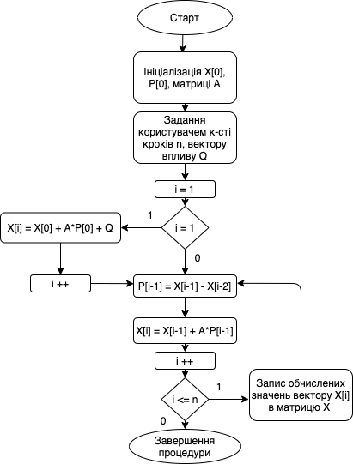
Рисунок 2.1 – Алгоритм моделювання сценаріїв

    - Розробка рекомендацій щодо розвитку системи

Після перевірки кожного із сформованих сценаріїв майбутнього за допомогою імпульсних процесів, згідно до стратегії розвитку було обрано найкращий та найраціональніший сценарій, якого варто притримуватись управлінцям системи задля досягнення бажаних цілей.
Окрім того, розроблено рекомендації щодо впровадження нагальних змін у функціонуванні системи, її структури, деяких внутрішніх взаємозв’язків та напрямків подальшої роботи, які також будуть продемонстровані у третьому розділі дипломної роботи.

  - Висновки до розділу

У межах даного розділу були оглянуті передумови вибору засобів розв’язку, включаючи різні підходи до вирішення проблеми на різних етапах її розв’язку. Було детально розглянуто можливість реалізації кожного із семи етапів розв’язку задачі, описана необхідність розробки власної системи підтримки прийняття рішень, сформовано характеристики і вимоги до СППР, описані алгоритми методів на кожному етапі пошуку рішення.

РОЗДІЛ 3 ОПИС РОЗВ’ЯЗАННЯ ПРОБЛЕМИ
  - Проектування системи «Додаток для ведення бухгалтерського обліку»

Системою, що досліджується в даній роботі є додаток для ведення бухгалтерського обліку.
Перед дослідником стоїть задача спроектувати систему для кращого розуміння її побудови та усіх внутрішніх процесів.
Представлення додатку можна розділити на два напрями – управління системою та власне програмний продукт. Управління системою включає в себе розподіл обов’язків між виконавцями, розробку технічних завдань, контроль етапів розробки, формування цілей, стратегічне планування тощо.
Програмний продукт включає в себе функціонал додатку та інтерфейс додатку. Функціонал в свою чергу враховує такі складові як класифікатори, довідники, журнали, журнали рахунків, звіти, кожна з яких містить свої підпункти.
Так як вся система знаходиться у стадії розробки, то деякі її складові ще не знаходяться у процесі розробки, а тільки наявні у плануванні. Відповідно складові буде представлено на схемі зеленим кольором.
Тож, представимо систему у вигляді схеми, що враховує усі складові системи, перелічені вище, на рисунку 3.1.
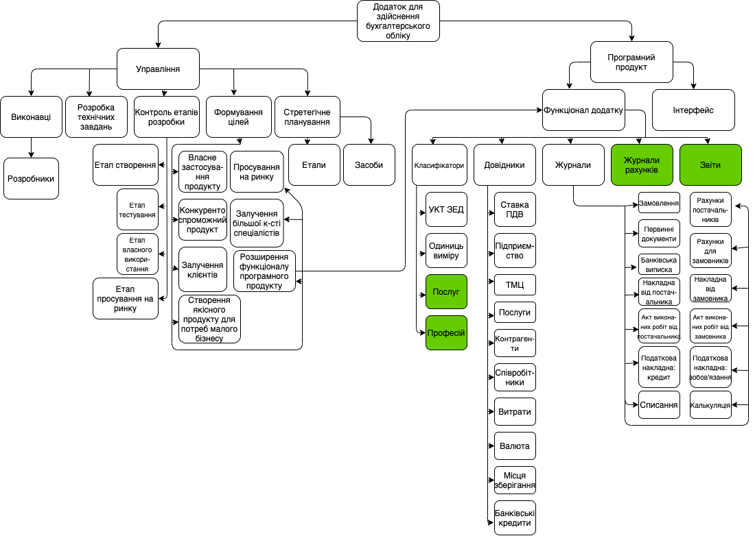
Рисунок 3.1 – Схематичне представлення системи

  - Застосування SWOT-аналізу

А) Виділення цілей.
Цілі системи:
  - власне застосування продукту управлінцями системи;
  - конкуренто спроможний продукт;
  - просування на ринку;
  - створення якісного продукту для потреб малого бізнесу;
  - залучення більшої кількості спеціалістів;
  - розширення функціоналу додатку;
  - залучення клієнтів.
Б) Якісний аналіз.

3.2.1 Формування SWOT-матриці

Сильні сторони системи:
- Забезпечення незалежності від постачальників ПЗ (ПЗ для бухгалтерського обліку).
- Якісне надання послуг бухгалтерського супроводження (автоматичне формування бухгалтерських проведень по стандартним операціям).
- Забезпечення можливості введення даних в облікову систему менеджерів/співробітників клієнта, помічників з меншим/відсутнім досвідом роботи в бухгалтерії.
- Скорочення витрат часу на ведення бухгалтерського обліку клієнта.
- Формування звітів (зручний і швидкий пошук в програмі).
- Швидка обробка документації.
- Можливість роботи декількох людей у одній базі одночасно з різних місць розташування.
- Функціонал адаптований виключно для потреб малого бізнесу (без зайвих додаткових функцій, що ускладнюють та сповільнюють процес обліку).
- Відсутність ручного корегування бухгалтерських рахунків у первинних документах (виключення цілого класу помилок).
- Відповідність сучасним тенденціям електронного документообігу.
- Наявність угод з діючими підприємствами, згодними тестувати ПЗ.
- Підтримка з боку держави та клієнтів вітчизняного виробника.
Слабкі сторони системи:
- Нестача людських ресурсів.
- Другорядність проекту/не пріоритетність/не основна діяльність як з боку управлінця, так і з боку розробника .
- Тривала, розтягнена в часі розробка.
- Ризик припинення розробки (брак часу, ресурсів).
- Уповільнена комунікація між консультантом-аудитором та розробником.
- Незакінчена розробка функціоналу програми.
- Висока вартість отримання ліценції для ПП.
- Залежність від ПЗ подання звітності до контролюючих органів та обміну юридично значущими первинними документами між контрагентами в електронному вигляді (“M.E.Doc”).
- Складність проектування логіки додатку.
Можливості системи:
- Отримання доходу (придбання продукту підприємствами малого бізнесу).
- Надання високоякісних послуг більшій кількості клієнтів.
- Просування на ринку.
- Розширення напрямків діяльності, цільової аудиторії.
- Залучення інвестицій.
- Співпраця з партнерами.
- Залучення маркетологів.
- Заміна основних інструментів ведення бухгалтерського обліку для підприємств малого бізнесу на території України.
- Покращення платоспроможності клієнтів.
- Готовність “M.E.Doc” співпрацювати з автоматизованими системами.
Загрози системи:
- Зміна законодавства, що вплине на актуальність продукту/необхідність впровадження об’ємних змін у функціоналі продукту.
- Висока вартість підтримки продукту, що знижуватиме рівень конкуренто спроможності.
- Поява на ринку більш привабливого продукту.
- Висока вартість просування продукту на ринку.
- Залежність від розробника.
- Зростання цін на послуги розробників.
- Несприятливі політичні умови, форсмажори, пандемія, революції, криза тощо.
- Погіршення платоспроможності клієнтів.
Виявлені фактори об’єднуємо у SWOT-матриці, що представлена в наступній таблиці 3.1:

Таблиця 3.1 - SWOT-матриця

Сильні сторони (Strengths) (внутрішні підконтрольні) | Слабкі сторони (Weaknesses) (внутрішні)
S1 - Забезпечення незалежності від постачальників ПЗ (ПЗ для бухгалтерського обліку) | W1 - Нестача людських ресурсів
S3 - Якісне надання послуг бухгалтерського супроводження (автоматичне формування бухгалтерських проведень по стандартним операціям) | W2 - Другорядність проекту/не пріоритетність/не основна діяльність як з боку управлінця, так і з боку розробника
S3 - Забезпечення можливості введення даних в облікову с-му менеджерів/співробітників клієнта, помічників з меншим/відсутнім досвідом роботи в бухгалтерії | W3 - Тривала, розтягнена в часі розробка
S4 - Скорочення витрат часу на введення бухгалтерського обліку клієнта | W4 - Ризик припинення розробки (брак часу, ресурсів)
S5 - Формування звітів (зручний і швидкий пошук в програмі) | W5 - Уповільнена комунікація між консультантом-аудитором та розробником
S6 - Швидка обробка документації | W6 - Незакінчена розробка функціоналу програми
S7 - Можливість роботи декількох людей у одній базі одночасно з різних місць розташування | W7 - Висока вартість отримання ліценції для ПП
S8 - Функціонал адаптований виключно для потреб малого бізнесу (без зайвих додаткових функцій, що ускладнюють та сповільнюють процес обліку) | W8 - Залежність від ПЗ подання звітності до контролюючих органів та обміну  юридично значущими первинними документами між контрагентами (“M.E.Doc”)
S9 - Відсутність ручного корегування бухгалтерських рахунків у первинних документах (виключення цілого класу помилок) | W9 - Складність проектування логіки додатку
S10 - Відповідність сучасним тенденціям електронного документообігу
S11 - Наявність угод з діючими підприємствами, згодними тестувати ПЗ
S12 - Підтримка з боку держави та клієнтів вітчизняного виробника
Можливості (Opportunities) (зовнішні некеровані) | Загрози (Threats) (зовнішні некеровані)
О1 - Отримання доходу (придбання продукту підприємствами малого бізнесу) | Т1 - Зміна законодавства, що вплине на актуальність продукту/необхідність  впровадження об’ємних змін у функціоналі продукту
О2 - Надання високоякісних послуг більшій кількості клієнтів | Т2 - Висока вартість підтримки продукту, що знижуватиме рівень конкуренто спроможності
О3 - Просування на ринку | Т3 - Поява на ринку більш привабливого продукту
О4 - Розширення напрямків діяльності, цільової аудиторії | Т4 - Висока вартість просування продукту на ринку
О5 - Залучення інвестицій | Т5 - Залежність від розробника
О6 - Співпраця з партнерами | Т6 - Зростання цін на послуги розробників
О7 - Залучення маркетологів | Т7 - Несприятливі політичні умови/форс-мажори/пандемія/революції/криза тощо
О8 - Заміна основних інструментів ведення бухгалтерського обліку для підприємств малого бізнесу на території України | Т8 - Погіршення платоспроможності клієнтів
О10 - Покращення платоспроможності клієнтів
О11 - Готовність “M.E.Doc” співпрацювати з автоматизованими системами

3.2.2 Формування матриці зіставлення компонентів

Виявивши характеристики системи, формуємо матрицю зіставлення компонентів SWOT-аналізу.
У матриці на перетині сильних сторін та загроз оцінюємо як конкретна сильна характеристика системи може послабити чи не може ніяк вплинути на кожну із 8 виявлених загроз.
На перетині сильних сторін та можливостей оцінюємо як сильні характеристики можуть допомогти реалізації кожній із 10 виявлених можливостей.
На перетині слабких сторін системи та загроз оцінюємо, як кожна зі слабких характеристик може посилити дію виявлених загроз.
На перетині слабких сторін та можливостей оцінюємо, як кожна зі слабких характеристик системи може перешкодити реалізації кожної з можливостей.
Відповідні оцінки для кожної характеристики виставляються експертно по шкалі [0;1], де множина {0;1} позначає “нема зв’язку між характеристиками” або “зв’язок має найбільший вплив” відповідно. А значення з інтервалу (0;1) позначають силу впливу.
Результати експертного оцінювання представлені у матриці зіставлення компонентів – таблиці 3.2:

Таблиця 3.2 – Матриця зіставлення компонентів
 | T1 | T2 | T3 | T4 | T5 | T6 | T7 | T8 | O1 | O2 | O3 | O4 | O5 | O6 | O7 | O8 | O9 | O10
S1 | 0 | 0,6 | 0,4 | 0 | 0 | 0,1 | 0 | 0 | 0,8 | 0,5 | 0,2 | 0 | 0,1 | 0 | 0 | 0,4 | 0 | 0
S2 | 0 | 0,6 | 0,4 | 0 | 0 | 0,2 | 0 | 0 | 0,8 | 0,5 | 0,2 | 0 | 0,2 | 0 | 0 | 0,5 | 0 | 0,1
S3 | 0 | 0,4 | 0,5 | 0 | 0 | 0,2 | 0 | 0 | 0,8 | 0,5 | 0,2 | 0 | 0,3 | 0 | 0 | 0,5 | 0 | 0,1
S4 | 0 | 0,5 | 0,4 | 0 | 0 | 0,2 | 0 | 0 | 0,4 | 0,3 | 0,2 | 0 | 0,1 | 0 | 0 | 0,2 | 0 | 0,1
S5 | 0 | 0,4 | 0,4 | 0 | 0 | 0,1 | 0 | 0 | 0,4 | 0,3 | 0,2 | 0 | 0,1 | 0 | 0 | 0,2 | 0 | 0,1
S6 | 0 | 0,1 | 0,3 | 0 | 0 | 0,1 | 0 | 0 | 0,2 | 0,2 | 0,2 | 0 | 0,1 | 0 | 0 | 0,2 | 0 | 0,1
S7 | 0 | 1 | 0,7 | 0 | 0 | 0,3 | 0 | 0 | 0,8 | 0,6 | 0,2 | 0 | 0,3 | 0 | 0 | 0,6 | 0 | 0
S8 | 0 | 0,7 | 0,2 | 0 | 0 | 0,3 | 0 | 0 | 0,7 | 0,4 | 0,2 | 0 | 0,2 | 0 | 0 | 0 | 0 | 0,1
S9 | 0 | 0,2 | 0,2 | 0 | 0 | 0,2 | 0 | 0 | 0,2 | 0,1 | 0,2 | 0 | 0,1 | 0 | 0 | 0,2 | 0 | 0,1
S10 | 0 | 0,2 | 0,3 | 0 | 0 | 0,1 | 0 | 0 | 0,4 | 0,2 | 0,2 | 0 | 0,1 | 0 | 0 | 0,3 | 0 | 0,1
S11 | 0 | 0 | 0 | 0 | 0 | 0 | 0 | 0 | 0 | 0 | 0 | 0,2 | 0,1 | 0,1 | 0 | 0 | 0 | 0
S12 | 0 | 0 | 0,1 | 0 | 0 | 0 | 0,1 | 0 | 0,1 | 0,1 | 0,2 | 0,1 | 0,1 | 0,1 | 0 | 0,1 | 0 | 0,1
W1 | 0 | 0,7 | 0 | 0,7 | 0,9 | 0 | 0 | 0 | 0,4 | 0,6 | 0,7 | 0,8 | 0,3 | 0,2 | 0,6 | 0,2 | 0 | 0,2
W2 | 0 | 0 | 0 | 0 | 0,6 | 0 | 0 | 0 | 0,4 | 0,6 | 0,7 | 0,7 | 0,3 | 0,1 | 0 | 0,2 | 0 | 0,2
W3 | 0 | 0 | 0 | 0 | 0 | 0,2 | 0 | 0 | 0 | 0,6 | 0,7 | 0,6 | 0,1 | 0,1 | 0 | 0 | 0 | 0,1
W4 | 0 | 0 | 0 | 0 | 0 | 0 | 0 | 0 | 0,9 | 0,3 | 0,5 | 0,9 | 0,7 | 0,1 | 0,3 | 0,3 | 0 | 0,1
W5 | 0 | 0 | 0 | 0 | 0,3 | 0 | 0 | 0 | 0 | 0,2 | 0,6 | 0,6 | 0 | 0 | 0 | 0 | 0 | 0
W6 | 0 | 0,4 | 0 | 0 | 1 | 0 | 0 | 0 | 0,8 | 0,6 | 0,9 | 0,8 | 0 | 0,6 | 0,2 | 0,3 | 0 | 0
W7 | 0 | 0,8 | 0 | 0 | 0 | 0 | 0 | 0,2 | 0 | 0 | 0,3 | 0 | 0 | 0 | 0 | 0 | 0 | 0
W8 | 0 | 0,2 | 0 | 0 | 0 | 0 | 0 | 0 | 0 | 0 | 0 | 0 | 0 | 0 | 0 | 0,1 | 0 | 0
W9 | 0 | 0,7 | 0 | 0 | 0,8 | 0,5 | 0 | 0 | 0 | 0 | 0 | 0 | 0 | 0 | 0 | 0 | 0 | 0

3.2.3 Зіставлення можливостей із сильними та слабкими характеристиками

Згідно з матрицею зіставлення компонентів, складеної на попередньому кроці, маємо наступне зіставлення можливостей із сильними та слабкими характеристиками.
Тобто наступний розподіл демонструє, які з сильних характеристик будуть сприяти реалізації кожної з можливостей, що стоять перед системою. А також демонструє, які зі слабких характеристик робитимуть менш імовірною реалізацію тієї чи іншої можливості.

О1:
(S1, S2, S3, S4, S5, S6, S7, S8, S9, S10, S12)
(W1, W2, W4, W6)

О2:
(S1, S2, S3, S4, S5, S6, S7, S8, S9, S10, S12)
(W1, W2, W3, W4, W5, W6)

О3:
(S1, S2, S3, S4, S5, S6, S7, S8, S9, S10, S12)
(W1, W2, W3, W4, W5, W6, W7)

О4:
(S11, S12)
(W1, W2, W3, W4, W5, W6)

О5:
(S1, S2, S3, S4, S5, S6, S7, S8, S9, S10, S12)
(W1, W2, W3, W4)

О6:
(S11, S12)
(W1, W2, W3, W4, W6)

О7:
-
(W1, W4, W6)

О8:
(S1, S2, S3, S4, S5, S6, S7, S9, S10, S12)
(W1, W2, W4, W6, W8)

О9:
(-)
(-)

О10:
(S2, S3, S4, S5, S6, S8, S9, S10, S12)
(W1, W2, W3, W4)

3.2.4 Зіставлення загроз із сильними та слабкими характеристиками

Згідно з матрицею зіставлення компонентів, маємо наступне зіставлення загроз із сильними та слабкими характеристиками.
Наступний розподіл демонструє, які з сильних характеристик будуть перешкоджати кожній із загроз, що стоять перед системою. А також демонструє, які зі слабких характеристик будуть підсилювати дію і сприятимуть настанню тієї чи іншої загрози.

T1:
(-)
(-)

T2:
(S1, S2, S3, S4, S5, S6, S7, S8, S9, S10)
(W1, W6, W7, W8, W9)

T3:
(S1, S2, S3, S4, S5, S6, S7, S8, S9, S10, S12)
(-)

T4:
(-)
(W1)

T5:
(-)
(W1, W2, W5, W6, W9)

T6:
(S1, S2, S3, S4, S5, S6, S7, S8, S9, S10)
(W3, W9)

T7:
(S12)
(-)

T8:
(-)
(W7)

3.2.5 Обчислення впливу внутрішніх характеристик на реалізацію загроз і можливостей

Формуємо відповідну таблицю, де перший стовпчик представляє виявлені загрози, другий позначає суму впливів усіх сильних характеристик на відповідну загрозу, а третій – суму впливів усіх слабких характеристик на реалізацію загроз.
Четвертий стовпчик являє собою результат обчислень і характеризує оцінку впливу внутрішніх характеристик системи на реалізацію загроз.
Обчислюємо вплив за наступною формулою 3.1.

$D_{i}=\sum_{j}{K_{S_{j}T_{i}}-\sum_{k}{K_{W_{k}T_{i}}}}$ (3.1)

де $D_{i}$ – це вплив сильних і слабких внутрішніх характеристик системи на реалізацію загроз;
$K_{S_{j}T_{i}}$ – сума оцінок сильних характеристик і загроз;
$K_{W_{k}T_{i}}$ – сума оцінок слабких характеристик і загроз.
Результати відображені у наступній таблиці 3.3:

Таблиця 3.3 – Вплив внутрішніх характеристик на реалізацію загроз
Номер загрози | Вплив сильних характеристик | Вплив слабких характеристик | D
T1 | 0 | 0 | 0
T2 | 4,7 | 2,8 | 1,9
T3 | 3,9 | 0 | 3,9
T4 | 0 | 0,7 | -0,7
T5 | 0 | 3,6 | -3,6
T6 | 1,8 | 0,7 | 1,1
T7 | 0,1 | 0 | 0,1
T8 | 0 | 0,2 | -0,2

Далі формуємо таблицю, де перший стовпчик представляє виявлені можливості, другий позначає суму впливів усіх сильних характеристик на відповідну можливість, а третій – суму впливів усіх слабких характеристик на реалізацію можливостей.
Четвертий стовпчик являє собою результат обчислень і характеризує оцінку впливу внутрішніх характеристик системи на реалізацію можливостей.
Обчислюємо вплив за наступною формулою 3.2.

$H_{m}=\sum_{j}{K_{S_{j}O_{m}}-\sum_{k}{K_{W_{k}O_{m}}}}$ (3.2)

де $H_{m}$ – це вплив сильних і слабких внутрішніх характеристик системи на реалізацію можливостей;
$K_{S_{j}O_{m}}$ – сума оцінок сильних характеристик і можливостей;
$K_{W_{k}O_{m}}$ – сума оцінок слабких характеристик і можливостей.
Результати обчислень представлені у таблиці 3.4.

Таблиця 3.4 – Вплив внутрішніх характеристик на реалізацію можливостей
Номер можливості | Вплив сильних характеристик | Вплив слабких характеристик | H
О1 | 5,6 | 2,5 | 3,1
О2 | 3,7 | 2,9 | 0,8
О3 | 2,2 | 4,4 | -2,2
О4 | 0,3 | 4,4 | -4,1
О5 | 1,8 | 1,4 | 0,4
О6 | 0,2 | 1,1 | -0,9
О7 | 0 | 1,1 | -1,1
О8 | 3,2 | 1,1 | 2,1
О9 | 0 | 0 | 0
О10 | 0,9 | 0,6 | 0,3

3.2.6 Вплив сильних характеристик на послаблення загроз і сприяння реалізації можливостей

На даному кроці розглядаємо як кожна із виявлених сильних характеристик може послабити дію загроз, а також як кожна із сильних характеристик може збільшити ймовірність реалізації можливостей системи. Результати обчислень представлені в Таблиці 3.5.
Перший стовпик Таблиці 3.5 позначає яку сильну характеристику розглядаємо в рядку. Другий стовпчик являє собою суму всіх впливів на загрози, які дана сильна характеристика може послабити. А третій стовпчик відповідно являє собою суму всіх впливів конкретної характеристики на можливості, настання яких вона може зробити більш імовірними, тобто настанню яких вона сприятиме.
І далі четвертий стовпчик таблиці являє собою результат обчислень безпосередньо впливу сильних характеристик на послаблення загроз і збільшення ймовірності реалізації можливостей. Вплив обчислюємо за наступною формулою 3.3.

$F_{i}=\sum_{j}{K_{S_{j}T_{i}}+\sum_{k}{K_{S_{k}O_{m}}}}$ (3.3)

де $F_{i}$ – це вплив загроз і можливостей на сильні характеристики;
$K_{S_{j}T_{i}}$ – це сума оцінок сильних сторін системи і загроз,
$K_{S_{k}O_{m}}$ – це сума оцінок сильних внутрішніх характеристик та можливостей.
Таблиця 3.5 – Вплив сильних характеристик на послаблення загроз і реалізацію можливостей
Сильна характеристика | Загрози, які може послабити | Можливості, які може підсилити | F
S1 | 1,1 | 2 | 3,1
S2 | 1,2 | 2,3 | 3,5
S3 | 1,1 | 2,4 | 3,5
S4 | 1,1 | 1,3 | 2,4
S5 | 0,9 | 1,3 | 2,2
S6 | 0,5 | 1 | 1,5
S7 | 2 | 2,5 | 4,5
S8 | 1,2 | 1,6 | 2,8
S9 | 0,6 | 0,9 | 1,5
S10 | 0,6 | 1,3 | 1,9
S11 | 0 | 0,4 | 0,4
S12 | 0,2 | 0,9 | 1,1

3.2.7 Вплив слабких характеристик на підсилення загроз і послаблення реалізації можливостей

На цьому кроці визначаємо як кожна із виявлених слабких характеристик системи може посилити загрози і завадити можливостям. Другий стовпчик таблиці 3.6 є сумою усіх впливів конкретної слабкої характеристики на виявлені загрози. Третій стовпчик таблиці є сумою усіх впливів слабкої характеристики відповідно на виявлені можливості.
Четвертий стовпчик являє собою результат обчислень безпосередньо впливу слабких характеристик на посилення загроз і на зменшення ймовірності реалізації можливостей. Вплив обчислюємо за наступною формулою 3.4.
$G_{k}=\sum_{i}{K_{W_{k}T_{i}}+\sum_{m}{K_{W_{k}O_{m}}}}$ (3.4)

де $G_{k}$ – це вплив загроз і можливостей на слабкі характеристики системи;
$K_{W_{k}T_{i}}$ – це сума оцінок слабких характеристик системи та загроз;
$K_{W_{k}O_{m}}$ – це сума оцінок слабких характеристик та можливостей системи.
Таблиця 3.6 – Вплив слабких характеристик на посилення загроз і послаблення можливостей
Слабка характеристика | Загрози, які посилює | Можливості, яким заважає | G
W1 | 2,3 | 4 | 6,3
W2 | 0,6 | 3,2 | 3,8
W3 | 0,2 | 2,2 | 2,4
W4 | 0 | 4,1 | 4,1
W5 | 0,3 | 1,4 | 1,7
W6 | 1,4 | 4,2 | 5,6
W7 | 1 | 0,3 | 1,3
W8 | 0,2 | 0,1 | 0,3
W9 | 2 | 0 | 2

3.2.8 Формування результатів

На даному кроці об’єднуємо отримані значення на попередніх кроках в єдину таблицю 3.7.

Таблиця 3.7 – Результати SWOT-аналізу
Можливості |  | Загрози |  | Сильні сторони |  | Слабкі характеристики
O_{i} | H | T_{i} | D | F_{i} | F | W_{i} | G
О1 | 3,1 | T5 | -3,6 | S7 | 4,5 | W1 | 6,3
О8 | 2,1 | Т4 | -0,7 | S2 | 3,5 | W6 | 5,6
О2 | 0,8 | T8 | -0,2 | S3 | 3,5 | W4 | 4,1
О5 | 0,4 | Т7 | 0,1 | S1 | 3,1 | W2 | 3,8
О10 | 0,3 | Т6 | 1,1 | S8 | 2,8 | W3 | 2,4
О6 | -0,9 | Т2 | 1,9 | S4 | 2,4 | W9 | 2
О7 | -1,1 | T3 | 3,9 | S5 | 2,2 | W5 | 1,7
О3 | -2,2 |  |  | S10 | 1,9 | W7 | 1,3
О4 | -4,1 |  |  | S6 | 1,5 | W8 | 0,3
 |  |  |  | S9 | 1,5
 |  |  |  | S12 | 1,1
 |  |  |  | S11 | 0,4

Згідно з отриманих в таблиці 3.7 результатів виділяємо наступне.

Найімовірніші для реалізації можливості.
Найбільше значення характеристики Н має можливість О1, для якої Н дорівнює 3,1. Також досить високе значення має можливість О8.
Отже, найімовірнішими для реалізації можливостями є наступні:
О1 – придбання продукту підприємствами малого бізнесу;
О8 – можливість замінити продуктом основні інструменти ведення бухгалтерського обліку для підприємств малого бізнесу на території України.

Найнебезпечніші загрози.
Найменше значення характеристики D, а отже найбільш сильною загрозою є загроза Т5, для якої D = -3,6. Наступними в черзі найнебезпечніших загроз йдуть загрози Т4, Т8, для яких значення характеристики Т дорівнює -0,7 та -0,2 відповідно.
Значення D загрози Т8 вже є не надто значним, тому ми не включатимемо цю загрозу до множини найнебезпечніших загроз.
Отже, тоді найнебезпечнішими загрозами є наступні:
Т5 – Залежність від розробника;
Т4 – Висока вартість просування продукту на ринку.

Найсильніші характеристики.
Зі значень, що були знайдені в ході обчислення коефіцієнта F, визначаємо, що даний коефіцієнт досягає свого максимуму для характеристики S7. Також досить великим це значення є для таких характеристик, як S2, S3 (мають однакове значення, F = 3,5), та для характеристики S1, для якої значення F = 3,1.
Отже, найсильнішими характеристиками системи є:
S7 – можливість роботи декількох людей у одній базі одночасно з різних місць розташування
S2 – якісне надання послуг бухгалтерського супроводження (автоматичне формування бухгалтерських проведень по стандартним операціям);
S3 – забезпечення можливості введення даних в облікову систему менеджерів/співробітників клієнта, помічників з меншим/відсутнім досвідом роботи в бухгалтерії;
S1 – забезпечення незалежності від постачальників ПЗ (ПЗ для бухгалтерського обліку).

Найслабші характеристики.
І робимо висновок стосовно слабких характеристик, виходячи з аналізу значень коефіцієнта G.
Для критичних характеристик, що являються найслабшими характеристиками системи, і які вимагають нагального огляду та внесення змін у систему, значення характеристики G дорівнює 6,3; 5,6. Наступними ідуть характеристики зі значеннями G = 4,1 та G = 3,8. І ці характеристики також віднесемо до критичних.
Отже, найслабшими для системи характеристиками в даних умовах, в яких зараз знаходиться система є:
W1 – нестача людських ресурсів;
W6 – незакінчена розробка функціоналу додатку;
W4 – брак ресурсів, що може спричинити припинення розробки;
W2 – другорядність проекту/не пріоритетність/не основна діяльність як з боку управлінця, так і з боку розробника.

Перейдемо до кластеризації результатів.
Але перед тим як проводити кластеризацію результатів, спочатку розглянемо як виглядає розподіл усіх виявлених на початку SWOT-аналізу результатів.
Кожну із виявлених характеристик ми будемо відносити до однієї із п’яти груп: технологічна сфера, виробнича сфера, інвестиційна сфера, економічна сфера, маркетинг. Отриманий розподіл характеристик зображений на рисунку 3.2, наведеному нижче.
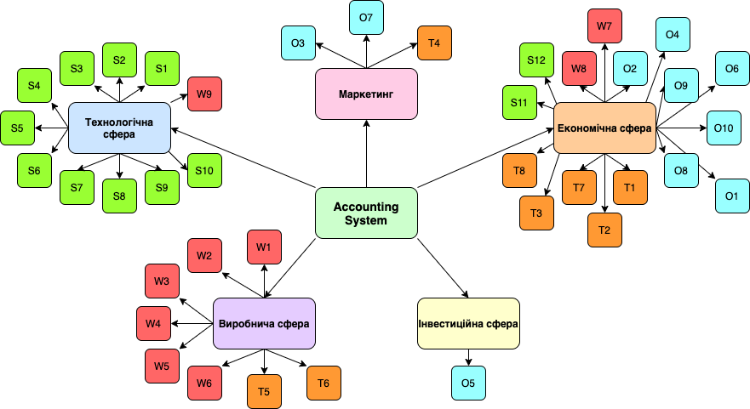

Рисунок 3.2 – Розподіл виявлених характеристик за сферами

З першого погляду можна сказати, що виробнича та економічна сфери вимагають впровадження змін і здається, що ці сфери знаходяться в критичному стані, а також певні загрози та слабкі сторони наявні і в технологічній сфері, і в гілці маркетингу.
Проте подальший аналіз допоможе з’ясувати яка зі сфер і які саме конкретні характеристики потребують нагальних змін.
Після проведення SWOT-аналізу було обрано 12 критичних характеристик, до яких належали наступні: O1, O8, T5, T4, S7, S2, S3, S1, W1, W6, W4, W2.
Далі аналогічно до рисунку 3.2 зобразимо належність виявлених критичних технологій виділеним раніше п’ятьом сферам. Маємо наступний розподіл, зображений нижче на рисунку 3.3
Маючи розподіл критичних технологій по сферам далі можемо працювати над побудовою стратегій досягнення такою системою цілей.
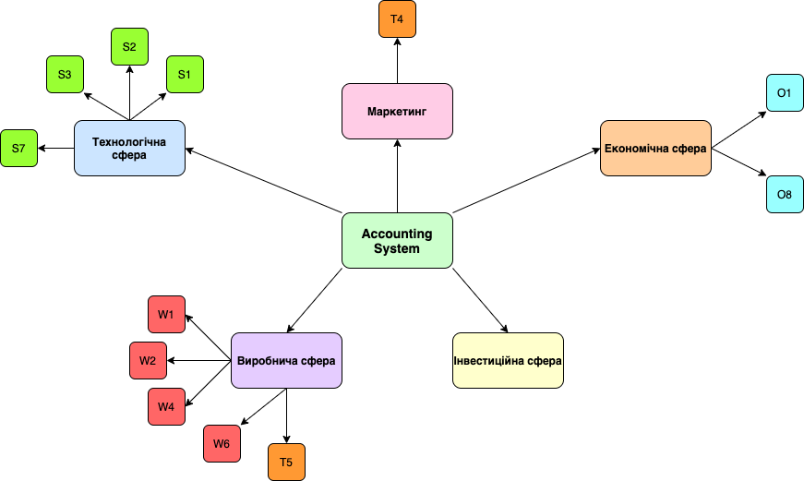

Рисунок 3.3 – Розподіл критичних характеристик за сферами

На рисунку 3.3 маємо представлення критичних технологій системи. Проте ще рано говорити про побудову стратегій досягнення цілей, так як перед цим спочатку необхідно перевірити систему на стійкість і досягнути її в разі її відсутності.
Ми прагнемо досягнути такого стану системи з метою існування її стійкості до зовнішніх впливів, повернення її в початковий стан після впливу на неї зовнішніх збурень середовища, в якому вона знаходиться.
І після того, як буде досягнуто стійкість системи, вже можна буде говорити про розробку стратегій відповідно до заданих цілей.
Отже, таким чином переходимо до наступного етапу – побудови когнітивної моделі, що в результаті надасть можливість дослідити стійкість системи.

  - Побудова когнітивної моделі

На даному етапі побудуємо когнітивну модель системи, це дозволить відобразити причинно-наслідкові зв’язки між складовими системи, проаналізувати її поведінку та розглянути перспективи стратегій для досягнення бажаних цілей.
Застосована технологія когнітивного моделювання допомагає визначити раціональні і можливі шляхи здійснення управління системою та ситуацією, в якій вона опинилась, з метою переходу до бажаних станів від вихідних, в яких система знаходиться спочатку.
Для побудови когнітивної карти залучаємо ті 12 факторів, що в результаті проведення якісного аналізу були визначені як критичні. Умовно розподіляємо ці фактори за суттю і змістом на чотири групи.

Базові фактори:
S7 – Можливість роботи декількох людей у одній базі одночасно з різних місць розташування
S2 – Якісне надання послуг бухгалтерського супроводження (автоматичне формування бухгалтерських проведень по стандартним операціям)
S3 – Забезпечення можливості введення даних в облікову с-му менеджерів/співробітників клієнта, помічників з меншим/відсутнім досвідом роботи в бухгалтерії
S1 – Забезпечення незалежності від постачальників ПЗ (ПЗ для бухгалтерського обліку)
W2 – Другорядність проекту/не пріоритетність/не основна діяльність як з боку управлінця, так і з боку розробника

Зовнішні фактори:

T4 – Висока вартість просування продукту на ринку
T5 – Залежність від розробника

Керуючі фактори:

W1 – Нестача людських ресурсів
W6 – Незакінчена розробка функціоналу програми

Фактори-індикатори:
W4 – Ризик припинення розробки (брак часу, ресурсів)
O1 – Отримання доходу (придбання продукту підприємствами малого бізнесу)
О8 – Можливість замінити продуктом основні інструменти ведення бухгалтерського обліку для підприємств малого бізнесу на території України.
Для подальшої роботи будуємо матрицю суміжності для виявлених характеристик. Дану матрицю наведено в таблиці 3.8.

Таблиця 3.8 – Матриця суміжності
 |  | S7 | S2 | S3 | S1 | W2 | T4 | T5 | W1 | W6 | W4 | O1 | O8
 |  | X1 | X2 | X3 | X4 | X5 | X6 | X7 | X8 | X9 | X10 | X11 | X12
S7 | X1 | 0 | 0 | 0 | 0 | 0 | 0 | 0 | 0 | -0,1 | 0 | 0,3 | 0,1
S2 | X2 | 0 | 0 | 0 | 0 | 0 | 0 | 0 | 0 | -0,1 | 0 | 0,6 | 0,4
S3 | X3 | 0 | 0 | 0 | 0 | 0 | 0 | 0 | 0 | -0,1 | 0 | 0,2 | 0,1
S1 | X4 | 0 | 0 | 0 | 0 | 0 | 0 | 0 | 0 | -0,1 | 0 | 0,1 | 0,1
W2 | X5 | -0,1 | -0,1 | -0,1 | -0,1 | 0 | 0 | 0 | 0 | 0,8 | 0,8 | -0,5 | -0,6
T4 | X6 | 0 | 0 | 0 | 0 | 0 | 0 | 0 | 0 | 0 | 0,2 | 0 | 0
T5 | X7 | -0,1 | -0,1 | -0,1 | -0,1 | 0,2 | 0 | 0 | 0 | 1 | 0,5 | -0,1 | 0
W1 | X8 | 0 | 0 | 0 | 0 | 0,2 | 0 | 0,3 | 0 | 1 | 0,3 | -0,2 | -0,2
W6 | X9 | 0 | 0 | 0 | 0 | 0 | 0 | 0,7 | 0,3 | 0 | -0,1 | -0,1 | -0,1
W4 | X10 | -1 | -1 | -1 | -1 | 0 | 0 | 0 | 0 | 0 | 0 | -1 | -1
O1 | X11 | 0 | 0 | 0 | 0 | 0 | -0,3 | -0,1 | -0,1 | -0,1 | 0 | 0 | 0,2
O8 | X12 | 0 | 0 | 0 | 0 | -0,1 | 0 | 0 | -0,1 | -0,1 | -0,2 | 0,9 | 0

Дану матрицю подаємо в розроблену систему підтримки прийняття рішень в якості вхідних даних, що зчитуються програмою із вказаного файлу. Вигляд даної процедури продемонстровано на рисунку 3.4 нижче.
Також програмою передбачений варіант введення значення кожного елементу матриці в ручну, безпосередньо в інтерфейсі програми.
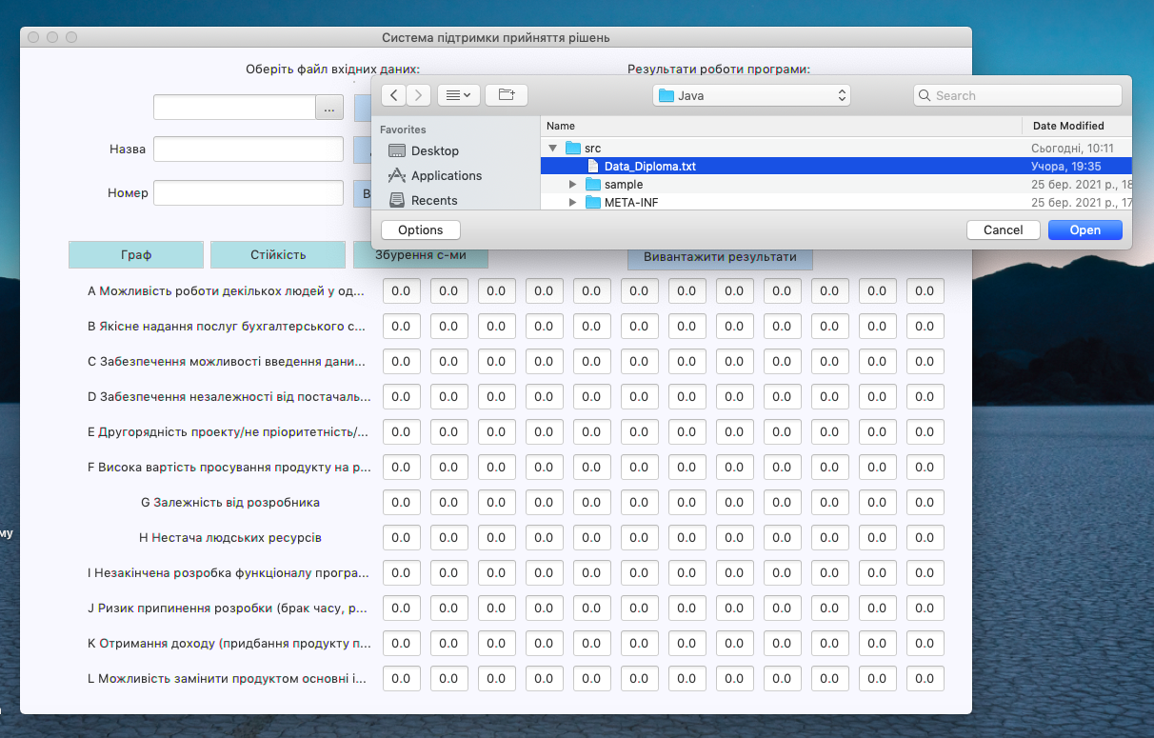

Рисунок 3.4 – Завантаження матриці в систему

Натиснувши у головному вікні інтерфейсу програми на кнопку “Граф”, отримуємо побудований орієнтований зважений граф за введеною матрицею, іншими словами отримуємо когнітивну карту системи. Початковий граф (когнітивна карта) системи “Accounting System” виглядає наступним чином, як зображено на рисунку 3.5.
Після побудови когнітивної карти, переходимо до наступного етапу – дослідження системи на стійкість. Стійкість системи будемо визначати на основі графа, побудованого на даному етапі.
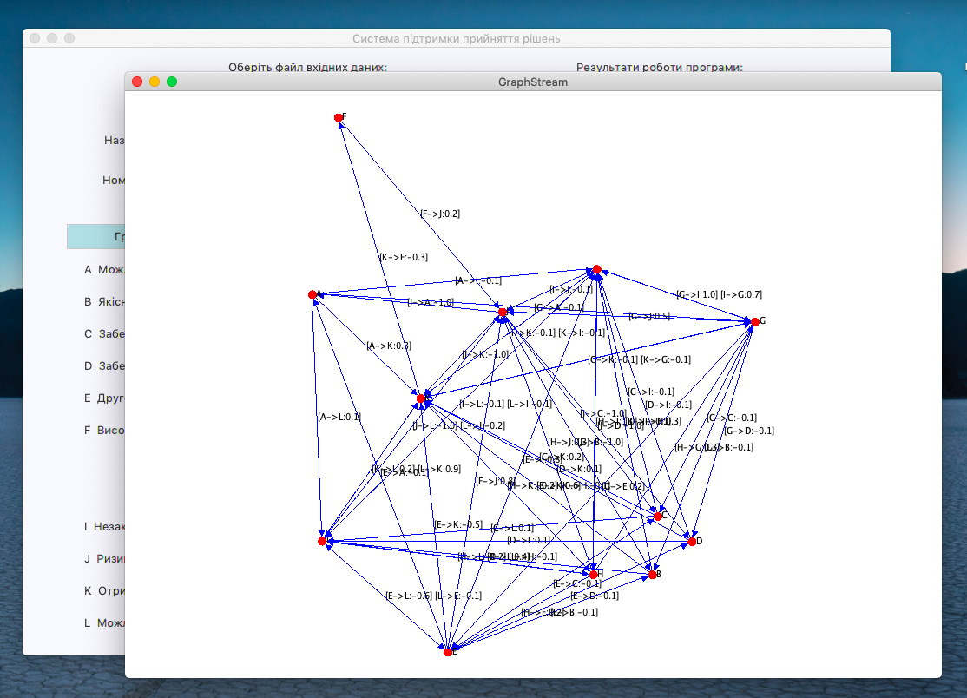

Рисунок 3.5 – Побудова когнітивної карти системи

  - Дослідження і досягнення стійкості системи

Щоб система підтримки прийняття рішень дослідила граф на стійкість, необхідно в головному вікні інтерфейсу програми натиснути на кнопку “Стійкість”.
Результати дослідження виводяться у спеціальне вікно виведення, де особа, що приймає рішення (ОПР) може відстежити значення характеристик “стійкість за збуренням”, “стійкість за значенням”, “структурна стійкість.”
Для системи “Accounting system”, яку ми досліджуємо, маємо наступні результати перевірки стійкості системи, наведені на рисунку 3.6.
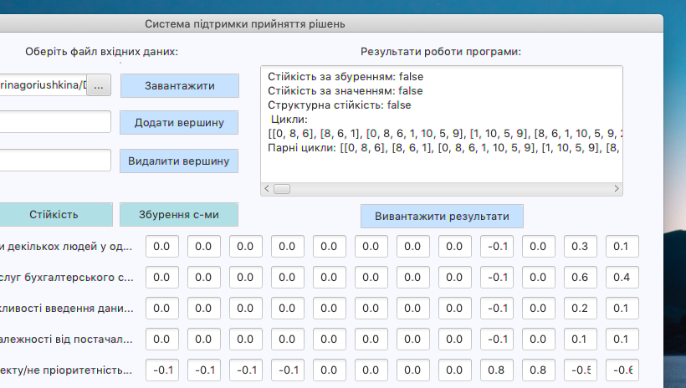

Рисунок 3.6 – Результати перевірки системи на стійкість

Як бачимо, усі три параметри стійкості мають значення “false”, а отже система не є стійкою за жодним з них.
Результати виконання даної процедури перевірки системи на стійкість, а саме – набір виявлених усіх циклів системи, а також парних циклів системи буде наведено у додатках даної дипломної роботи.
Отже, визначивши, що система не є стійкою, переходимо до наступного кроку – досягнення стійкості.
Розпочнемо з видалення тих зв’язків між вершинами, які мають мінімальне значення і не впливають на інші взаємозв’язки між елементами системи.
Розпочнемо з таких факторів як Х5 та Х7 і переконаємось чи дійсне врахування їх впливу на сильні характеристики системи (Х1, Х2, Х3, Х4) має для нас суттєве значення.
Х5 – це другорядність проекту як з боку розробника, так і з боку замовника;
Х7 – це залежність від розробника.
Кожен із наступних зв’язків має вплив -0,1, проте вплив факторів Х5 та Х7 не є достатньо обґрунтованим і ваговим, так як ці фактори не мають значного впливу на сильні характеристики (технологічні аспекти системи), вони не можуть вплинути (послабити чи посилити) їх існування.
Тож наступні зв’язки, наведені в таблиці 3.9 виключаємо.
Таблиця 3.9 – Першочергове виключення зв’язків
Зв'язок між вершинами |  | Значення впливу
Х5 | Х1 | -0,1
Х5 | Х2 | -0,1
Х5 | Х3 | -0,1
Х5 | Х4 | -0,1
Х7 | Х1 | -0,1
Х7 | Х2 | -0,1
Х7 | Х3 | -0,1
Х7 | Х4 | -0,1

Отже, на даний момент матриця суміжності має наступний вигляд, як продемонстровано в таблиці 3.10.
Для зручності усі наявні зв’язки було розбито на три групи:
  - перша група – сильні зв’язки (відмічені в таблиці жовтим кольором)
  - друга група – зв’язки середнього впливу (відмічені в таблиці рожевим кольором)
  - третя група – зв’язки найслабшого впливу (відмічені в таблиці блакитним кольором)

Таблиця 3.10 – Матриця суміжності з розбитими на групи впливами
 |  | S7 | S2 | S3 | S1 | W2 | T4 | T5 | W1 | W6 | W4 | O1 | O8
 |  | X1 | X2 | X3 | X4 | X5 | X6 | X7 | X8 | X9 | X10 | X11 | X12
S7 | X1 | 0 | 0 | 0 | 0 | 0 | 0 | 0 | 0 | -0,1 | 0 | 0,3 | 0,1
S2 | X2 | 0 | 0 | 0 | 0 | 0 | 0 | 0 | 0 | -0,1 | 0 | 0,6 | 0,4
S3 | X3 | 0 | 0 | 0 | 0 | 0 | 0 | 0 | 0 | -0,1 | 0 | 0,2 | 0,1
S1 | X4 | 0 | 0 | 0 | 0 | 0 | 0 | 0 | 0 | -0,1 | 0 | 0,1 | 0,1
W2 | X5 | 0 | 0 | 0 | 0 | 0 | 0 | 0 | 0 | 0,8 | 0,8 | -0,5 | -0,6
T4 | X6 | 0 | 0 | 0 | 0 | 0 | 0 | 0 | 0 | 0 | 0,2 | 0 | 0
T5 | X7 | 0 | 0 | 0 | 0 | 0,2 | 0 | 0 | 0 | 1 | 0,5 | -0,1 | 0
W1 | X8 | 0 | 0 | 0 | 0 | 0,2 | 0 | 0,3 | 0 | 1 | 0,3 | -0,2 | -0,2
W6 | X9 | 0 | 0 | 0 | 0 | 0 | 0 | 0,7 | 0,3 | 0 | -0,1 | -0,1 | -0,1
W4 | X10 | -1 | -1 | -1 | -1 | 0 | 0 | 0 | 0 | 0 | 0 | -1 | -1
O1 | X11 | 0 | 0 | 0 | 0 | 0 | -0,3 | -0,1 | -0,1 | -0,1 | 0 | 0 | 0,2
O8 | X12 | 0 | 0 | 0 | 0 | -0,1 | 0 | 0 | -0,1 | -0,1 | -0,2 | 0,9 | 0

Аналогічно розглянемо вплив сильних технологічних характеристик системи (Х1, Х2, Х3, Х4) на фактор Х9 – “незакінчена розробка функціоналу”. Дані чотири зв’язки також видаляємо, так як дані фактори технологічної сфери вагомо не впливають на слабку сторону виробничої сфери.
Продовжуємо далі дану процедуру з видалення зв’язків, що не мають значущих впливів. Видаляємо наступні зв’язки, що представлені в таблиці 3.11.

Таблиця 3.11 – Другочергове видалення зв’язків
Зв'язок між вершинами |  | Значення впливу
Х1 | Х9 | -0.1
Х2 | Х9 | -0.1
Х3 | Х9 | -0.1
Х4 | Х9 | -0.1
Х12 | Х5 | -0,1
X12 | X10 | -0,2
X12 | X9 | -0,1
X9 | X8 | 0,3
X11 | X7 | -0,1
X11 | X9 | -0,1
X8 | X11 | -0,2
X11 | X12 | 0,2
X9 | X7 | 0,7
X12 | X8 | -0,1

Після видалення зв’язків наведених в таблицях 3.9 та 3.11 ми досягнули чисельної стійкості системи, а саме – стійкості за збуренням і стійкості за значенням. Лишилось досягнути структурної стійкості системи.

Об’єднуємо 4 сильні характеристики в одну, яка буде враховувати вплив усіх чотирьох, так як по суті кожна з них являє собою представлення сильної технічної характеристики системи. Тому лишаємо фактор “Якісне надання послуг бухгалтерського обліку”.
Видаляємо зв’язки “другорядність проекту – отримання доходу” та “залежність від розробника – отримання доходу”.
Далі об’єднаємо “можливість отримання доходу” та “можливість замінити продуктом основні інструменти ведення бухгалтерського обліку для підприємств малого бізнесу на території України” і розглядатимемо надалі як один фактор. Для цього із матриці суміжності видаляємо фактор “можливість отримання доходу”, а його вплив на інші вершини враховуємо і додаємо до впливів фактору “можливість замінити продуктом основні інструменти ведення бухгалтерського обліку для підприємств малого бізнесу на території України”. Доданими впливами є наступні:
“можливість замінити продуктом основні інструменти ведення бухгалтерського обліку” – “висока вартість просування продукту на ринку”: -0,1;
“можливість замінити продуктом основні інструменти ведення бухгалтерського обліку” – “нестача людських ресурсів”: -0,1.
І врахувавши вплив даного фактору видаляємо вершину “отримання доходу (придбання продукту підприємствами малого бізнесу)”.
Таким чином, ми маємо відсутність парних циклів, а отже, структурну стійкість системи також досягнуто. Кінцеву матрицю суміжності та когнітивну карту системи зображено на рисунках 3.7 та 3.8 відповідно.
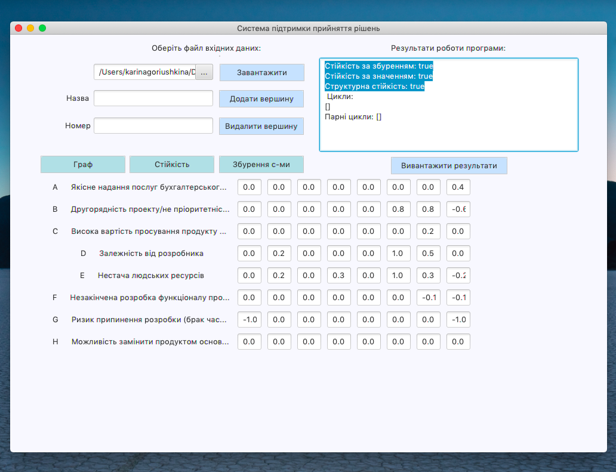
Рисунок 3.7 – Досягнення стійкості системи
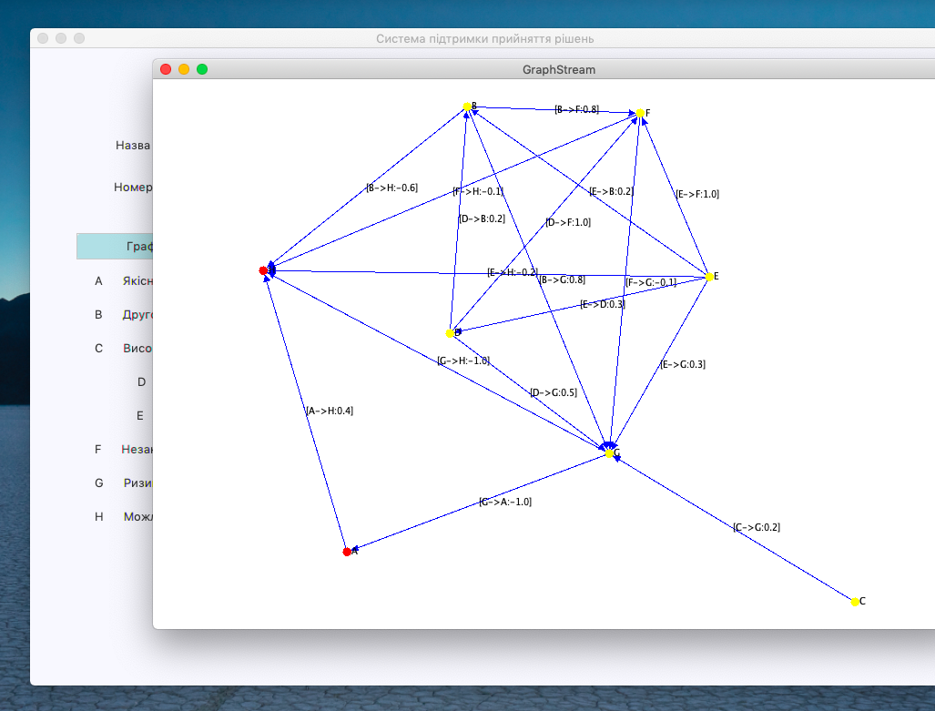
Рисунок 3.8 – Когнітивна модель стійкої системи

Таким чином можемо переходити до наступного етапу роботи.

  - Розробка сценаріїв майбутнього системи

У якості різних варіантів побудови сценаріїв будемо розглядати набір дій щодо покращення якості функціонування системи.
Кожен з сценаріїв будемо будувати відповідно до одного із двох підходів:
- перший підхід: шляхи покращення системи відносно управління кластерами;
- другий підхід: шляхи покращення системи відносно реалізації поставлених цілей.

Розглянемо кожен з підходів окремо.

Спочатку розглянемо шляхи покращення системи відносно управління кластерами.
Отже, далі за допомогою результатів проведення SWOT-аналізу, які демонструють нам яких змін система вимагає невідкладно, ми визначаємо як можна покращити її працездатність та яким чином побудувати стратегію для досягнення конкретних виявлених цілей.
І відповідно до отриманих результатів SWOT-аналізу будемо шукати рішення, а саме – розробляти найефективніші стратегії розвитку відповідно до цілей системи, виходячи з теперішніх умов, в яких знаходиться система.
Після виявлення критичних технологій стає зрозумілим, що з усіх сфер у найкритичнішому становищі знаходиться виробнича сфера.
- Виробнича сфера.
Для приведення виробничої сфери у стабільне положення необхідно послабити вплив або вирішити проблему, що породжує слабку характеристику наступних факторів:
W1 - нестачі людських ресурсів;
W2 - другорядність проекту/не пріоритетність/не основна діяльність як з боку управлінця, так і з боку розробника;
W4 - ризик припинення розробки (брак часу, ресурсів);
W6 - незакінчена розробка функціоналу програми.
А також необхідно розробити варіанти перешкоджання настанню загрози Т5: залежність від розробника.
- Маркетинг.
Для сфери маркетингу необхідно розглянути шляхи перешкоджання настанню загрози або шляхи для послаблення загрози Т4: висока вартість просування продукту на ринку.
- Економічна сфера
І для економічної сфери варто розглянути варіанти реалізації наступних можливостей:
О1 – Отримання доходу (придбання продукту підприємствами малого бізнесу);
О8 – можливість замінити продуктом основні інструменти ведення бухгалтерського обліку для підприємств малого бізнесу на території України.

Тепер розглянемо шляхи покращення системи відносно реалізації поставлених цілей.
На даному етапі роботи розглянемо кожну з цілей, виявлених на етапі проектування системи, з боку стратегій їх досягнення системою, беручи за початкові умови те становище, в якому система знаходиться зараз.
Розташуємо виявлені цілями за пріоритетами замовника.
- Ціль №1: Створення якісного продукту для потреб малого бізнесу.
Розглянемо які критичні технології (найімовірніші для реалізації можливості, найнебезпечніші загрози, найсильніші характеристики, найслабкіші характеристики) пов’язані з даною ціллю і можуть допомогти/завадити досягненню даної цілі:

W1 - Нестача людських ресурсів
W6 - Незакінчена розробка функціоналу програми
Отже, для досягнення Цілі №1 необхідно:
  - вирішити проблему нестачі людських ресурсів (W1);
  - завершити розробку функціоналу програми (W6);
- Ціль №2: власне застосування продукту управлінцями (замовниками додатку):
W6 - Незакінчена розробка функціоналу програми.
- Ціль №3: Залучення більшої кількості спеціалістів:

W1 - Нестача людських ресурсів.
- Ціль №4: Залучення клієнтів:
T4 - Висока вартість просування продукту на ринку;
W6 - Незакінчена розробка функціоналу програми.
- Ціль №5: Розширення функціоналу додатку:

T5 - Залежність від розробника;

W1 - Нестача людських ресурсів.
- Ціль №6: Конкуренто спроможний продукт:

T4 - Висока вартість просування продукту на ринку.
- Ціль №7: Просування на ринку:

T4 - Висока вартість просування продукту на ринку.
Отже, тепер можемо розробити сценарії майбутньої поведінки системи відповідно до стратегій реалізації цілей.
Сценарій №1. Припустимо, що нехай за першим сценарієм відбувається робота над слабкими характеристиками системи W1 та W6. Це сприятиме досягненню цілей №1, 2, 3 та наближенню до цілей №4, 5, а також покращенню загального стану виробничої сфери.
Сценарій №2. Нехай за другим сценарієм система буде протидіяти загрозі Т4. Це в свою чергу сприятиме досягненню цілей №6, 7 та наближенню до цілі №4.
Сценарій №3. Нехай третій сценарій передбачає внесення змін у слабкі характеристики системи W2 та W4. Це має призвести до покращення становища виробничої сфери.
Отже, в якості варіантів розвитку системи маємо три стратегії.
Причому, кожну з наявних стратегій будемо моделювати для випадку несприятливого зовнішнього середовища, тобто будемо моделювати настання виявлених загроз при кожному варіанті сценаріїв.
Таким чином, переходимо до етапу моделювання побудованих варіантів стратегій дій.

  - Моделювання майбутніх варіантів розвитку системи

У програмі, натиснувши на кнопку “Збурення” у головному вікні інтерфейсу формуємо відповідні розроблені сценарії.
Програма виконує обчислення та видає результати у вигляді виведених матриць, які далі досліднику необхідно проаналізувати.
Результати моделювання складених вище сценаріїв наступні.
Експериментально отримані дані в результаті роботи програми (запуску сценаріїв) представимо у вигляді таблиць для зручності аналізу результатів.
Тож таблиця 3.12 представляє результати, отримані при моделюванні першого сценарію №1.
Таблиця 3.12 – Результати моделювання сценарію №1
 | 0 | 1 | 2 | 3 | 4 | 5 | 6
Х1 | 0 | 0 | 0 | 0 | 0 | 0 | 0
X2 | 0 | 0 | -0.8 | -0.8 | -0.8 | -0.8 | -0.8
X3 | 0 | 0 | 0 | 0 | 0 | 0 | 0
X4 | 0 | 0 | -1 | -1.16 | -1.16 | -1.16 | -1.16
X5 | 0 | -1 | -2 | -2.46 | -2.508 | -2.508 | -2.508
X6 | 0 | -1 | -1 | -1 | -1 | -1 | -1
X7 | 0 | 0 | 0 | 0 | 0 | 0 | 0
X8 | 0 | 0 | 0 | 0 | 0 | 0 | 0

Кожен рядок таблиці відповідає значенню параметра в одній із 8 вершин на кожному кроці (такті/певному часовому проміжку). Даний процес моделювання запускався на 6 кроків, так як цієї кількості кроків цілком достатньо, щоб побачити який вплив на систему задало введене збурення та помітно, що система знаходиться у стійкому положенні, так як на всіх подальших кроках значення параметра у вершині при відсутніх подальших збуреннях лишається незмінним.
Аналогічні таблиці 3.13 та 3.14 побудуємо для Сценарію№2 та Сценарію №3 відповідно.
Таблиця 3.13 – Результати моделювання сценарію №2
 | 0 | 1 | 2 | 3 | 4 | 5 | 6
Х1 | 0 | 0 | 0 | 0 | 0 | 0 | 0
X2 | 0 | 0 | 0 | 0 | 0 | 0 | 0
X3 | 0 | 1 | 1 | 1 | 1 | 1 | 1
X4 | 0 | 1 | 1 | 1 | 1 | 1 | 1
X5 | 0 | 0 | 0.3 | 0.3 | 0.3 | 0.3 | 0.3
X6 | 0 | 0 | 0 | 0 | 0 | 0 | 0
X7 | 0 | 0 | 0 | 0 | 0 | 0 | 0
X8 | 0 | 0 | 0 | 0 | 0 | 0 | 0

Таблиця 3.14 – Результати моделювання сценарію №3
 | 0 | 1 | 2 | 3 | 4 | 5 | 6
Х1 | 0 | 0 | 0 | 0 | 0 | 0 | 0
X2 | 0 | -1 | -1.8 | -0.72 | -0.72 | -0.72 | -0.72
X3 | 0 | 0 | -0.2 | -0.2 | -0.2 | -0.2 | -0.2
X4 | 0 | 0 | -0.7 | -0.76 | -0.544 | -0.544 | -0.544
X5 | 0 | 0 | -0.5 | -0.77 | -0.572 | -0.5072 | -0.5072
X6 | 0 | 0 | 0.1 | 0.1 | 0.1 | 0.1 | 0.1
X7 | 0 | -1 | -1 | -1 | -1 | -1 | -1
X8 | 0 | 0 | 0 | 0 | 0 | 0 | 0

Аналогічно до моделювання першого сценарію, результати моделювання другого і третього також демонструють, що після внесення збурень в систему, за 3-4, максимум за 5 кроків, вона повертається у стійке положення.
Отримавши експериментальні результати цього етапу, необхідно проаналізувати який зі сценаріїв є найраціональнішим для даної системи в теперішніх умовах. Необхідно визначитись який сценарій рекомендувати управлінцям системи в якості найефективнішого.
Для цього порівняємо значення факторів у трьох сценаріях і при виборі стратегії будемо керуватися найкращим показником параметра ключових вершин.
Відстежимо результат динаміки змін факторів на фінальному кроці моделювання при кожному з трьох варіантів сценаріїв. Дані результати демонструє таблиця 3.15
Таблиця 3.15 – порівняння факторів за сценаріями
Фактор | Сценарій
Фактор | №1 | №2 | №3
Х1 | 0 | 0 | 0
X2 | -0.8 | 0 | -0.72
X3 | 0 | 1 | -0.2
X4 | -1.16 | 1 | -0.544
X5 | -2.508 | 0.3 | -0.5072
X6 | -1 | 0 | 0.1
X7 | 0 | 0 | -1
X8 | 0 | 0 | 0

Відмітимо в даній таблиці зеленим кольором найкращі значення кожного з факторів. Тоді таблиця набуде наступного вигляду, як демонструє таблиця 3.16.
Таблиця 3.16 – виділення найкращих значень факторів
Фактор | Сценарій
Фактор | №1 | №2 | №3
Х1 | 0 | 0 | 0
X2 | -0.8 | 0 | -0.72
X3 | 0 | 1 | -0.2
X4 | -1.16 | 1 | -0.544
X5 | -2.508 | 0.3 | -0.5072
X6 | -1 | 0 | 0.1
X7 | 0 | 0 | -1
X8 | 0 | 0 | 0

Таким чином, значення параметрів у вершинах схиляють нас до реалізації Сценарію №1 або Сценарію №3. Проте параметри Х4 та Х6 є для нас ключовими, а їх значення являється кращим при реалізації Сценарію №1. Цей факт буде враховано при розробці рекомендацій.
Тож тепер можемо переходити до наступного етапу – розробки рекомендацій щодо подальших дій, спрямованих на розвиток системи.

  - Розробка рекомендацій щодо розвитку системи

Усі рекомендації розіб’ємо умовно на два класи:
  - загальні рекомендації щодо управління системою за результатами якісного аналізу;
  - рекомендації щодо досягнення виявлених цілей за результатами моделювання сценаріїв майбутнього.
Розпочнемо з огляду загальних рекомендацій.
До них можна віднести приведення в стабільне положення критичних сфер діяльності системи.
На даному етапі розвитку системи такими являються виробнича сфера, далі в порядку спадання рівня критичного становища –сфера маркетингу, потім інвестиційна, економічна та на останньому місці – технологічна.
Рекомендації щодо виробничої сфери.
- По-перше, необхідно провести роботу над вилученням чи принаймні зменшенням впливу слабких характеристик на виробничу сферу.
Цього можна досягнути наступними кроками:
  - вирішення проблеми нестачі людських ресурсів (найняти більшу кількість розробників, що значно пришвидшить процес розробки, за потреби найняти менеджера проєкту);
  - мінімізувати ризик припинення розробки через брак часу, ресурсів. Цей ризик допоможе мінімізувати залучення додаткових розробників на проєкт, що описувалось в пункті 1.1. Щодо обмежень в часі з боку обох сторін – це може призвести до розтягування проекту на необмежений термін, тому було б доцільно розробити чіткий графік робіт, щоб краще контролювати всі етапи розробки.
  - Завершення розробки функціоналу (пришвидшену реалізацію цього кроку може гарантувати залучення додаткових спеціалістів до розробки системи. Фінальна версія додатку відкриє шляхи до цілей і можливостей, таких як власне застосування додатку, його продаж та подальші перспективи).
- По-друге, необхідно розглянути можливі шляхи перешкоджання наявним загрозам.
До наявних загроз можна віднести загрозу залежності від розробника. Проте якщо прийняти та впровадити перераховані вище рекомендації, то дана загроза зменшиться та матиме менший вплив на систему.
Розглянемо рекомендації щодо сфери маркетингу.
У даних умовах, в яких знаходиться система перед сферою маркетингу постає така критична загроза, як висока вартість просування продукту на ринку.
Вплив даної загрози можна зменшити такими діями, як наприклад, пошук інвесторів, запуск додатку для підприємств, з якими складені угоди про його тестове застосування вже зараз, збільшення капіталу системи, альтернативні шляхи реклами додатку, залучення консультацій з маркетологами тощо.
Рекомендації щодо економічної сфери
На даному етапі розвитку системи перед нею постають такі можливості як отримання доходу та можливість замінити продуктом основні інструменти ведення бухгалтерського обліку для підприємств малого бізнесу на території України. Якщо перша можливість може бути реалізована в найближчому майбутньому, то друга розрахована на подальшу перспективу і вимагатиме додаткового огляду і аналізу системи на всіх подальших її етапах. Реалізація другої можливості вимагатиме постійної підтримки актуальності функцій додатку, відстеження і впровадження відповідних змін у системі відповідно до змін законодавства, що можуть вплинути на правильність її функціонування тощо.
Рекомендації щодо інвестиційної сфери
На даному етапі множина заходів у інвестиційній сфері є порожньою. Для подальшого розвитку системи необхідно визначити природу, привабливість проєкту для інвесторів, скласти план заходів, що вплинули б на залучення інвесторів. Це могло б відкрити нові можливості для розвитку системи.
Тепер перейдемо до другого класу рекомендацій – рекомендації щодо заданих цілей за результатами моделювання сценаріїв майбутнього.
Результати моделювання, проведеного на попередньому етапі роботи, продемонстрували, що найефективнішим для системи буде реалізація сценаріїв №1 та №3, які передбачали прийняття наведених нижче заходів.
Сценарій №1 передбачає мінімізацію впливу слабких характеристик “Нестача людських ресурсів” та “Незакінчена розробка функціоналу програми”.
Сценарій №3 передбачає мінімізацію ризику припинення розробки та перехід проекту від другорядного пріоритету до основної діяльності.
Наголосимо, що Сценарій №1 передбачає вирішення нагальних проблем на відміну від Сценарію №3. Тому не дивлячись на те, що і Сценарій №3 призводить до суттєвого покращенню стану системи і сприяє досягненню деяких з цілей, на думку дослідника, в першу чергу необхідно притримуватись Сценарію №1, моделювання якого продемонструвало найкращі значення параметрів для ключових факторів.
При моделюванні сценарію №1, ми подавали імпульси у вершини, що характеризують такі фактори, як “нестачу людських ресурсів” та “незакінчену розробку функціоналу”, тим самим імітуючи вирішення даних проблем. І як показує моделювання, вирішення даних питань призводить до
до досягнення таких загальних цілей системи як “Створення якісного продукту для потреб малого бізнесу” (по пріоритетам замовника це ціль №1), “власне застосування продукту управлінцями (замовниками додатку)” (ціль №2), “Залучення більшої кількості спеціалістів” (ціль №3).
А також реалізація даного сценарію сприяла б наближенню до цілей “Залучення клієнтів” (ціль №4) та “Розширення функціоналу додатку” (ціль №5).
А після реалізації Сценарію №1 в майбутніх умовах можна було б приймати рішення щодо наступних подальших дій щодо розвитку системи на основі системи підтримки прийняття рішень, розробленої в межах даної роботи.

  - Висновки до розділу

У межах даного розділу 3 було спроектовано систему “додаток для ведення бухгалтерського обліку” з відображенням усіх рівнів ієрархій та зв’язків між елементами системи. Було проведено стратегічний аналіз системи з виявленням критичних характеристик (слабких місць системи, що потребують нагальних змін). Було побудовано когнітивну модель системи та досліджено її на стійкість. А також було досягнуто стійкості системи, так як початкова вхідна система не була структурно стійкою, не була стійкою за значенням та за збуренням. У межах розділу були розроблені стратегії досягнення цілей системи, було здійснено моделювання їх застосування за допомогою методу імпульсного моделювання. Було обрано найраціональнішу стратегію дій для даних умов, в яких знаходиться система та розроблена низка рекомендацій щодо впровадження і реалізації обраної стратегії.
РОЗДІЛ 4 ФУНКЦІОНАЛЬНО-ВАРТІСНИЙ АНАЛІЗ ПРОГРАМНОГО ПРОДУКТУ

У даному розділі проводиться оцінка основних характеристик програмного продукту, розробленого у межах даної дипломної роботи, а саме – системи підтримки прийняття рішень для виявлення пріоритетних напрямків розвитку додатку для ведення бухгалтерського обліку.
Нижче наведено аналіз різних варіантів реалізації продукту з метою вибору оптимального, з огляду при цьому як на економічні фактори, так і на характеристики продукту, що впливають на продуктивність роботи і на його сумісність з апаратним забезпеченням. Для цього було використано апарат функціонально-вартісного аналізу.
Функціонально-вартісний аналіз (ФВА) – це технологія, яка дозволяє оцінити реальну вартість продукту або послуги незалежно від організаційної структури компанії. ФВА проводиться з метою виявлення резервів зниження витрат за рахунок ефективніших варіантів виробництва, кращого співвідношення між споживчою вартістю виробу та витратами на його виготовлення. Для проведення аналізу використовується економічна, технічна та конструкторська інформація.
Алгоритм функціонально-вартісного аналізу включає в себе визначення послідовності етапів розробки продукту, визначення повних витрат (річних) та кількості робочих часів, визначення джерел витрат та кінцевий розрахунок вартості програмного продукту.

4.1 Постановка задачі проектування

У роботі застосовується метод ФВА для проведення техніко-економічного аналізу розробки системи підтримки прийняття рішень для визначення пріоритетних напрямків розвитку додатку для ведення бухгалтерського обліку. Оскільки рішення стосовно проектування та реалізації компонентів, що розробляється, впливають на всю систему, кожна окрема підсистема має її задовольняти. Тому фактичний аналіз представляє собою аналіз функцій програмного продукту, призначеного для обробки та аналізу даних щодо передбачення поведінки системи в майбутньому, за допомогою якого користувач зможе виявляти подальші пріоритетні напрямки розвитку системи.
Технічні вимоги до програмного продукту є наступні:
- функціонування на персональних комп’ютерах із стандартним набором компонентів;
- зручність та зрозумілість для користувача;
- швидкість обробки даних та доступ до інформації в реальному часі;
- можливість зручного масштабування та обслуговування;
- мінімальні витрати на впровадження програмного продукту.

  - Обґрунтування функцій програмного продукту

Головна функція $F_{0}$ – розробка програмного продукту, який вирішує задачу аналізу системи та моделювання майбутнього розвитку подій, в яких може опинитись система. Беручи за основу цю функцію, можна виділити наступні:
$F_{1}$ – вибір мови програмування;
$F_{2}$ – вибір середовища розробки;
$F_{3}$ – вибір середовища проектування інтерфейсу продукту.
Кожна з цих функцій має декілька варіантів реалізації:
Функція $F_{1}$:
а) Java;
б) Python.
Функція $F_{2}$:
а) IntelliJ IDEA Community Edition;
б) PyCharm.
Функція $F_{3}$:
а) JavaFX Scene Builder;
б) TKinter.
Варіанти реалізації основних функцій наведені у морфологічній карті системи (рис. 4.1).
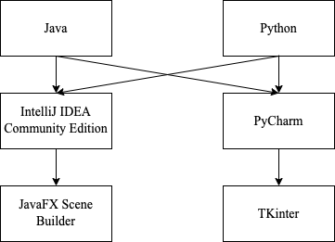
Рисунок 4.1 – Морфологічна карта

Морфологічна карта відображає множину всіх можливих варіантів основних функцій.

Таблиця 4.1 - Позитивно-негативна матриця
Функції | Варіанти реалізації | Переваги | Недоліки
$$F_{1}$$ | А | Крос-платформеність, широкий вибір доступних бібліотек | Іде багато часу на розробку програми
$$F_{1}$$ | Б | Швидка розробка програми, проста реалізація | Низька швидкість роботи
$$F_{2}$$ | А | Надійно працює зі складними проектами | Підтримує невелику кількість мов
$$F_{2}$$ | Б | Надійність, широкий асортимент інструментів | Додатковий час на інсталяцію та вивчення
$$F_{3}$$ | А | Широкий асортимент інструментів, багато функцій та можливостей для реалізації інтерфейсу | Складний процес підв’язки інтерфейсу до коду програми
$$F_{3}$$ | Б | Багато інструментів, проста реалізація | Додатковий час на інсталяцію та вивчення

На основі цієї карти будуємо позитивно-негативну матрицю варіантів основних функцій (Таб.4.1). Робимо висновок, що при розробці програмного продукту деякі варіанти реалізації функцій варто відкинути, тому що вони не відповідають поставленим перед програмним продуктом задачам. Ці варіанти відзначені у морфологічній карті.
Функція $F_{1}$:
Перевагу віддаємо крос-платформеності, широкому вибору доступних бібліотек. Для спрощення роботи з огляду на часові ресурси варіант Б має бути відкинутий.
Функція $F_{2}$:
Перевагу віддаємо надійності у складних проектах, та відкидаємо варіант Б, який вимагає додаткового часу на інсталяцію та вивчення.
Функція $F_{3}$:
Віддаємо перевагу варіанту А в разі вибору мови програмування Java.
Таким чином, будемо розглядати такі варіанти реалізації ПП: $F_{1}$а – $F_{2}$а – $F_{3}$а, $F_{1}$б – $F_{2}а$ – $F_{3}$а.
Для оцінювання якості розглянутих функцій обрана система параметрів, описана нижче.

4.3 Обґрунтування системи параметрів ПП

На основі даних, розглянутих вище, визначаються основні параметри вибору, які будуть використані для розрахунку коефіцієнта технічного рівня.
Для того, щоб охарактеризувати програмний продукт, будемо використовувати наступні параметри:
- X1 – швидкодія мови програмування;
- X2 – об’єм пам’яті для обчислень та збереження даних;
- X3 – потенційний об’єм програмного коду.
Гірші, середні і кращі значення параметрів вибираються на основі вимог замовника й умов, що характеризують експлуатацію ПП як показано у таблиці 4.2.

Таблиця 4.2 - Основні параметри ПП
Назва  Параметра | Умовні позначення | Одиниці виміру | Значення параметра
Назва  Параметра | Умовні позначення | Одиниці виміру | гірші | середні | кращі
Швидкодія мови програмування | X1 | оп/мс | 8500 | 12000 | 15000
Об’єм пам’яті | X2 | Мб | 420 | 128 | 64
Потенційний об’єм програмного коду | X3 | кількість рядків коду | 3000 | 2500 | 1500

За даними таблиці 4.2 будуються графічні характеристики параметрів – рис. 4.2 – рис. 4.4.
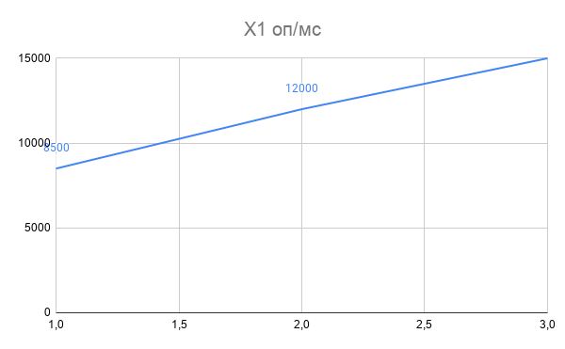
Рисунок 4.2 – Х1, швидкодія мови програмування
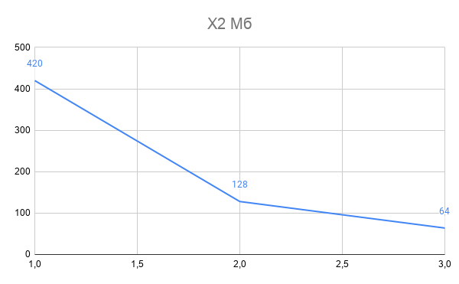
Рисунок 4.3 – Х2, об’єм пам’яті
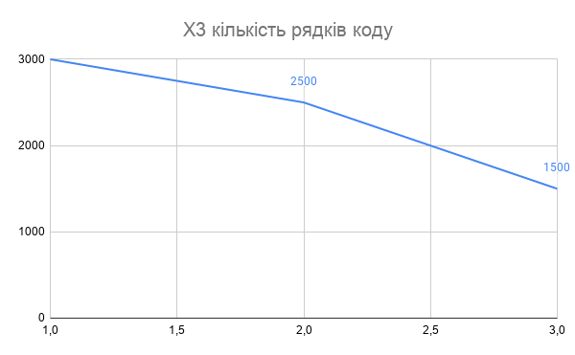
Рисунок 4.4 – Х3, потенційний об’єм програмного коду

4.4 Аналіз експертного оцінювання параметрів

Після детального аналізу кожний експерт оцінює ступінь важливості кожного параметру для конкретно поставленої цілі – розробка програмного продукту, який будує орієнтований зважений граф відповідно до введеної матриці, отриманої в якості вхідних даних, аналізує парні та непарні цикли системи, здійснює імпульсне моделювання.
Значимість кожного параметра визначається методом попарного порівняння. Оцінку проводить експертна комісія із 7 людей. Визначення коефіцієнтів значимості передбачає:
- визначення рівня значимості параметра шляхом присвоєння різних рангів;
- перевірку придатності експертних оцінок для подальшого використання;
- визначення оцінки попарного пріоритету параметрів;
- обробку результатів та визначення коефіцієнту значимості.
Результати експертного ранжування наведені у таблиці 4.3.

Таблиця 4.3 - Результати ранжування параметрів
Позначення параметра | Назва параметра | Одиниці виміру | Ранг параметра за оцінкою експерта |  |  |  |  |  |  | Сума рангів R_{i} | Відхилення Δ_{i} | Δ_{i}²
Позначення параметра | Назва параметра | Одиниці виміру | 1 | 2 | 3 | 4 | 5 | 6 | 7 | Сума рангів R_{i} | Відхилення Δ_{i} | Δ_{i}²
X1 | Швидкодія мови програмування | Оп/мс | 5 | 5 | 3 | 4 | 2 | 3 | 3 | 25 | -1,67 | 2,79
X2 | Об’єм пам’яті | Mb | 4 | 3 | 3 | 5 | 4 | 5 | 5 | 29 | 2,33 | 5,43
X3 | Потенційний об’єм програмного коду | Кількість рядків коду | 4 | 4 | 3 | 5 | 5 | 2 | 3 | 26 | -0,67 | 0,45
 | Разом |  | 13 | 12 | 9 | 14 | 11 | 10 | 11 | 80 | 0 | 8,67

Для перевірки степені достовірності експертних оцінок, визначимо наступні параметри:
а) сума рангів кожного з параметрів і загальна сума рангів:

$$\begin{aligned} R_{i}=\sum_{j=1}^{N}{r_{ij}R_{ij}}=\frac{Nn\left(n+1\right)}{2}=80 \left(4.1\right)\end{aligned}$$

де N – число експертів,
n – кількість параметрів;
б) середня сума рангів:

$$\begin{aligned} T=\frac{1}{n}R_{ij}=26,67 \left(4.2\right)\end{aligned}$$

в) відхилення суми рангів кожного параметра від середньої суми рангів:

$$\begin{aligned} ∆_{i}=R_{i}-T \left(4.3\right)\end{aligned}$$

Сума відхилень по всім параметрам повинна дорівнювати 0;
г)загальна сума квадратів відхилення:

$$\begin{aligned} S=\sum_{i=1}^{N}{∆_{i}^{2}=8,67 } \left(4.4\right)\end{aligned}$$

Порахуємо коефіцієнт узгодженості:

$$\begin{aligned} W=\frac{12S}{N^{2}\left(n^{3}-n\right)}=\frac{12⋅8,67}{7^{2}\left(3^{3}-3\right)}>W_{k}=0,67 \left(4.5\right)\end{aligned}$$

Ранжування можна вважати достовірним, тому що знайдений коефіцієнт узгодженості перевищує нормативний, котрий дорівнює 0,67.
Скориставшись результатами ранжирування, проведемо попарне порівняння всіх параметрів і результати занесемо у таблицю 4.4.

Таблиця 4.4 - Попарне порівняння параметрів.
Параметри | Експерти |  |  |  |  |  |  | Кінцева оцінка | Числове значення
Параметри | 1 | 2 | 3 | 4 | 5 | 6 | 7 | Кінцева оцінка | Числове значення
X1 і X2 | > | > | = | < | < | < | < | < | 0,5
X1 і X3 | > | > | = | < | < | > | = | > | 1,5
X2 і X3 | = | < | = | = | < | > | > | = | 1,0

Числове значення, що визначає ступінь переваги i–го параметра над j–тим, a_{ij} визначається по формулі:

$$\begin{aligned} a_{ij}=\left\{\begin{aligned}1.5 при X_{i}>X_{j} \\ 1.0 при X_{i}=X_{j} \\ 0.5 при X_{i}<X_{j}\end{aligned}\right. \left(4.6\right)\end{aligned}$$

З отриманих числових оцінок переваги складемо матрицю A=║a_{ij}║.
Для кожного параметра зробимо розрахунок вагомості K_{ві} за наступними формулами:
$$\begin{aligned} K_{ві}=\frac{b_{i}}{\sum_{i=1}^{n}{b_{i}}} \left(4.7\right)\end{aligned}$$

$$\begin{aligned} b_{i}=\sum_{i=1}^{N}{a_{ij}} \left(4.8\right)\end{aligned}$$
Відносні оцінки розраховуються декілька разів доти, поки наступні значення не будуть незначно відрізнятися від попередніх (менше 2%). На другому і наступних кроках відносні оцінки розраховуються за наступними формулами:

$$\begin{aligned} K_{ві}=\frac{b_{i}^{'}}{\sum_{i=1}^{n}{b_{i}^{'}}}, \left(4.9\right)\end{aligned}$$

$$\begin{aligned} b_{i}^{'}=\sum_{i=1}^{N}{a_{ij}b_{j}} \left(4.10\right)\end{aligned}$$

Як видно з таблиці 4.5, різниця значень коефіцієнтів вагомості не перевищує 2%, тому більшої кількості ітерацій не потрібно.

Таблиця 4.5 - Розрахунок вагомості параметрів
Параметри$x_{i}$ | Параметри$x_{j}$ |  |  | Перша ітер. |  | Друга ітер. |  | Третя ітер
 | Х1 | Х2 | Х3 | $$b_{i}$$ | $$K_{ві}$$ | $$b_{i}^{1}$$ | $$K_{ві}^{1}$$ | $$b_{i}^{2}$$ | $$K_{ві}^{2}$$
Х1 | 1,0 | 0,5 | 1,5 | 3,0 | 0,35 | 9 | 0,34 | 27 | 0,33
Х2 | 0,5 | 1,0 | 1,0 | 2,5 | 0,36 | 6,25 | 0,36 | 15,63 | 0,38
Х3 | 1,5 | 1,0 | 1,0 | 3,5 | 0,29 | 12,25 | 0,30 | 42,88 | 0,27
Всього: |  |  |  | 9 | 1 | 27,5 | 1 | 85,51 | 1

4.5 Аналіз рівня якості варіантів реалізації функцій

Визначаємо рівень якості кожного варіанту виконання основних функцій окремо.
Абсолютні значення параметрів Х1 (Швидкодія мови програмування), X2 (Об’єм пам’яті) та X3 (Потенційний об’єм програмного коду) відповідають технічним вимогам умов функціонування даного ПП.
Коефіцієнт технічного рівня для кожного варіанта реалізації ПП розраховується так (таблиця 4.6):

$$\begin{aligned}K_{K}\left(j\right)=\sum_{i=1}^{n}{K_{вi,j}B_{i,j}}, \left(4.11\right)\end{aligned}$$

де n – кількість параметрів;
$K_{вi}$– коефіцієнт вагомості i–го параметра;
В_{i} – оцінка i–го параметра в балах.

Таблиця 4.6 - Розрахунок показників рівня якості варіантів реалізації основних функцій ПП
Основні функції | Варіант реалізації функції | Параметри | Абсолютне значення параметра | Бальна оцінка параметра | Коефіцієнт вагомості параметра | Коефіцієнт рівня якості
F1 | А | Х1 | 8500 | 5 | 0,33 | 1,65
F1 | Б | Х1 | 12000 | 6 | 0,38 | 1,3
F2 | А | Х2 | 128 | 2 | 0,29 | 1,2
F3 | А | Х3 | 1500 | 4 | 0,27 | 0,36

За даними з таблиці 5.7 за формулою:

$$\begin{aligned} K_{K}=K_{ТУ}\left[F_{1k}\right]+K_{ТУ}\left[F_{2k}\right]+...+K_{ТУ}\left[F_{zk}\right], \left(4.12\right)\end{aligned}$$

визначаємо рівень якості кожного з варіантів:

К_{К1} = 1,65 + 1,2 + 0,36 = 3,21,

К_{К2} = 1,3 + 1,2 + 0,36 = 2,86.

Як видно з розрахунків, кращим є перший варіант, для якого коефіцієнт технічного рівня має найбільше значення.

4.6 Економічний аналіз варіантів розробки ПП

Для визначення вартості розробки ПП спочатку проведемо розрахунок трудомісткості.
Всі варіанти включають в себе два окремих завдання:
1. Розробка проекту програмного продукту;
2. Розробка програмної оболонки;
Завдання 1 за ступенем новизни відноситься до групи А, завдання 2 – до групи Б. За складністю алгоритми, які використовуються в завданні 1 належать до групи 1; а в завданні 2 – до групи 3.
Для реалізації завдання 1 використовується довідкова інформація, а завдання 2 використовує інформацію у вигляді даних.
Проведемо розрахунок норм часу на розробку та програмування для кожного з завдань.
Загальна трудомісткість обчислюється як

$$\begin{aligned} Т_{О} = Т_{Р}⋅ К_{П}⋅ К_{СК}⋅ К_{М}⋅ К_{СТ}⋅ К_{СТ.М}, \left(4.13\right)\end{aligned}$$

де Т_{Р} – трудомісткість розробки ПП;
К_{П} – поправочний коефіцієнт;
К_{СК} – коефіцієнт на складність вхідної інформації;
К_{М} – коефіцієнт рівня мови програмування;
К_{СТ} – коефіцієнт використання стандартних модулів і прикладних програм;
К_{СТ.М} – коефіцієнт стандартного математичного забезпечення.
Для першого завдання, виходячи із норм часу для завдань розрахункового характеру степеню новизни А та групи складності алгоритму 1, трудомісткість дорівнює: Т_{Р} =90 людино-днів. Поправочний коефіцієнт, який враховує вид нормативно-довідкової інформації для першого завдання: К_{П} = 1.7. Поправочний коефіцієнт, який враховує складність контролю вхідної та вихідної інформації для всіх семи завдань рівний 1: К_{СК} = 1. Оскільки при розробці першого завдання використовуються стандартні модулі, врахуємо це за допомогою коефіцієнта К_{СТ} = 0.8. Тоді загальна трудомісткість програмування першого завдання дорівнює:

Т₁ = 90⋅1.7⋅0.8 = 122.4 людино-днів.

Проведемо аналогічні розрахунки для подальших завдань.
Для другого завдання (використовується алгоритм третьої групи складності, степінь новизни Б), тобто Т_{Р} =27 людино-днів, К_{П} =0.9,К_{СК} = 1,К_{СТ} =0.8:

Т₂ = 27 ⋅ 0.9 ⋅ 0.8 = 19.44 людино-днів.
Складаємо трудомісткість відповідних завдань для кожного з обраних варіантів реалізації програми, щоб отримати їх трудомісткість:

Т_{I} = (122.4 + 19.44 + 4.8 + 19.44) ⋅ 8 = 1328,64 людино-годин.

Т_{II} = (122.4 + 19.44 + 6.91 + 19.44) ⋅ 8 = 1345.52 людино-годин.

Найбільш високу трудомісткість має варіант II.
В розробці беруть участь два програмісти з окладом 15000 грн., один аналітик в області даних з окладом 17500. Визначимо середню зарплату за годину за формулою:

$$\begin{aligned} СЧ=\frac{М}{T_{m}⋅t}грн., \left(4.14\right)\end{aligned}$$

де М – місячний оклад працівників;
$T_{m}$ – кількість робочих днів тиждень;
$t$ – кількість робочих годин в день.

$$\begin{aligned} СЧ=\frac{15000+15000+17500}{3⋅21⋅8}=94,25 грн. \left(4.15\right)\end{aligned}$$

Тоді, розрахуємо заробітну плату за формулою:

$$\begin{aligned} СЗП=С_{ч}⋅Т_{i}⋅КД , \left(4.16\right)\end{aligned}$$

де С_{Ч}– величина погодинної оплати праці програміста;
$Т_{i}$ – трудомісткість відповідного завдання;
К_{Д} – норматив, який враховує додаткову заробітну плату.
Зарплата розробників за варіантами становить:

I. С_{ЗП} = 94.25 ⋅ 1328.64 ⋅ 1.2 =150269,18 грн.
II. С_{ЗП} = 94.25 ⋅ 1345.52 ⋅ 1.2 =152178,31 грн.

Відрахування на єдиний соціальний внесок становить 22%:

I. С_{ВІД} = С_{ЗП} ⋅ 0.22 = 150269,18⋅ 0.22 = 33059,22 грн.
II. С_{ВІД} = С_{ЗП} ⋅ 0.22 = 152178,31 ⋅ 0.22 = 33479,23 грн.

Тепер визначимо витрати на оплату однієї машино-години. (С_{М})
Так як одна ЕОМ обслуговує одного програміста з окладом 15000 грн., з коефіцієнтом зайнятості 0,2 то для однієї машини отримаємо:

С_{Г} = 12⋅M⋅K_{З} = 12 ⋅ 15000⋅ 0,2 = 36000 грн.

З урахуванням додаткової заробітної плати:

С_{ЗП} =С_{Г}⋅ (1+ K_{З}) = 36000 ⋅ (1 + 0.2)=43200 грн.

Відрахування на соціальний внесок:

С_{ВІД}= С_{ЗП} ⋅ 0.22 = 43200 ⋅ 0,22 =9504 грн.

Амортизаційні відрахування розраховуємо при амортизації 25% та вартості ЕОМ – 30000 грн.

С_{А} = К_{ТМ}⋅ K_{А}⋅Ц_{ПР} = 1.9 ⋅ 0.25 ⋅ 30000 = 14250 грн.,

де К_{ТМ}– коефіцієнт, який враховує витрати на транспортування та монтаж приладу у користувача;
K_{А}– річна норма амортизації;
Ц_{ПР}– договірна ціна приладу.

Витрати на ремонт та профілактику розраховуємо як:

С_{Р} = К_{ТМ}⋅Ц_{ПР} ⋅ К_{Р} = 1.9 ⋅ 30000 ⋅ 0.05 = 2850 грн.,

де К_{Р}– відсоток витрат на поточні ремонти.
Ефективний годинний фонд часу ПК за рік розраховуємо за формулою:

Т_{ЕФ} =(Д_{К} – Д_{В} – Д_{С} – Д_{Р}) ⋅ t_{З}⋅ К_{В} = (365 – 104 – 12 – 12) ⋅ 8 ⋅ 0.85 =
= 1611.6 годин,

де Д_{К} – календарна кількість днів у році;
Д_{В}, Д_{С} – відповідно кількість вихідних та святкових днів;
Д_{Р} – кількість днів планових ремонтів устаткування;
t –кількість робочих годин в день;
К_{В}– коефіцієнт використання приладу у часі протягом зміни.

Витрати на оплату електроенергії розраховуємо за формулою:

С_{ЕЛ} = Т_{ЕФ}⋅ N_{С}⋅ K_{З}⋅ Ц_{ЕН} =1611.6 ⋅ 0,45⋅0,2⋅ 3,52 = 510,55 грн.,

де N_{С} – середньо-споживча потужність приладу;
K_{З}– коефіцієнтом зайнятості приладу;
Ц_{ЕН} – тариф за 1 КВт-годин електроенергії.

Накладні витрати розраховуємо за формулою:

С_{Н} = Ц_{ПР}⋅0.67 = 30000⋅ 0,67 =20100 грн.

Тоді, річні експлуатаційні витрати будуть:

$$\begin{aligned} С_{ЕКС}=С_{ЗП}+ С_{ВІД}+ С_{А} + С_{Р}+ С_{ЕЛ} + С_{Н},\left(4.17\right)\end{aligned}$$

С_{ЕКС} = 43200 + 9504 + 14250 + 2850 + 510,55 + 20100 = 90414,55 грн.

Собівартість однієї машино-години ЕОМ дорівнюватиме:

С_{М-Г} = С_{ЕКС}/ Т_{ЕФ} = 90414,55/1611.6 = 56,10 грн/год.
Оскільки в даному випадку всі роботи, які пов‘язані з розробкою програмного продукту ведуться на ЕОМ, витрати на оплату машинного часу, в залежності від обраного варіанта реалізації, складає:

$$\begin{aligned} С_{М} = С_{М-Г} ⋅T,\left(4.18\right)\end{aligned}$$

І. С_{М} = 59,09 ⋅ 1328,64 = 78509,34 грн.

ІІ. С_{М} = 59,09 ⋅ 1345.52 = 79506,78 грн.
Накладні витрати складають 67% від заробітної плати:

$$\begin{aligned} С_{Н} = С_{ЗП} ⋅ 0,67,\left(4.19\right)\end{aligned}$$

І. С_{Н} = 150269,18 ⋅ 0,67 = 100680,35 грн.

ІІ. С_{Н} = 152178,31 ⋅ 0,67 = 101959,47 грн.

Отже, вартість розробки ПП за варіантами становить:

$$\begin{aligned}{С }_{ПП}= С_{ЗП}+ С_{ВІД}+ С_{М} +С_{Н}, \left(4.20\right)\end{aligned}$$

І. С_{ПП} = 150269,18 + 33059,22 + 78509,34 + 100680,35 = 362518,09 грн.

ІІ. С_{ПП} = 152178,31 + 33479,23 + 79506,78 + 101959,47 = 367123,79 грн.

4.7 Вибір кращого варіанту ПП техніко-економічного рівня

Розрахуємо коефіцієнт техніко-економічного рівня за формулою:

$$\begin{aligned} К_{ТЕРj} =К_{Кj}⁄С_{Фj},\left(4.21\right)\end{aligned}$$

К_{ТЕР1} = 3,21/ 362518,09 = 8,85⋅10⁻⁵,

К_{ТЕР2} = 2,86/ 367123,79 = 7,79⋅10⁻⁵.

Як бачимо, найбільш ефективним є перший варіант реалізації програми з коефіцієнтом техніко-економічного рівня К_{ТЕР1}= 8,85⋅10⁻⁵.
Після виконання функціонально-вартісного аналізу програмного комплексу що розроблюється, можна зробити висновок, що з альтернатив, що залишились після першого відбору двох варіантів виконання програмного комплексу оптимальним є перший варіант реалізації програмного продукту. У нього виявився найкращий показник техніко-економічного рівня якості К_{ТЕР} = 8,85⋅10⁻⁵.
Цей варіант реалізації програмного продукту має такі параметри:
- мова програмування – Java;
- Використання середовища розробки IntelliJ IDEA Community Edition
- Проектування інтерфейсу за допомогою JavaFX Scene Builder.
Даний варіант виконання програмного комплексу дає користувачу зручний та дружній інтерфейс, практичний функціонал і швидкодію.

4.8 Висновки до розділу

Проведено повний функціонально-вартісний аналіз програмного продукту. Визначено та проведено оцінку основних функцій програмного продукту. Визначено параметри, які характеризують програмний продукт. Проведено експертне оцінювання параметрів та аналіз якості варіантів реалізації функцій.
Проведено економічний аналіз варіантів розробки – трудомісткість, витрати на заробітну плату та інші витрати.
На основі аналізу вибрано варіант реалізації програмного продукту.

ВИСНОВКИ

Робота над дипломною роботою представила собою написання чотирьох розділів пояснювальної записки та реалізацію програмного продукту, за допомогою якого було розроблено рішення поставленої задачі.
У межах першого розділу було здійснено огляд проблеми, опис необхідності розробити системи підтримки прийняття рішень, були розглянуті застосовані методи вирішення задачі на різних етапах її розв’язку.
У межах другого розділу були розглянуті різні підходи до вирішення проблеми на різних етапах її розв’язку. Були описані передумови вибору засобів розв’язку задачі, були описані характеристики та вимоги до СППР, що розробляється в межах дипломної роботи. А також був здійснений опис алгоритмів пошуку рішення проблеми.
У межах третього розділу було застосовано обрані методи та отримано експериментальні результати. Було спроектовано систему “додаток для ведення бухгалтерського обліку”, проведено стратегічний аналіз системи з виявленням критичних характеристик, побудовано когнітивну модель системи, досягнуто стійкості системи, розроблено стратегії досягнення цілей системи, здійснено моделювання їх застосування за допомогою методу імпульсного моделювання. Було обрано найраціональнішу стратегію дій для даних умов, в яких знаходиться система та розроблена низка рекомендацій щодо впровадження і реалізації обраної стратегії.
У межах четвертого розділу було проведено повний функціонально-вартісний аналіз програмного продукту. Визначено та проведено оцінку основних функцій програмного продукту. Визначено параметри, які характеризують програмний продукт. На основі аналізу було вибрано варіант реалізації програмного продукту.

СПИСОК ВИКОРИСТАНИХ ЛІТЕРАТУРНИХ ДЖЕРЕЛ

- Лебідь О.Ю. Побудова когнітивної моделі для аналізу діяльності електронних магазинів. Ефективна економіка: електрон. фахове вид. 2015. Вип. 11. URL: http://www.economy.nayka.com.ua/?op=1&z=4563 (дата звернення: 13.04.2021)
- Стікість систем, 25.12.2012. URL: https://uk.wikipedia.org/wiki/%D0%A1%D1%82%D1%96%D0%B9%D0%BA%D1%96%D1%81%D1%82%D1%8C_%D1%81%D0%B8%D1%81%D1%82%D0%B5%D0%BChttps://uk.wikipedia.org/wiki/%D0%A1%D1%82%D1%96%D0%B9%D0%BA%D1%96%D1%81%D1%82%D1%8C_%D1%81%D0%B8%D1%81%D1%82%D0%B5%D0%BC (дата звернення: 13.04.2021)
- Ревенко Д.С. Структурний підхід до моделювання стійкості соціально-економічних систем. Проблеми системного підходу в економіці. Харків, 2018. Вип.6 С. 225-230.
- Анісімов І.О. Стійкість коливних систем із зосередженими параметрами. Коливання та хвилі: навч. посібник. Київ, 2003. Розд. 1 С. 39-42.
- Бідюк П.І., Тимощук О.Л., Коваленко А.Є., Коршевнюк Л.О. Системи і методи підтримки прийняття рішень. Київ: КПІ ім. Ігоря Сікорського, 2020. 259 с.
- Примак І. К. Метод перетворення GL-моделей шляхом введення внутрішніх ребер з урахуванням попарних реберних циклів: дис. … магістра: Національний технічний університет України «Київський політехнічний інститут імені Ігоря Сікорського», Київ, 2018. 81 с.
- Панкратов В.А. Стратегія розвитку соціально-економічних систем на основі методологій передбачення та когнітивного моделювання: дис. … на здобуття наукового ступеня канд. тех. наук: 01.05.04 / Національний технічний університет України «Київський політехнічний інститут імені Ігоря Сікорського», Київ, 2017. 196 с.
- Голубцова Ю.О. Методи стратегічного планування діяльності сучасного підприємства. Актуальні дослідження. Вересень 2020. №17. С.68-72.
- Стратегічний менеджмент, 15.01.2021. URL: https://uk.wikipedia.org/wiki/%D0%A1%D1%82%D1%80%D0%B0%D1%82%D0%B5%D0%B3%D1%96%D1%87%D0%BD%D0%B8%D0%B9_%D0%BC%D0%B5%D0%BD%D0%B5%D0%B4%D0%B6%D0%BC%D0%B5%D0%BD%D1%82 (дата звернення: 25.04.2021)
- Переваги та недоліки збалансованої системи показників, 29.06.2020. URL: https://bscdesigner.ru/spp-pro-cons.htm (дата звернення: 25.04.2021)
- Meredith Hart. Strategic Planning Models and Tools for the Customer-Focused Business. 17.05. 2020. URL: https://blog.hubspot.com/sales/strategic-planning-models (дата звернення: 27.04.2021)
- OKR, 26.03.2021. URL: https://ru.wikipedia.org/wiki/OKR (дата звернення: 27.04.2021)
- Збалансована система показників, 06.07.2019. URL: https://uk.wikipedia.org/wiki/%D0%97%D0%B1%D0%B0%D0%BB%D0%B0%D0%BD%D1%81%D0%BE%D0%B2%D0%B0%D0%BD%D0%B0_%D1%81%D0%B8%D1%81%D1%82%D0%B5%D0%BC%D0%B0_%D0%BF%D0%BE%D0%BA%D0%B0%D0%B7%D0%BD%D0%B8%D0%BA%D1%96%D0%B2 (дата звернення: 28.04.2021)
- PEST-аналіз, 03.03.2018. URL: http://powerbranding.ru/biznes-analiz/pest/ (дата звернення: 04.05.2021)
- Strategic Planning Models To Consider, 05.09.2019. URL: https://www.clearpointstrategy.com/strategic-planning-models/ (дата звернення: 04.05.2021)
- Згуровcкий М.З. Стратегия инновационного развития региона на основе синтеза методологий предвидения и когнитивного моделирования. [Текст] / М.З. Згуровский, В.А. Панкратов // Системні дослідження та інформаційні технології. №2. —2014. — С.7–17.
- Кульба В.В. Методы формирования сценариев развития социальноэкономических систем. [Текст] / В.В. Кульба, Д.А. Кононов, С.А. Косяченко, А.Н. Шубин — М.: СИНТЕГ, 2004. — 296 с.

ДОДАТОК А ДЕМОНСТРАЦІЙНІ МАТЕРІАЛИ



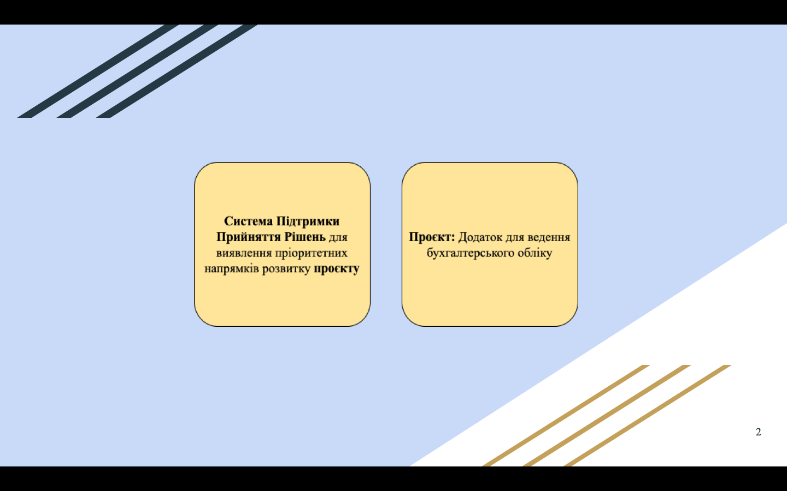

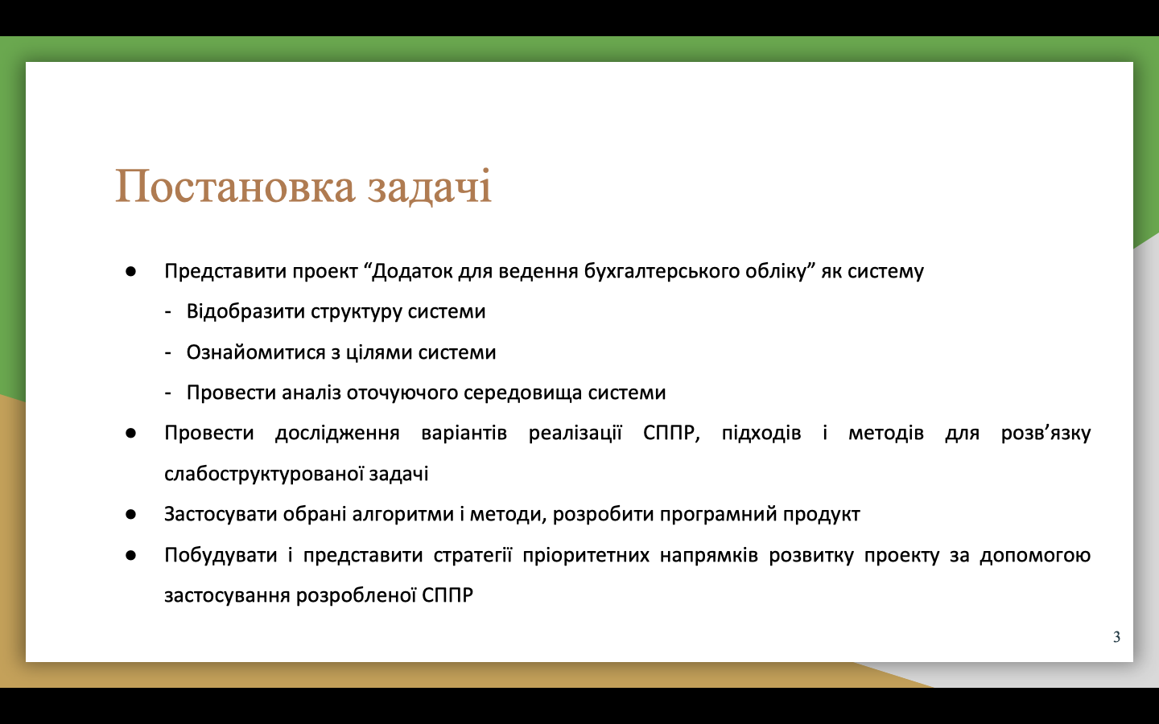



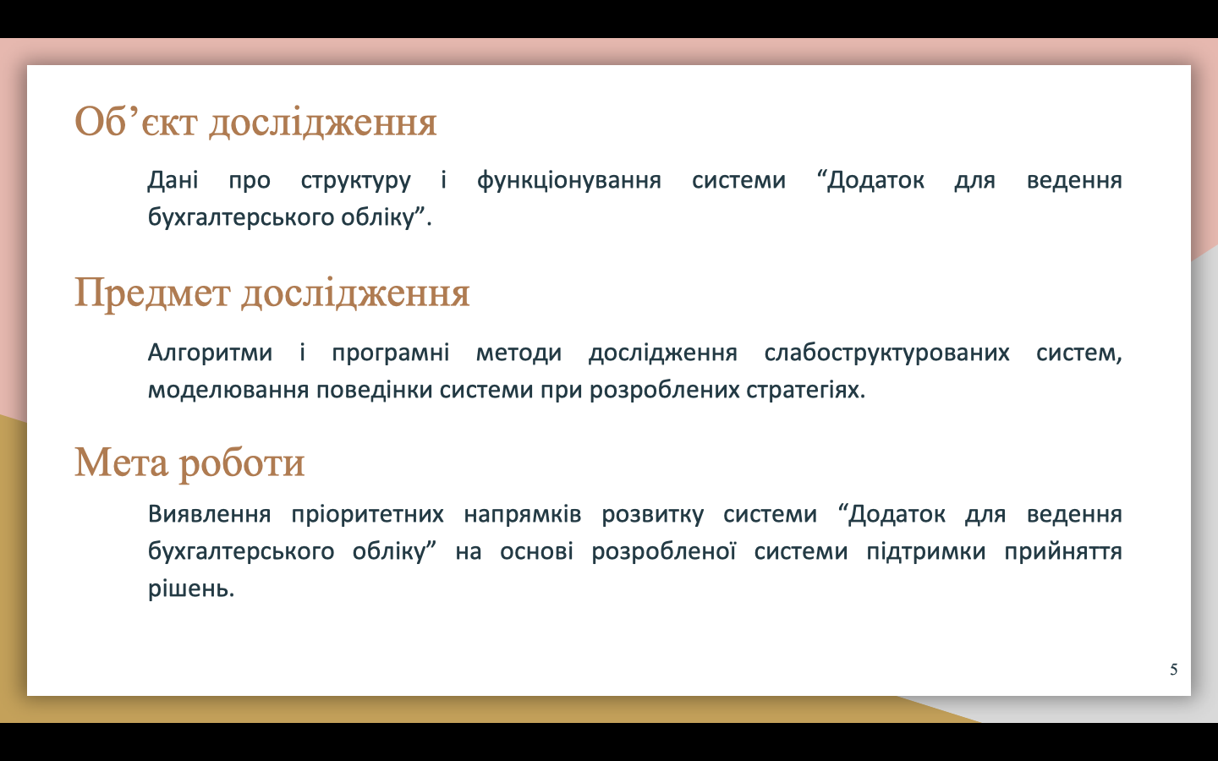

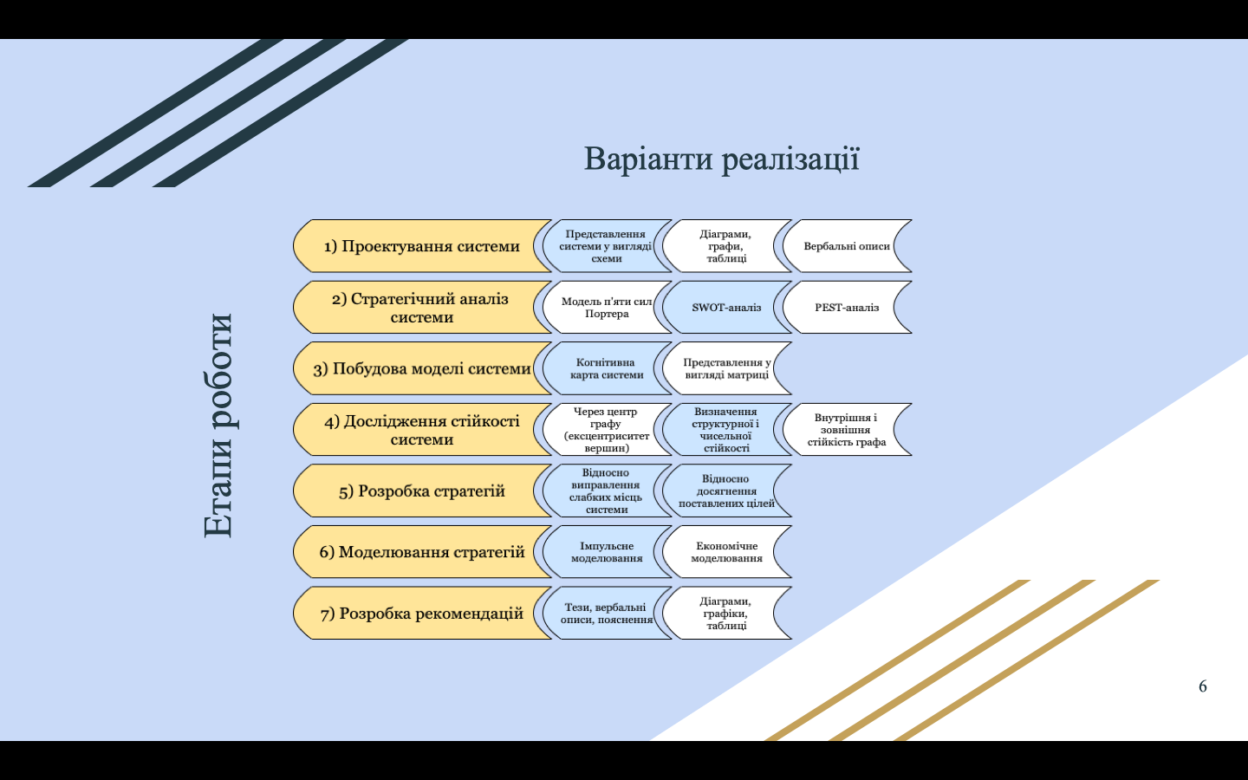

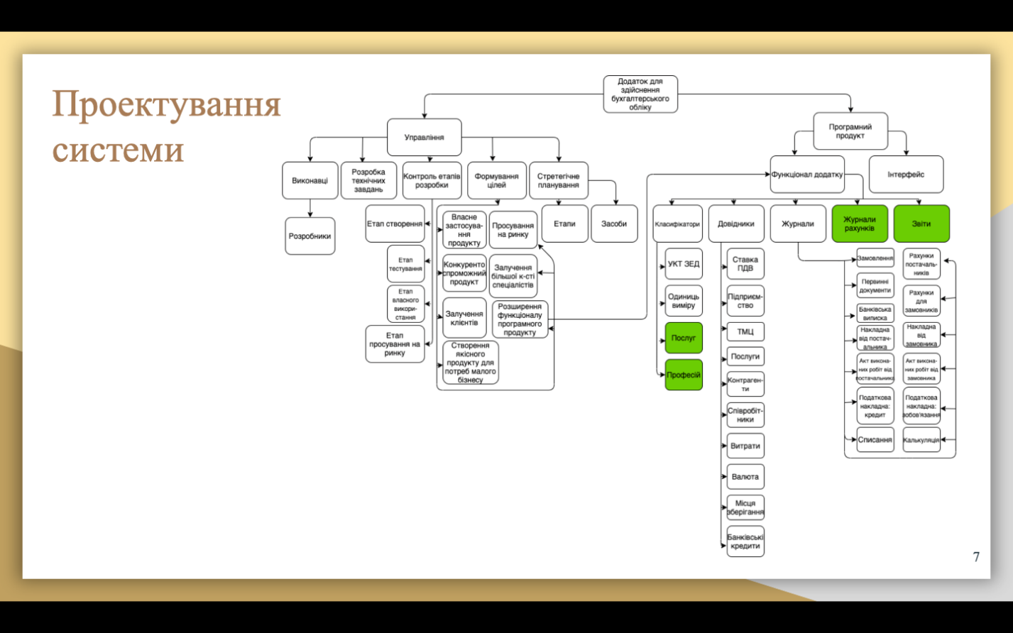

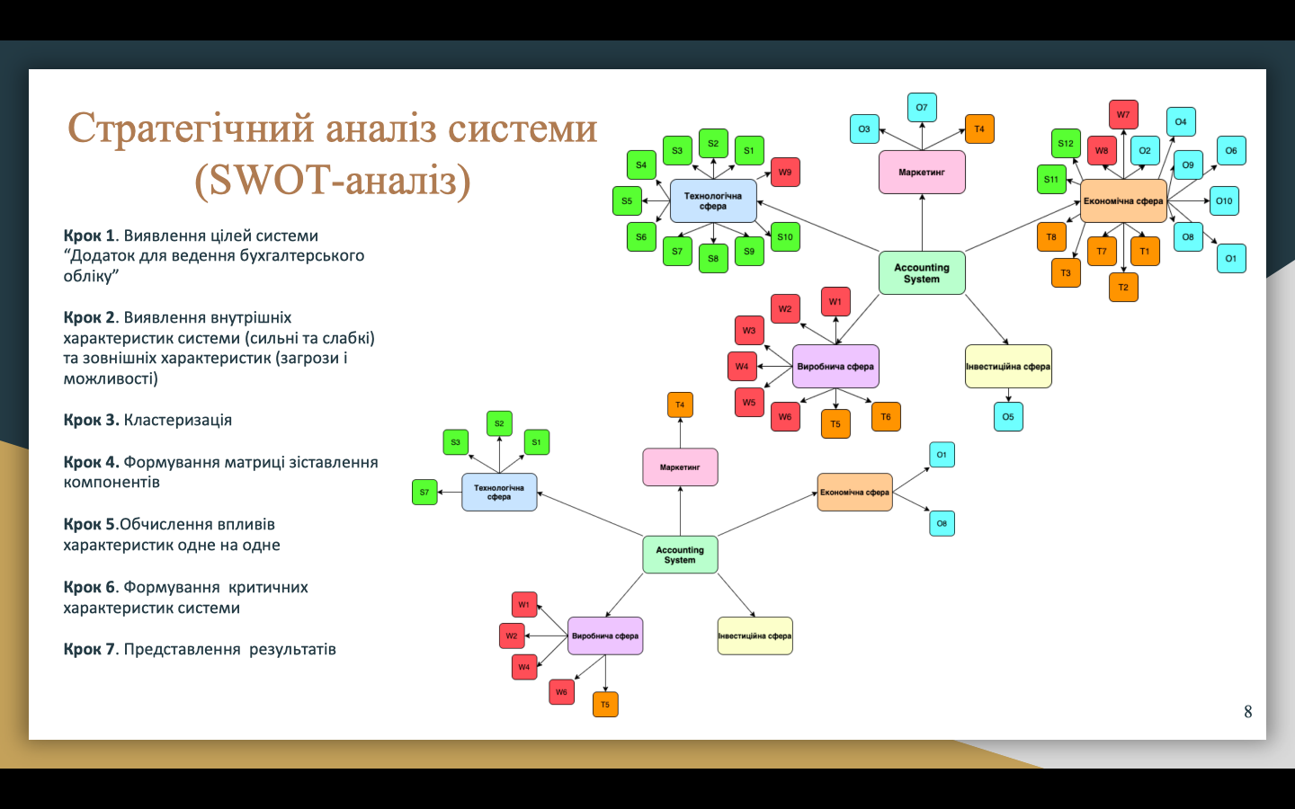

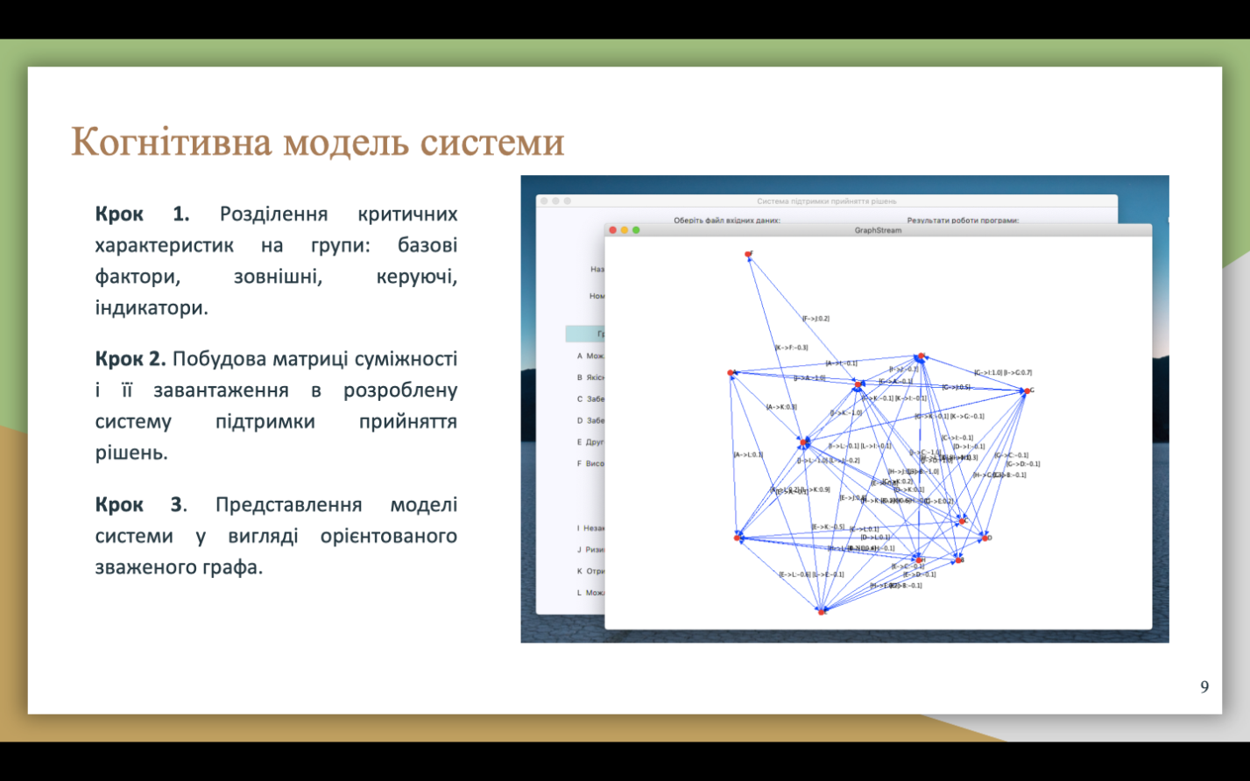

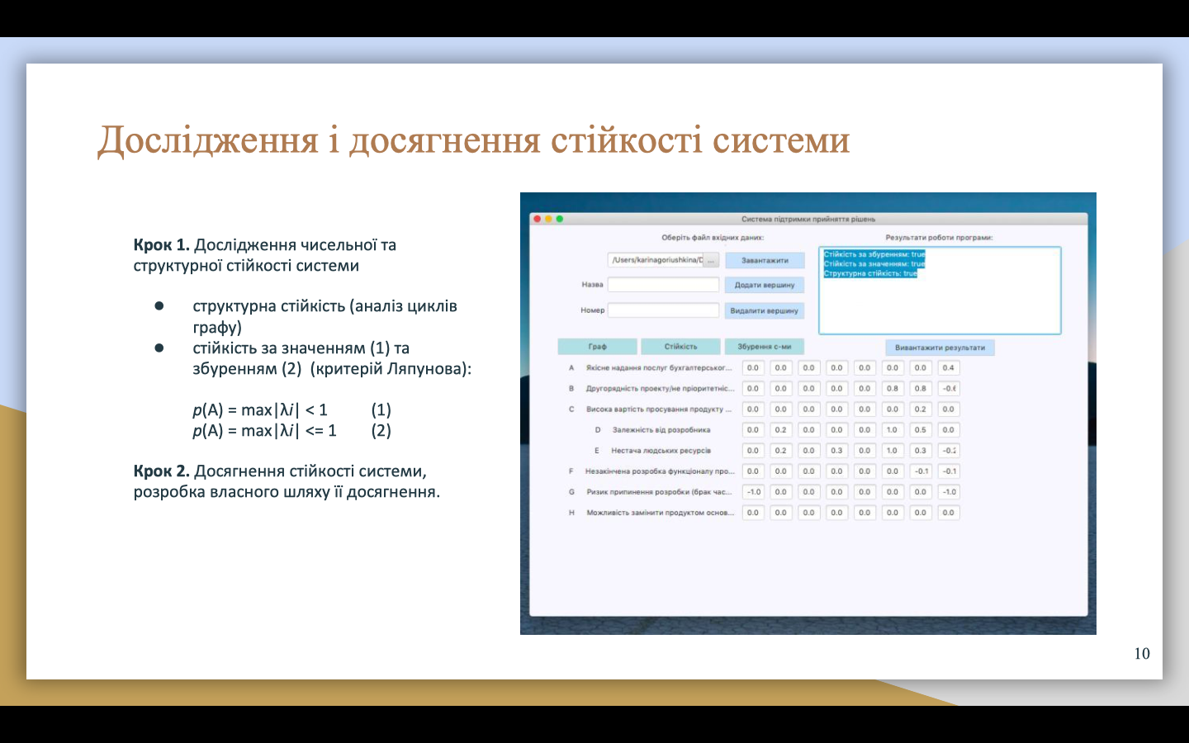

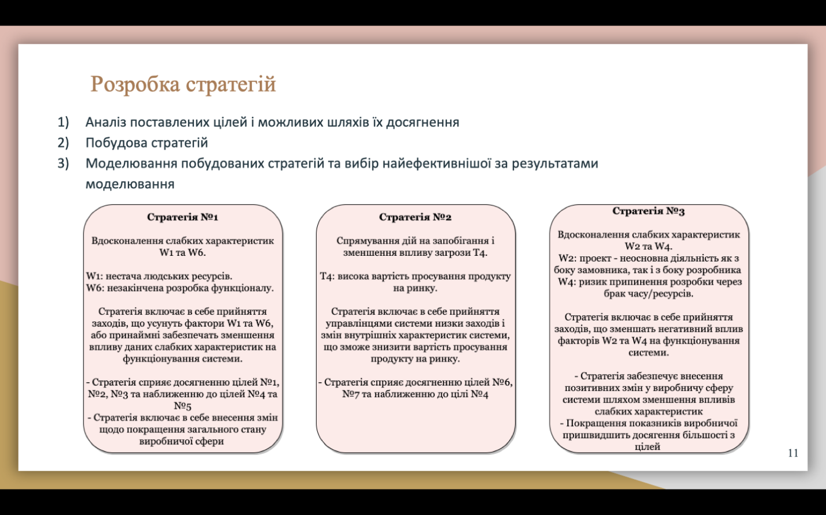

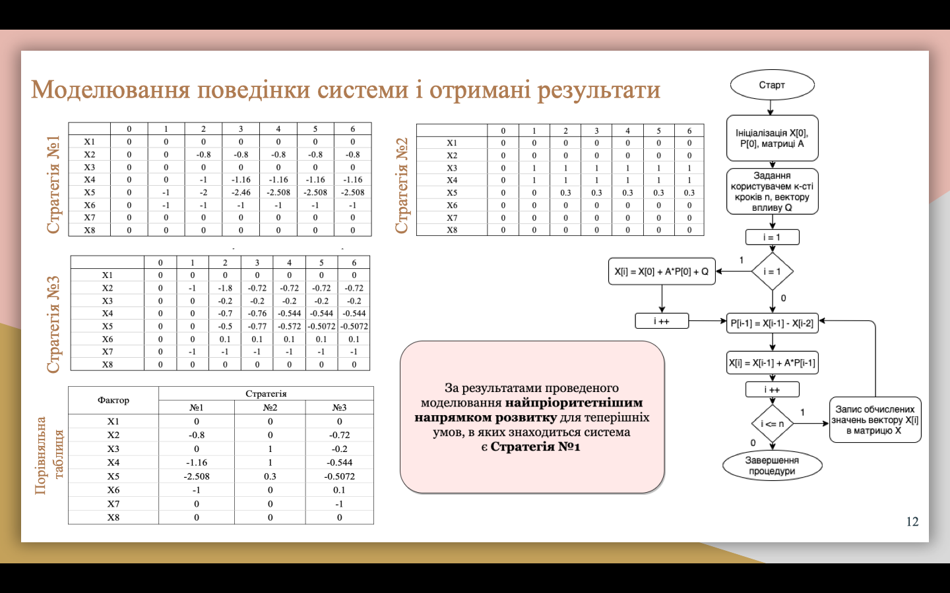

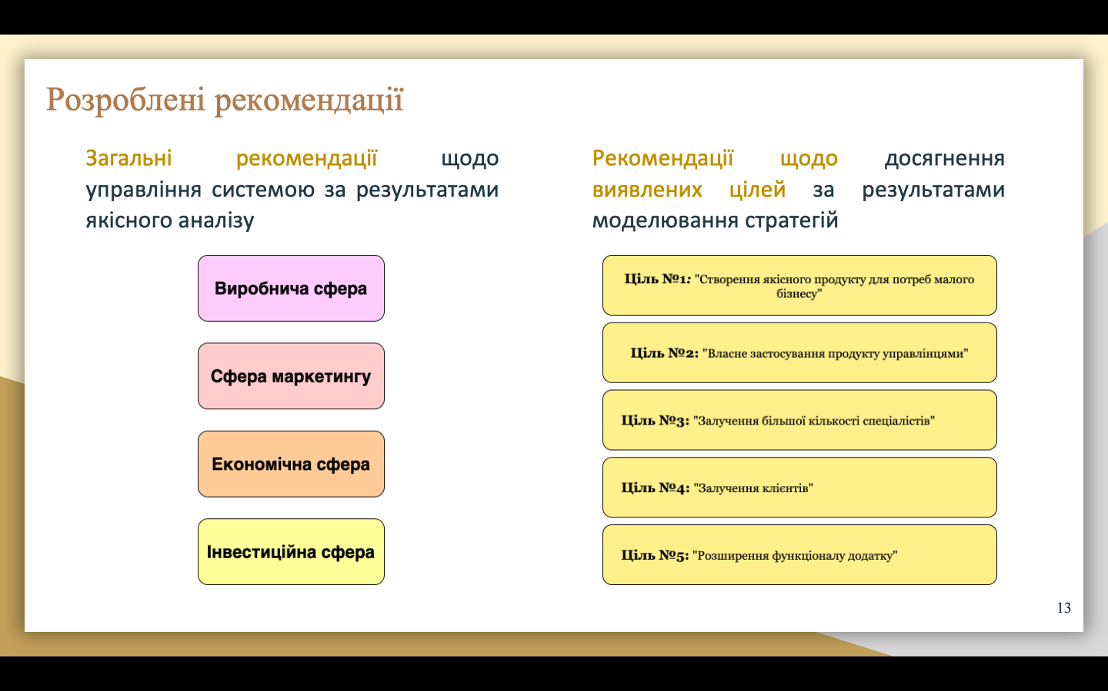

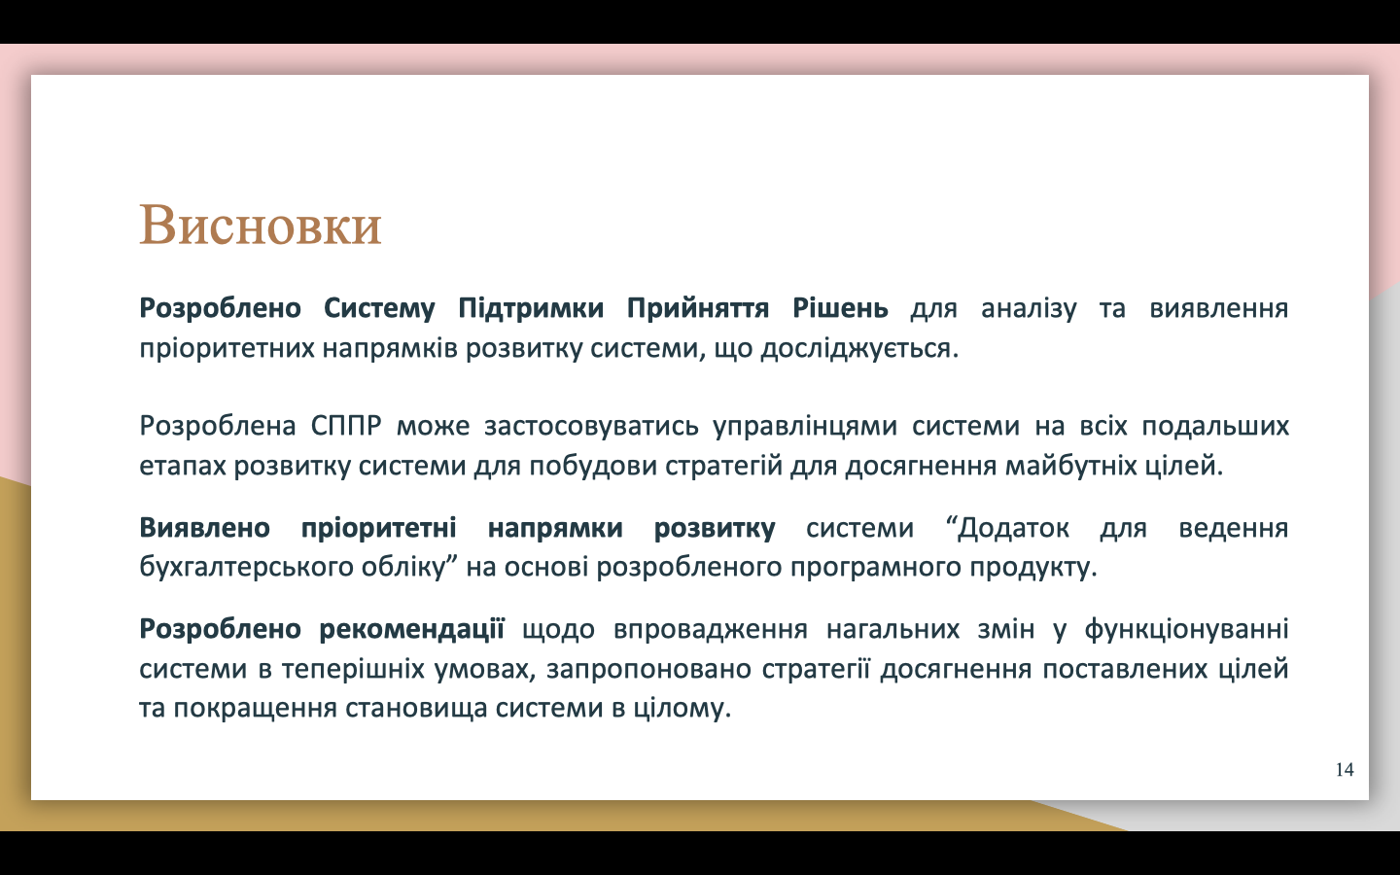



ДОДАТОК Б ЛІСТИНГ ПРОГРАМИ

Controller.java
package sample;

import javafx.fxml.FXML;
import javafx.geometry.HPos;
import javafx.scene.control.Button;
import javafx.scene.control.Label;
import javafx.scene.control.TextArea;
import javafx.scene.control.TextField;
import javafx.scene.layout.*;
import javafx.stage.FileChooser;
import javafx.stage.Stage;
import sample.Logic.Solution;
import sample.lib.TxtProcessing;

import java.io.File;
import java.io.FileInputStream;
import java.io.IOException;
import java.util.ArrayList;
import java.util.Scanner;
import java.util.Vector;

public class Controller {

@FXML public AnchorPane paneForGrid;

public GridPane gridPane;

public TextField[][] textFields = new TextField[12][12];
public double[][] arr = new double[12][12];

@FXML public TextField indexToAddTextfield;
@FXML public TextField indexToRemoveTextfield;

@FXML public TextArea outputTextArea;
@FXML public TextField inputTextField;
@FXML public TextField outputTextField;

@FXML public ArrayList<Label> labels = new ArrayList<>();

@FXML public VBox vBox;

@FXML public Button buttonInput;
@FXML public Button buttonOutput;
@FXML public Button buttonRun;
@FXML public Button buttonLoadData;
@FXML public Button buttonSaveData;
@FXML public Button buttonShowGraph;

private int initialSize = 12;
private File inputFile;

@FXML
public void initialize(){
gridPane = new GridPane();
vBox = new VBox();

initLabels();

vBox.getChildren().addAll(labels);

gridPane.setVgap(10);
gridPane.setHgap(10);

ColumnConstraints constraints0 = new ColumnConstraints(300,100,100, Priority.ALWAYS, HPos.CENTER,true);
ColumnConstraints constraints = new ColumnConstraints(10,50,40, Priority.ALWAYS, HPos.CENTER,true);

gridPane.getColumnConstraints().addAll(constraints0,constraints,constraints,constraints,constraints,constraints,constraints,constraints,constraints,constraints,constraints,constraints,constraints);

for (int i = 0; i < 12; i++) {
for (int j = 0; j < 12; j++) {
if (i == j){
arr[i][j] = 0;
}else {
arr[i][j] = i / 10.0;
}
textFields[i][j] = new TextField();
//gridPane.add(textFields[i][j],i,j);
}
}

update();

paneForGrid.getChildren().add(gridPane);

}

private void initLabels(){
labels.add(new Label(" Можливість роботи декількох людей у одній базі одночасно з різних місць розташування"));
labels.add(new Label(" Якісне надання послуг бухгалтерського супроводження (автоматичне формування бухгалтерських проведень по стандартним операціям)"));
labels.add(new Label(" Забезпечення можливості введення даних в облікову с-му менеджерів/співробітників клієнта, помічників з меншим/відсутнім досвідом роботи в бухгалтерії"));
labels.add(new Label(" Забезпечення незалежності від постачальників ПЗ (ПЗ для бухгалтерського обліку)"));
labels.add(new Label(" Другорядність проекту/не пріоритетність/не основна діяльність як з боку управлінця, так і з боку розробника"));
labels.add(new Label(" Висока вартість просування продукту на ринку"));
labels.add(new Label(" Залежність від розробника"));
labels.add(new Label(" Нестача людських ресурсів"));
labels.add(new Label(" Незакінчена розробка функціоналу програми"));
labels.add(new Label(" Ризик припинення розробки (брак часу, ресурсів)"));
labels.add(new Label(" Отримання доходу (придбання продукту підприємствами малого бізнесу)"));
labels.add(new Label(" Можливість замінити продуктом основні інструменти ведення бухгалтерського обліку для підприємств малого бізнесу на території України."));

}

private void update(){

gridPane.getChildren().clear();

textFields = new TextField[arr.length][arr[0].length];

for (int i = 0; i < arr.length; i++) {
gridPane.add(labels.get(i),0,i);
labels.get(i).setText(Character.valueOf((char) ('A'+i))+" "+labels.get(i).getText().substring(1));
for (int j = 0; j < arr[i].length; j++) {
textFields[i][j] = new TextField(String.valueOf(arr[i][j]));
gridPane.add(textFields[i][j],j+1,i);
}
}
}

private void readArrayFromScreen(){
for (int i = 0; i < arr.length; i++) {
for (int j = 0; j < arr[i].length; j++) {
arr[i][j] = Double.parseDouble(textFields[i][j].getText());
}
}
}

@FXML
public void buttonPressedAdd(){
double[][] buffer = new double[arr.length+1][arr.length+1];
int index = arr.length;
labels.add(new Label(indexToAddTextfield.getText()));

for (int i = 0; i < arr.length+1; i++) {
for (int j = 0; j < arr.length+1; j++) {
if (i<index&&j<index)
buffer[i][j] = arr[i][j];
else if (i==index||j==index)//todo
buffer[i][j] = 0;
else if (i<index&&j>index)
buffer[i][j] = arr[i][j-1];
else if (i>index&&j<index)
buffer[i][j] = arr[i-1][j];
else if (i>index&&j>index)
buffer[i][j] = arr[i-1][j-1];

}
}

arr = new double[arr.length+1][arr.length+1];

for (int i = 0; i < buffer.length; i++) {
for (int j = 0; j < buffer[0].length; j++) {
arr[i][j] = buffer[i][j];
}
}

indexToAddTextfield.setText("");
update();
}

@FXML
public void buttonInputPressed() {
FileChooser fileChooser = new FileChooser();
Stage input = new Stage();
fileChooser.setTitle("");
fileChooser.getExtensionFilters().addAll(new FileChooser.ExtensionFilter("Text Files", "*.txt"));
inputFile = fileChooser.showOpenDialog(input);

inputTextField.setText(inputFile.getPath());
}

@FXML
public void buttonOutputPressed() {

}

@FXML
public void buttonPressedRun(){
readArrayFromScreen();
Solution solution = new Solution(arr);
outputTextArea.setText(solution.getOutput());
}

@FXML
public void buttonPressedRemove(){

double[][] buffer = new double[arr.length-1][arr.length-1];
int index = Integer.valueOf(indexToRemoveTextfield.getText()) - 1;
labels.remove(index);

for (int i = 0; i < buffer.length; i++) {
for (int j = 0; j < buffer.length; j++) {
if (i<index&&j<index)
buffer[i][j] = arr[i][j];
else if (i < index && j >= index)
buffer[i][j] = arr[i][j+1];
else if (i>=index && j < index)
buffer[i][j] = arr[i+1][j];
else if (i>=index && j >= index)
buffer[i][j] = arr[i+1][j+1];

}
}

arr = new double[buffer.length][buffer.length];

for (int i = 0; i < buffer.length; i++) {
for (int j = 0; j < buffer[0].length; j++) {
arr[i][j] = buffer[i][j];
}
}
indexToRemoveTextfield.setText("");

update();
}

@FXML
public void buttonLoadDataPressed(){
readDataFromFile(inputFile.getPath());
initLabels();
update();
}

@FXML
public void buttonSaveDataPressed() throws IOException {
Vector<String> textToWrite = new Vector<>();

for (int i = 0; i < arr.length; i++) {
String tmp = labels.get(i).getText() + ":\n";
for (int j = 0; j < arr[i].length; j++) {
tmp += arr[i][j] + " ";
}
textToWrite.addElement(tmp);
}
TxtProcessing.write("result.txt", textToWrite);
}

//TODO DONE
@FXML
public void buttonShowGraphPressed(){
ArrayList<String> names = new ArrayList<String>();
for (int i = 0; i < labels.size(); i++) {
names.add(String.valueOf((char) ('A'+i)));
}

new OwnGraph(arr, names);
}

private void readDataFromFile(String way) {
double[][] result = new double[initialSize][initialSize];
try {
Scanner scanner = new Scanner(new FileInputStream(new File(way)));
try {
for (int i = 0; i < initialSize; i++) {
for (int j = 0; j < initialSize; j++) {
result[i][j] = Double.valueOf(scanner.next());
}
}
} finally {
scanner.close();
}
} catch (IOException e) {

}

arr = result;
}

}

Solution.java
package sample.Logic;

import Jama.Matrix;

import java.util.ArrayList;

public class Solution {
private String way = "/Users/some321user_34/Desktop/Diploma/src";

private Matrix initialMatrix, matrix;
private boolean sustainabilityByPerturbation, sustainabilityByValue;
private ArrayList<ArrayList<Integer>> cycles_all, cycles_even;

public Solution(double[][] x){
initialMatrix = new Matrix(x);
matrix = initialMatrix.copy();

sustainabilityByPerturbation = sustainableByPerturbation();
sustainabilityByValue = sustainableByValue();

Cycles cycles = new Cycles(matrix.getRowDimension(), matrix);

cycles_all = cycles.getCycles();
cycles_even = cycles.getCycles_even();

}

private boolean sustainableByPerturbation(){
double[] eigenvalues = matrix.eig().getRealEigenvalues();

return (getMaxAbsElementFromArray(eigenvalues) <= 1);
}

private boolean sustainableByValue(){
double[] eigenvalues = matrix.eig().getRealEigenvalues();

return (getMaxAbsElementFromArray(eigenvalues) < 1);
}

private double getMaxAbsElementFromArray(double[] array){
double tmp = Math.abs(array[0]);

for (int i = 0; i < array.length; i++) {
if (Math.abs(array[i]) > tmp){
tmp = Math.abs(array[i]);
}
}
return tmp;
}

public Matrix getInitialMatrix() {
return initialMatrix;
}

public String getOutput(){
String result = "";
result += "Стійкість за збуренням: " + sustainabilityByPerturbation + "\nСтійкість за значенням: " + sustainabilityByValue + "\nСтруктурна стійкість: ";
Cycles cycles = new Cycles(matrix.getRowDimension(), matrix);

result += cycles.getStructure_stability() + "\n Цикли: \n" + cycles.getCycles().toString() + "\nПарні цикли: " + cycles.getCycles_even().toString();
//cycles_all = cycles.getCycles();
//cycles_even = cycles.getCycles_even();

return result;
}
}
Cycles.java
package sample.Logic;

import Jama.Matrix;

import java.util.ArrayList;

public class Cycles {

private boolean[] visited, cur_visited;
private ArrayList<ArrayList<Integer>> cycles = new ArrayList<ArrayList<Integer>>(), cycles_even = new ArrayList<ArrayList<Integer>>(), graph = new ArrayList<ArrayList<Integer>>();

private Matrix w;
private int n;

private boolean structure_stability;

public Cycles(int n, Matrix matrix){
this.n = n;
this.w = matrix;
structure_stability = check_structure_stability(matrix, n);
}

//TODO DONE структурная устойчивость (находит и циклы)
private boolean check_structure_stability(Matrix w, int n)
{

visited = new boolean[n];
cur_visited = new boolean[n];

for (int i = 0; i < n; i++)
{
visited[i] = false;
cur_visited[i] = false;
}
for (int i = 0; i < n; i++) {
if (!visited[i]) {
visited[i] = true;
search_cycles(new ArrayList<Integer>(), i, w);
}
}

// удаление дубликатов циклов
boolean dupe = false;
for (int i = 0; i < cycles.size(); i++)
for (int j = i + 1; j < cycles.size(); j++)
{
dupe = false;
if (cycles.get(i).size() == cycles.get(j).size())
{
dupe = true;
for (int k = 0; k < cycles.get(i).size(); k++)
if (cycles.get(i).get(k) != cycles.get(j).get(k))
dupe = false;
if (dupe)
{
cycles.remove(j);
j--;
}
}
}
// нахождение четных циклов среди циклов
search_even_cycles_in_cycles(w, cycles);
if (cycles_even.size() == 0)
return true;
else
return false;
}

//TODO DONE - поиск циклов
private void search_cycles(ArrayList<Integer> V, /* - список пройденных вершин */ int cur_v, /* - текущая рассматриваемая вершина*/ Matrix A)
{
cur_visited[cur_v] = true;
for (int j = 0; j < n; j++)
{
if (A.get(cur_v, j) != 0)
{
if (!cur_visited[j])
{
visited[j] = true;
cur_visited[j] = true;
V.add(cur_v);
search_cycles(V, j, A);
V.remove(V.size() - 1);
cur_visited[j] = false;
}
else
{
ArrayList<Integer> buf = new ArrayList<Integer>();
for (int k = V.indexOf(j); k < V.size(); k++)
buf.add(V.get(k));
buf.add(cur_v);
cycles.add(buf);
}

}
}
cur_visited[cur_v] = false;
}

//TODO DONE нахождение четных циклов среди циклов
private void search_even_cycles_in_cycles(Matrix w, ArrayList<ArrayList<Integer>> cycles)
{
boolean even_cyc;
for (int i = 0; i < cycles.size(); i++)
{
even_cyc = true;
for (int j = 0; j < cycles.get(i).size() - 1; j++)
{
if (w.get(cycles.get(i).get(j), cycles.get(i).get(j + 1)) < 0)
{
even_cyc = !even_cyc;
}
}
if (w.get(cycles.get(i).get(cycles.get(i).size() - 1), cycles.get(i).get(0)) < 0)
{
even_cyc = !even_cyc;
}
if (even_cyc)
cycles_even.add(cycles.get(i));
}
}

public ArrayList<ArrayList<Integer>> getCycles() {
return cycles;
}

public ArrayList<ArrayList<Integer>> getCycles_even() {
return cycles_even;
}

public boolean getStructure_stability() {
return structure_stability;
}
}

MatrixProcessing.java
package sample.lib;

public class MatrixProcessing {

public static double[] multiplyMatrixByVector(double matrix[][], double vector[])
{
if (matrix[0].length != vector.length)
{
System.out.println("multiplyMatrixByVector error - different vectors sizes");
System.exit(0);
}

int size = matrix.length;
double[] tmpvec = new double[size];

for (int i = 0; i < size; i++) {
tmpvec[i] = multiplyVectorByVector(matrix[i], vector);
}

return tmpvec;
}

public static double multiplyVectorByVector(double vector1[], double vector2[])
{
if (vector1.length != vector2.length)
{
System.out.println("multiplyVectorByVector error - different vectors sizes");
System.exit(0);
}
int size = vector1.length;
double tmp = 0;

for (int i = 0; i < size; i++) {
tmp += vector1[i] * vector2[i];
}

return tmp;
}

public static double[] multiplyVectorByNumber(double vector[], double number)
{
int size = vector.length;
double result[] = new double[size];

for (int i = 0; i < size; i++) {
result[i] = vector[i] * number;
}

return result;
}

public static double[][] multiplyMatrixByNumber(double[][] matrix, double number)
{
double[][] result = cloneMatrix(matrix);
for (int i = 0; i <matrix.length; i++)
result[i] = multiplyVectorByNumber(matrix[i], number);
return result;
}

public static double[][] multiplyMatrixByMatrix(double matrix1[][], double matrix2[][])
{
//if (matrix1.length != matrix1[0].length || matrix2.length != matrix2[0].length || matrix1.length != matrix2.length)
if (matrix1[0].length != matrix2.length)
{
System.out.println("multiplyMatrixByMatrix error - different vectors sizes");
System.exit(0);
}

double result[][] = new double[matrix1.length][matrix2[0].length];

for (int i = 0; i < matrix1.length; i++)
for (int j = 0; j < matrix2[0].length; j++) {
double tmp = 0;
for (int k = 0; k < matrix2.length; k++)
tmp += matrix1[i][k] * matrix2[k][j];
result[i][j] = tmp;
}

return result;
}

public static double[][] sumMatrix(double[][] matrix1, double[][] matrix2)
{
if (matrix1.length != matrix2.length || matrix1[0].length != matrix2[0].length)
{
System.out.println("sumMatrix error - different matrix sizes");
System.exit(0);
}

double[][] result = new double[matrix1.length][matrix1[0].length];

for (int i = 0; i < matrix1.length; i++)
for (int j = 0; j < matrix1[0].length; j++)
result[i][j] = matrix1[i][j] + matrix2[i][j];

return result;
}

public static double[][] subtractMatrix(double[][] matrix1, double[][] matrix2)
{
return sumMatrix(matrix1, multiplyMatrixByNumber(matrix2, -1));
}

public static double getVectorNorm(double[] vector)
{
return Math.sqrt(multiplyVectorByVector(vector, vector));
}

public static double[] subtractVectors(double[] vector1, double[] vector2)
{
if (vector1.length != vector2.length)
{
System.out.println("subtractVectors error - different vectors sizes");
System.exit(0);
}
int size = vector1.length;

double[] result = new double[size];
for (int i = 0; i < size; i++)
result[i] = vector1[i] - vector2[i];

return result;
}

public static double[] sumVectors(double[] vector1, double[] vector2)
{
if (vector1.length != vector2.length)
{
System.out.println("subtractVectors error - different vectors sizes");
System.exit(0);
}
int size = vector1.length;

double[] result = new double[size];
for (int i = 0; i < size; i++)
result[i] = vector1[i] + vector2[i];

return result;
}

public static double getDeterminant(double arr[][])
{
if (arr.length != arr[0].length){
System.out.println("getDeterminant error in MatrixProcessing: non-square matrix");
System.exit(0);
}
int size = arr.length;
double det = 0;
if (size == 1) det = arr[0][0];
else if (size == 2)
det = arr[0][0] * arr[1][1] - arr[1][0] * arr[0][1];
else
{
det = 0;
for (int j1 = 0; j1 < size; j1++)
{
double[][] m = new double[size - 1][size - 1];
for (int i = 1; i < size; i++)
{
int j2 = 0;
for (int j = 0; j < size; j++)
{
if (j == j1)
continue;
m[i - 1][j2] = arr[i][j];
j2++;
}
}
det += Math.pow(-1.0, j1) * arr[0][j1] * getDeterminant(m);
}
}
return det;
}

public static double[][] cloneMatrix(double[][] matrix)
{
double[][] result = new double[matrix.length][];
for (int i = 0; i < matrix.length; i++)
result[i] = new double[matrix[i].length];

for (int i = 0; i < matrix.length; i++)
for (int j = 0; j < matrix[i].length; j++)
result[i][j] = matrix[i][j];

return result;
}

public static double[][] transposeMatrix(double[][] matrix)
{
double[][] result = new double[matrix[0].length][matrix.length];
for (int i = 0; i < matrix.length; i++)
for (int j = 0; j < matrix[0].length; j++)
result[j][i] = matrix[i][j];
return result;

}

public static double getMatrixNorm(double[][] matrix)
{
double result = 0;
for (int i = 0; i < matrix.length; i++)
for (int j = 0; j < matrix[0].length; j++)
result += Math.pow(matrix[i][j], 2);
return Math.sqrt(result);
}

public static boolean isSymmetric(double[][] matrix)
{
int size = matrix.length;
for (int i = 0; i < size; i++)
if (matrix[i].length != size)
return false;

for (int i = 0; i < size; i++)
for (int j = i + 1; j < size; j++)
if (matrix[i][j] != matrix[j][i]) return false;
return true;
}

public static void matrixOut(double[][] matrix)
{
for (int i = 0; i < matrix.length; i++) {
for (int j = 0; j < matrix[i].length; j++) {
System.out.print(matrix[i][j] + " ");
}
System.out.println();
}
}

public static void vectorOut(double[] vector){
System.out.print("[");

for (int i = 0; i < vector.length - 1; i++)
System.out.print(vector[i] + ", ");

System.out.println(vector[vector.length - 1] + "]");

System.out.println();
}

public static double[][] multiplyVectorColumnByVectorRow(double vector1[], double vector2[])
{
double tmp[][] = new double[vector1.length][vector2.length];

for (int i = 0; i < vector1.length; i++) {
for (int j = 0; j < vector2.length; j++) {
tmp[i][j] = vector1[i] * vector2[j];
}
}

return tmp;
}

public static double[][] getIdentityMatrix(int dimension){
double[][] result = new double[dimension][dimension];
for (int i = 0; i < dimension; i++) {
for (int j = 0; j < dimension; j++) {
if (i != j)
result[i][j] = 0;
else
result[i][j] = 1;
}
}
return result;
}

public static double[] multiplyVectorRowByMatrix(double[] vector, double[][] matrix)
{

double result[] = new double[vector.length], tmp;

for (int i = 0; i < vector.length; i++) {
tmp = 0;
for (int j = 0; j < vector.length; j++) {
tmp += vector[j] * matrix[j][i];
}

result[i] = tmp;
}

return result;
}

public static double[][] invert(double[][] matrix)
{
if (matrix.length != matrix[0].length || getDeterminant(matrix) == 0){
System.out.println("Can't invert matrix");
System.exit(0);
}

double[][] result = new double[matrix.length][matrix.length];

double determinant = getDeterminant(matrix);

for (int i = 0; i < matrix.length; i++)
for (int j = 0; j < matrix.length; j++)
result[i][j] = ((i + j) % 2 == 1 ? -1 : 1) * getMinor(matrix, i, j) / determinant;

return transposeMatrix(result);
}

private static double getMinor(double[][] matrix, int i, int j){///w/o multiplying by -1
double[][] minor = new double[matrix.length - 1][matrix.length - 1];
for (int k = 0; k < matrix.length; k++) {
if (i == k)
continue;
for (int l = 0; l < matrix.length; l++) {
if (j == l)
continue;
minor[k > i ? k - 1 : k][l > j ? l - 1 : l] = matrix[k][l];
}
}

return getDeterminant(minor);
}
}
TxtProcessing.java
package sample.lib;

import java.io.*;
import java.util.Vector;

public class TxtProcessing {

public static void write(String way, Vector<String> text) throws IOException
{
File file = new File(way);
if (!file.exists())
file.createNewFile();

PrintWriter writer = new PrintWriter(file.getAbsoluteFile());

for (int i = 0; i < text.size(); i++) {
writer.println(text.elementAt(i));
}
writer.close();
}

public static Vector<Vector<Double>> readMatrixFromFile(String way) throws IOException
{
Vector<String> strings = getStringsFromFile(way);
Vector<Vector<Double>> result = new Vector<Vector<Double>>();

for (int i = 0; i < strings.size(); i++)
result.add(readNumsFromLine(strings.elementAt(i)));

return result;
}

private static Vector<String> getStringsFromFile(String way) throws IOException
{
if (!isFileExist(way))
{
System.out.println("File with data does not exists");
System.exit(0);
}

String line;
Vector<String> text = new Vector<String>();
BufferedReader reader = new BufferedReader(new FileReader(way));

while ((line = reader.readLine()) != null)
text.add(line);

return text;
}

private static boolean isFileExist(String way)
{
return (new File(way).exists());
}

private static Vector<Double> readNumsFromLine(String line)
{
int intFlag[] = {0, 1};
Vector<Double> result = new Vector<Double>();
boolean isFirst = true;
for (int i = 0; i < line.length(); i++)
{
if (isFirst && Character.isDigit(line.charAt(i)))
{
intFlag[0] = i;
isFirst = false;
continue;
}

if (!isFirst && ((line.charAt(i) != '.' && !Character.isDigit(line.charAt(i))) || i == line.length() - 1)) //разделитель в числе - только точка
{
if (i == line.length() - 1 && Character.isDigit(line.charAt(i))) i++;
result.add(Double.parseDouble(line.substring(intFlag[0], i)));
isFirst = true;
}
}

return result;
}

public static double[][] readDoubleMatrixFromFile(String way) throws IOException {
Vector<Vector<Double>> data = readMatrixFromFile(way);

System.out.println(data.toString());

double[][] result = new double[data.size()][data.elementAt(0).size()];
System.out.println(result.length + " " + result[0].length);
for (int i = 0; i < result.length; i++) {
for (int j = 0; j < result[0].length; j++) {
result[i][j] = data.elementAt(i).elementAt(j);
}
}

return result;
}
}
OwnGraph.java
package sample;

import org.graphstream.graph.Edge;
import org.graphstream.graph.Graph;
import org.graphstream.graph.Node;
import org.graphstream.graph.implementations.MultiGraph;

import java.util.ArrayList;
import java.util.Iterator;

public class OwnGraph {

public OwnGraph(double[][] adjacentMatrix, ArrayList<String> names) {
StringBuilder edgeName;
Graph graph = new MultiGraph("Diploma.Graph");
graph.addAttribute("ui.stylesheet", styleSheet);
graph.setAutoCreate(true);
graph.setStrict(false);
graph.display();
for (int i=0;i<adjacentMatrix.length;i++){
graph.addNode(names.get(i));//Call nodes id!
}
for (int i=0;i<adjacentMatrix.length;i++){
for (int j=i;j<adjacentMatrix.length;j++){
if (i!=j){
boolean b = false;
if (adjacentMatrix[i][j]!=0.0){
edgeName = new StringBuilder();
graph.addEdge(names.get(i)+names.get(j),names.get(i),names.get(j),true);
Edge e = graph.getEdge(names.get(i)+names.get(j));
edgeName.append("["+names.get(i)+"->"+names.get(j)+":"+adjacentMatrix[i][j]+"]");
if (adjacentMatrix[j][i]!=0.0){
edgeName.append(" ["+names.get(j)+"->"+names.get(i)+":"+adjacentMatrix[j][i]+"]");
}
e.addAttribute("ui.label",edgeName.toString());
b = true;
}
if (adjacentMatrix[j][i]!=0.0){
graph.addEdge(names.get(j)+names.get(i),names.get(j),names.get(i),true);
if (!b){
edgeName = new StringBuilder();
graph.addEdge(names.get(j)+names.get(i),names.get(j),names.get(i),true);
Edge e = graph.getEdge(names.get(j)+names.get(i));
edgeName.append("["+names.get(j)+"->"+names.get(i)+":"+adjacentMatrix[j][i]+"]");
e.addAttribute("ui.label",edgeName.toString());
}
}
}
}
}
for (Node node : graph) {
node.addAttribute("ui.label", node.getId());
}

explore(graph.getNode(names.get(0)));
}

public void explore(Node source) {
Iterator<? extends Node> k = source.getBreadthFirstIterator();

while (k.hasNext()) {
Node next = k.next();
next.setAttribute("ui.class", "marked");
}
}

public void explore2(Graph graph) {
Iterator<? extends Edge> k = graph.getEdgeIterator();
}

protected void sleep() {
try { Thread.sleep(1000); } catch (Exception e) {}
}

protected String styleSheet =
"node {" +
" fill-color: yellow;" +
"}" +
"node.marked {" +
" fill-color: red;" +
"}"+
"edge {" +
" fill-color: blue;" +
"}";

}
sample.fxml
<?xml version="1.0" encoding="UTF-8"?>

<?import javafx.scene.*?>
<?import javafx.scene.text.*?>
<?import javafx.scene.control.*?>
<?import java.lang.*?>
<?import javafx.scene.layout.*?>
<?import javafx.geometry.Insets?>
<?import javafx.scene.layout.GridPane?>
<?import javafx.scene.control.Button?>
<?import javafx.scene.control.Label?>

<AnchorPane maxHeight="-Infinity" maxWidth="-Infinity" minHeight="-Infinity" minWidth="-Infinity" prefHeight="600.0" prefWidth="1058.0" style="-fx-background-color: #f8f8ff;" xmlns="http://javafx.com/javafx/8" xmlns:fx="http://javafx.com/fxml/1" fx:controller="sample.Controller">
<children>
<Label layoutX="638.0" layoutY="14.0" text="Результати роботи програми:" />
<Pane layoutX="139.0" layoutY="35.0" />
<TextField fx:id="outputTextField" editable="false" layoutX="229.0" layoutY="79.0" prefHeight="27.0" prefWidth="200.0" visible="false" />
<SplitPane layoutX="350.0" layoutY="139.0">
<items>
<Button layoutX="350.0" layoutY="139.0" mnemonicParsing="false" onAction="#buttonPressedRemove" prefHeight="25.0" prefWidth="140.0" style="-fx-background-color: #c6e2ff;" text="Видалити вершину" />
</items>
</SplitPane>
<Button fx:id="buttonOutput" layoutX="420.0" layoutY="79.0" mnemonicParsing="false" onAction="#buttonOutputPressed" prefHeight="27.0" prefWidth="24.0" text="..." visible="false" />
<TextField fx:id="indexToRemoveTextfield" layoutX="140.0" layoutY="139.0" prefHeight="27.0" prefWidth="200.0" />
<TextField fx:id="indexToAddTextfield" layoutX="140.0" layoutY="93.0" prefHeight="27.0" prefWidth="200.0" />
<SplitPane layoutX="350.0" layoutY="93.0">
<items>
<Button layoutX="350.0" layoutY="93.0" mnemonicParsing="false" onAction="#buttonPressedAdd" prefHeight="27.0" prefWidth="140.0" style="-fx-background-color: #c6e2ff;" text="Додати вершину" />
</items>
</SplitPane>
<Label layoutX="92.0" layoutY="144.0" text="Номер" />
<Label layoutX="94.0" layoutY="98.0" text="Назва" />
<AnchorPane fx:id="paneForGrid" layoutX="71.0" layoutY="242.0" prefHeight="339.0" prefWidth="870.0" />
<TextArea fx:id="outputTextArea" editable="false" layoutX="518.0" layoutY="39.0" prefHeight="157.0" prefWidth="434.0" />
<SplitPane layoutX="350.0" layoutY="35.0">
<items>
<StackPane />
</items>
</SplitPane>
<Label layoutX="237.0" layoutY="14.0" text="Оберіть файл вхідних даних:" />
<SplitPane layoutX="638.0" layoutY="205.0">
<items>
<Button fx:id="buttonSaveData" layoutX="638.0" layoutY="205.0" mnemonicParsing="false" onAction="#buttonSaveDataPressed" prefHeight="27.0" prefWidth="193.0" style="-fx-background-color: #c6e2ff;" text="Вивантажити результати" />
</items>
</SplitPane>
<SplitPane layoutX="350.0" layoutY="203.0">
<items>
<Button fx:id="buttonRun1" layoutX="350.0" layoutY="203.0" mnemonicParsing="false" onAction="#buttonPressedRun" prefHeight="27.0" prefWidth="140.0" style="-fx-background-color: #b0e0e6;" text="Збурення с-ми" />
</items>
</SplitPane>
<SplitPane layoutX="200.0" layoutY="203.0">
<items>
<Button fx:id="buttonRun" layoutX="200.0" layoutY="203.0" mnemonicParsing="false" onAction="#buttonPressedRun" prefHeight="27.0" prefWidth="140.0" style="-fx-background-color: #b0e0e6;" text="Стійкість" />
</items>
</SplitPane>
<SplitPane layoutX="51.0" layoutY="203.0">
<items>
<Button fx:id="buttonShowGraph" layoutX="51.0" layoutY="203.0" mnemonicParsing="false" onAction="#buttonShowGraphPressed" prefHeight="27.0" prefWidth="140.0" style="-fx-background-color: #b0e0e6;" text="Граф" />
</items>
</SplitPane>
<TextField fx:id="inputTextField" editable="false" layoutX="140.0" layoutY="49.0" prefHeight="27.0" prefWidth="200.0" />
<Button fx:id="buttonInput" layoutX="310.0" layoutY="49.0" mnemonicParsing="false" onAction="#buttonInputPressed" prefHeight="27.0" prefWidth="24.0" text="..." />
<SplitPane layoutX="351.0" layoutY="49.0">
<items>
<Button fx:id="buttonLoadData" layoutX="351.0" layoutY="49.0" mnemonicParsing="false" onAction="#buttonLoadDataPressed" prefHeight="27.0" prefWidth="140.0" style="-fx-background-color: #c6e2ff;" text="Завантажити" />
</items>
</SplitPane>
</children>
</AnchorPane>

main.java
package sample;

import javafx.application.Application;
import javafx.fxml.FXMLLoader;
import javafx.scene.Parent;
import javafx.scene.Scene;
import javafx.stage.Stage;

public class Main extends Application {

@Override
public void start(Stage primaryStage) throws Exception{
Parent root = FXMLLoader.load(getClass().getResource("sample.fxml"));
primaryStage.setTitle("Система підтримки прийняття рішень");
primaryStage.setScene(new Scene(root, 1000, 700));
primaryStage.show();
}

public static void main(String[] args) {
launch(args);
}
}

